Uydu Görüntüsünden Yol Hasarı Bölütlemesi ile Kapanma-Farkında Ekip Sevkini Bütünleştirmeye Yönelik Bir Mimari ve Görev Tabanlı Değerlendirme Protokolü: 6 Şubat 2023 Kahramanmaraş Depremleri Örneği
(An Architecture and a Task-Based Evaluation Protocol Toward Integrating Road Damage Segmentation from Satellite Imagery with Blockage-Aware Team Dispatch: The Case of the 6 February 2023 Kahramanmaraş Earthquakes)

ÖZ
6 Şubat 2023 Kahramanmaraş depremlerinde yol ağı kapanmaları, arama-kurtarma ekiplerinin erişilebilirliğini belirleyen temel kısıtlardan biri olmuştur. Yazında hasar tespiti ile ekip sevki büyük ölçüde ayrı ele alınmakta; bölütleme başarımındaki bir değişimin operasyonel sonuca ne ölçüde yansıdığı nicel olarak gösterilmemektedir. Bu çalışmada, uydu görüntüsünden yol hasarı bölütlemesi (SegFormer, MiT-B4 kodlayıcı; odaksal ve Dice kayıplarının bileşimi), yer seviyesi hasar tespiti (YOLOv8), Türkçe ihbar metni çözümlemesi (BERTurk ve varlık ismi tanıma) ile kapanma-farkında güzergâh planlamasını (A*, sert kapatma ve yakınlık tabanlı ağırlık cezası) tek bir sevk zincirinde bütünleştirmek üzere tasarlanan QuakeMind platformu sunulmaktadır. Değerlendirme, Hatay ve Kahramanmaraş'ta dokuz operasyon bölgesi, 18 afetzede, 18 ekip ve 12 karargâhtan oluşan bir senaryo üzerinde yürütülmüştür. Bu sürümde yol kapanmaları, oranı Copernicus EMS EMSR648 hasar derecelendirmesiyle tutarlılık açısından denetlenmiş sentetik bir üreticiden alınmış olup bölütleme modelinin çıkarımından türetilmemiştir; dolayısıyla raporlanan süre kazançları güzergâh ve sevk katmanının başarımını ölçmekte, bölütleme başarımını ölçmemektedir. Yol bölütlemesi (kesişimin birleşime oranı, IoU) ve nesne tespiti (ortalama kesinlik, mAP) başarımları bu sürümde ölçülmemiş; ilgili değerlendirme protokolleri tanımlanmıştır. Ölçülen sonuçlar şunlardır: kapanma-farkında planlama toplam müdahale süresini kapanma-bilgisiz temel duruma göre 1641,0 dakikadan 206,6 dakikaya indirmiştir; aradaki 1434,4 dakikalık farkın %94,8'i yeniden yönlendirme cezası varsayımından kaynaklandığından, bu varsayımdan bağımsız olan ve yalnızca kat edilen yol farkına karşılık gelen 74,4 dakikalık bileşen de birlikte raporlanmıştır. Görev orkestrasyonunda 18 atamanın 18'i tamamlanmış, dokuz mükerrer sevk denemesinin tamamı engellenmiştir. Üretilen 18 güzergâhın hiçbiri kapalı yol kesimi içermemiştir; sert kapatma ilgili kenarları çizgeden çıkardığı için bu bulgu planlayıcının kendi kapanma modeliyle iç tutarlılığının denetimidir, sahadaki geçilebilirliğin doğrulanması değildir. Metin kanalında altı ihbardan ikisinin yanlış negatif olarak elenmesi ve bu iki ihbarın da hayati medikal çağrı olması, bir uyarı bulgusu olarak açıkça raporlanmıştır. Çok mimarili karşılaştırma protokolü, yol hasarını piksel düzeyinde etiketleyen açık bir Türkiye kümesi bulunmadığından, bina hasarı bölütlemesinde yürütülmüştür: kıyaslama mimarileri arasında en yüksek hasar sınıfı IoU değeri LinkNet ile elde edilmiştir (0,3700); esas alınan SegFormer yapılandırmasının aynı protokolde değerlendirilmesi sürmektedir. Türkçe metin sınıflandırmada sekiz model çok etiketli alt kategori kümesinde karşılaştırılmış, BERTurk 0,8247 mikro-F₁ (kesinlik/duyarlılık dengeli sınıflandırma başarım ölçütü) ile öne çıkmakla birlikte klasik bir terim sıklığı–ters belge sıklığı (TF-IDF) taban çizgisinin makro-F₁'de (0,5024) BERTurk'ü (0,4725) geçmesi, seyrek kategorilerdeki duyarlılık kaybını göstermiştir. Çalışmanın katkısı, bölütleme kalitesini operasyonel sonuca bağlayan yeniden üretilebilir bir görev tabanlı değerlendirme protokolünün tanımlanması ile çok mimarili karşılaştırma protokolünün tanımlanıp bina hasarı ekseninde ilk kez uygulanmasıdır; protokolün yol hasarı eksenindeki uygulaması gelecek çalışmaya bırakılmıştır.
Anahtar Kelimeler: Afet karar destek sistemi, anlamsal bölütleme, görev tabanlı değerlendirme, Kahramanmaraş depremleri, kapanma-farkında güzergâh planlaması.

ABSTRACT
An Architecture and a Task-Based Evaluation Protocol Toward Integrating Road Damage Segmentation from Satellite Imagery with Blockage-Aware Team Dispatch: The Case of the 6 February 2023 Kahramanmaraş Earthquakes
During the 6 February 2023 Kahramanmaraş earthquakes, road network blockages were among the decisive constraints on the accessibility of search-and-rescue teams. In the literature, damage detection and team dispatch are largely treated in isolation, and the extent to which a change in segmentation performance propagates to the operational outcome is not quantified. This study presents QuakeMind, a platform designed to integrate road damage segmentation from satellite imagery (SegFormer with a MiT-B4 encoder; combined focal and Dice loss), ground-level damage detection (YOLOv8), Turkish report-text analysis (BERTurk and named entity recognition), and blockage-aware route planning (A* with hard edge removal and proximity-based edge penalties) into a single dispatch chain. The evaluation was conducted on a scenario in Hatay and Kahramanmaraş comprising nine operational zones, 18 affected individuals awaiting rescue, 18 teams, and 12 headquarters. In this version, road blockages were generated by a synthetic generator whose rate was checked for consistency against Copernicus EMS EMSR648 damage grading rather than derived from the segmentation output; the reported time gains therefore measure the performance of the routing and dispatch layers, not that of segmentation. Road segmentation (IoU) and detection (mAP) metrics are not measured in this version; the corresponding evaluation protocols are defined. The measured results are as follows: blockage-aware planning reduced total response time from 1641.0 to 206.6 minutes; since 94.8% of the resulting 1434.4-minute difference originates from a re-routing penalty assumption, the parameter-independent component attributable solely to travelled distance (74.4 minutes) is reported alongside it. All 18 assignments completed successfully and all nine duplicate dispatch attempts were blocked. None of the 18 generated routes traversed a blocked segment; because hard closure removes the corresponding edges from the graph, this finding is an internal-consistency check of the planner against its own blockage model rather than a validation of field passability. Two of six text reports were discarded as false negatives, both of which were life-critical medical calls; this is reported explicitly as a warning finding. Because no open Turkish dataset annotates road damage at the pixel level, the multi-architecture comparison protocol was instead applied to building damage segmentation: among the comparison architectures, the highest damage-class IoU was obtained by LinkNet (0.3700); evaluation of the adopted SegFormer configuration under the identical protocol is ongoing. For Turkish text classification, eight models were compared on a multi-label subcategory set; BERTurk led on micro-F₁ (0.8247), yet a classical TF-IDF baseline surpassed it on macro-F₁ (0.5024 versus 0.4725), revealing a loss of recall on rare categories. The contribution is a reproducible task-based evaluation protocol linking segmentation quality to operational outcome, together with a multi-architecture comparison protocol that is defined here and applied for the first time on the building-damage axis; its application on the road-damage axis is left to future work.
Keywords: Blockage-aware route planning, disaster decision support system, Kahramanmaraş earthquakes, semantic segmentation, task-based evaluation.

KISALTMALAR VE SİMGELER
Kısaltma / Simge | Açıklama
AFAD | Afet ve Acil Durum Yönetimi Başkanlığı
AOI | Area of Interest (ilgi alanı; Copernicus EMS aktivasyon bölgesi kodu)
BERT / mBERT | Bidirectional Encoder Representations from Transformers / çok dilli BERT
BERTurk / ConvBERTurk / DistilBERTurk | BERTurk model ailesinin Türkçe önceden eğitilmiş dönüştürücü çeşitleri [32]
CatBoost | Gradyan artırmalı karar ağacı sınıflandırıcısı [48]
DP, YP, YN, DN | Doğru Pozitif, Yanlış Pozitif, Yanlış Negatif, Doğru Negatif (karışıklık matrisi terimleri)
EMS-98 | European Macroseismic Scale 1998 (Avrupa Makrosismik Ölçeği)
EMSR648 | Copernicus EMS'in 6 Şubat 2023 depremleri için aktivasyon kodu
F₁ | Kesinlik ve duyarlılığın harmonik ortalaması (F1 ölçütü)
GFLOPs | Saniyede milyar kayan noktalı işlem (hesaplama maliyeti ölçütü)
HAZUS | FEMA Hazards US Earthquake Model
IoU | Intersection over Union (kesişimin birleşime oranı)
KATE-CD / MEDBFS | Bölütleme karşılaştırmasında kullanılan iki açık bina hasarı veri kümesi [56, 57]
mAP | mean Average Precision (ortalama kesinlik)
MCC | Matthews Correlation Coefficient (Matthews korelasyon katsayısı)
NER | Named Entity Recognition (varlık ismi tanıma)
PR-AUC / ROC-AUC | Precision-Recall / Receiver Operating Characteristic eğrisi altında kalan alan
SVM (DVM) | Doğrusal destek vektör makinesi
TF-IDF | Term Frequency–Inverse Document Frequency (terim sıklığı–ters belge sıklığı)
YOLOv8 | Ultralytics YOLOv8 nesne tespiti mimarisi [40]
r_h | Sert kapatma tampon yarıçapı (25 m)
τ (tau) | Bir çizge kenarının kapalı sayılması için gereken hasarlı piksel oranı eşiği
t_u | Naif ajan karşılaştırmasında kavşak başına yeniden yönlendirme zaman cezası parametresi (20 dk)
v_ort | Güzergâh hesaplamasında kullanılan ortalama araç hızı
k | Naif ajan karşılaştırmasında gözlenen keşif (yeniden yönlendirme) olayı sayısı
R, φ, λ | Haversine formülünde Dünya yarıçapı, enlem ve boylam

1. GİRİŞ
Türkiye, Avrasya, Afrika ve Arap levhalarının etkileşim kuşağında yer alması nedeniyle yeryüzünün sismik etkinliği en yüksek bölgelerinden birinde bulunmaktadır. Ülke içindeki deformasyonun büyük bölümü, Anadolu bloğunun batıya doğru kaçışını denetleyen iki büyük doğrultu atımlı fay sistemi üzerinde toplanmaktadır: Kuzey Anadolu Fay Zonu ve Doğu Anadolu Fay Zonu. 6 Şubat 2023 tarihinde, Doğu Anadolu Fay Zonu üzerinde dokuz saatten kısa bir aralıkla iki yıkıcı deprem meydana gelmiştir. İlki 04.17'de Pazarcık (Kahramanmaraş) merkezli Mw 7,7; ikincisi aynı gün 13.24'te Elbistan (Kahramanmaraş) merkezli Mw 7,6 büyüklüğündeki depremdir [1, 2]. Bu iki olay on bir ili doğrudan etkilemiş; başta Hatay ve Kahramanmaraş olmak üzere yerleşim merkezlerinde çok sayıda yapının tümüyle göçmesine, ağır can kaybına ve geniş ölçekli altyapı hasarına yol açmıştır [1]. Depremin yapı stoku üzerindeki etkileri, özellikle yığma ve tarihî yapılar bakımından bölgedeki önceki depremlerde gözlenen hasar örüntüleriyle benzerlik göstermekte; düşük çekme dayanımı, yetersiz bağlantı detayları ve düzensiz taşıyıcı sistemler yinelenen hasar nedenleri olarak öne çıkmaktadır [3]. Ancak 2023 olaylarını önceki depremlerden ayıran nitelik, hasarın tek bir kent ölçeğinde değil, birbirinden yüzlerce kilometre uzaklıktaki illerde eşzamanlı olarak ortaya çıkması ve mevcut müdahale kapasitesinin bu eşzamanlılık karşısında yetersiz kalmasıdır.
Afet sonrası müdahalenin başarımı büyük ölçüde ilk saatlerde alınan kararların doğruluğuna bağlıdır. Enkaz altında kalan kişilerin hayatta kalma olasılığı zamanla hızla azaldığından, arama-kurtarma ekiplerinin hangi mahalleye, hangi sırayla ve hangi güzergâhtan sevk edileceği doğrudan can kaybını belirleyen bir karar problemine dönüşmektedir. Bu karar problemi iki ayrı bilgi katmanını aynı anda gerektirir: nerede hasar olduğu ve oraya nasıl ulaşılabileceği. İkinci katman çoğu zaman ihmal edilmektedir; oysa yıkılan yapıların molozu, devrilen altyapı öğeleri ve köprü hasarları yol ağının bağlantılılığını bozmakta, en kısa mesafedeki güzergâh fiilen geçilemez hâle gelmektedir. Kayıp kestirimi ve müdahale planlaması için geliştirilen yerleşik çerçeveler yapı hasarı ile ulaşım kesintisini ayrı modüller olarak ele almakta [4]; coğrafi bilgi sistemi tabanlı müdahale çalışmaları ise 2023 depremleri özelinde erişilebilirlik analizinin belirleyiciliğini göstermiş olmakla birlikte, kapanma bilgisini dışarıdan sağlanmış bir girdi olarak kabul etmektedir [5].
Geleneksel hasar tespiti, uzman ekiplerin saha keşfine ve yapıların Avrupa Makrosismik Ölçeği gibi standartlaştırılmış derecelendirme çerçeveleri uyarınca sınıflandırılmasına dayanır [6]. Bu yaklaşım güvenilir olmakla birlikte üç yapısal kısıta sahiptir. Yavaştır: ekip sayısı ile taranacak yapı sayısı arasındaki oran afet ölçeğinde günlere varan gecikmeler doğurur. Maliyetlidir: nitelikli mühendislik iş gücü afet koşullarında kısıtlı bir kaynaktır. Özneldir: aynı yapı farklı değerlendiriciler tarafından farklı derecelendirilebilmektedir. Bileşen düzeyinden bütünsel değerlendirmeye uzanan yakın tarihli bir kapsam taraması, otomatik hasar değerlendirmesine yönelik ilginin bu kısıtlardan doğduğunu ve alanın hızla genişlediğini ortaya koymaktadır [7]. Uydu tabanlı hızlı haritalama servisleri bu boşluğu kısmen doldurmakta; Copernicus Acil Durum Yönetimi Servisi'nin EMSR648 aktivasyonu kapsamında Hatay ve Kahramanmaraş için üretilen hasar derecelendirme haritaları resmî ve bağımsız bir yer gerçeği (ground truth) kaynağı oluşturmaktadır [8]. Ancak bu ürünler de büyük ölçüde uzman görsel yorumuna dayanmakta ve üretim süreleri müdahalenin ilk saatlerine yetişememektedir.
Derin öğrenme tabanlı uzaktan algılama, bu darboğaza yönelik en verimli araştırma hattını oluşturmuştur. xBD'nin yayımlanmasıyla bina hasarı değerlendirmesi ölçeklenebilir bir kıyaslama problemine dönüşmüş [9], ardından çok ölçekli etkileşim ağları [10], Türkiye özelinde derlenen veri kümeleri [11], küresel ve çok kipli koleksiyonlar [12] ve sentetik açıklıklı radar verisiyle her hava koşulunda çalışan çerçeveler [13] gelmiştir. Mimari tarafta U-Net [14], LinkNet [15], özellik piramidi ağları [16], piramit sahne ayrıştırma ağı [17] ve DeepLabV3+ [18] gibi evrişimli kodlayıcı–kod çözücü tasarımlarının yerini giderek dönüştürücü tabanlı anlamsal bölütleme (semantic segmentation) modelleri almaktadır [19–21]. 6 Şubat 2023 depremleri için göçmüş binaların uydu görüntülerinden bölütlenmesi üzerine yapılan çalışma [22], bu yaklaşımın Türkiye koşullarındaki uygulanabilirliğini göstermesinin yanı sıra yüksek piksel doğruluğu ile düşük kesişimin birleşime oranı (Intersection over Union, IoU) değerlerinin aynı anda ortaya çıkabildiğini açıkça raporlamaktadır. Yol hasarına odaklanan çalışmalar görece daha yenidir; yayılım modeliyle artırılmış görüntülerden vektör güdümlü yol çıkarımı [23], temel modellerin gömülerinden piksel düzeyinde yol hasarı çıkarımı [24] ve afet kaynaklı yol hasarının uydu görüntüsünden tespiti [25] bu hattın son örnekleridir. Sosyal medya görüntülerinden hasar şiddeti kestirimi ise tamamlayıcı bir veri kanalı olarak olgunlaşmaktadır [26–28].
Buna karşın yazında belirgin bir boşluk bulunmaktadır: sayılan çalışmaların neredeyse tamamı hasar maskesinde veya sınıflandırma ölçütünde durmaktadır. Üretilen maskenin bir yol çizgesine (graf) kapanma katmanı olarak işlenmesi, bu katmanın güzergâh hesabını değiştirmesi ve değişen güzergâhın ekip sevkine yansıması biçiminde ilerleyen zincir kurulmamaktadır. Bütünleşik işlem hattı sunan çalışmalar dahi zinciri etkileşimli görselleştirmede sonlandırmakta [29]; böylece bölütleme kalitesindeki bir iyileşmenin operasyonel sonuca ne kadar yansıdığı ölçülememektedir. Simetrik biçimde, güzergâh ve erişilebilirlik çalışmaları da kapanma bilgisini kendisi üretmemekte; ya elle haritalanmış veya gönüllü katkısıyla toplanmış verilerden [5, 30] ya da olasılıksal olarak üretilmiş sentetik kesinti senaryolarından [31] almaktadır. Türkçe metinden ihtiyaç çıkarımı hattı ise BERTurk [32, 33] temelli sınıflandırma ve varlık ismi tanıma çalışmalarıyla üçüncü ve yine ayrık bir kolda ilerlemektedir. Hasar algılama, yol erişilebilirliği ve ihtiyaç çıkarımı ayrı ayrı çözülmüş, fakat tek bir karar zincirinde birleştirilmemiştir.
Bu çalışmada söz konusu boşluğu kapatmayı amaçlayan QuakeMind adlı bütünleşik karar destek platformu sunulmaktadır. Platform; uydu görüntüsünden yol hasarı bölütlemesi, yer seviyesi görüntülerden yapısal hasar tespiti, Türkçe ihbar metinlerinden ihtiyaç kategorisi ve konum çıkarımı ile kapanma-farkında güzergâh hesabı bileşenlerini tek bir servis mimarisi altında birleştirmektedir. Sistemin uçtan uca işleyişi, 6 Şubat 2023 depremlerinin etkilediği alanda kurgulanan ve dokuz operasyon bölgesi (beşi Hatay, dördü Kahramanmaraş), 18 afetzede, 18 ekip, 12 karargâh ve üç etkin veri kanalı içeren bir senaryo üzerinde değerlendirilmiştir.
Çalışmanın katkıları aşağıdaki gibi sıralanmaktadır. Katkıların kapsamı, bu sürümde ölçülen ile ölçülmeyeni ayırt edecek biçimde ifade edilmiştir.
- Uçtan uca karar zincirinin kurulması ve sevk ucundan çalıştırılması. Bir yol çizgesi üzerinde kapanma katmanının sert kapatma ve yumuşak ağırlık cezası olmak üzere iki mekanizmayla temsil edilmesi, buradan güzergâh hesabına ve görev kilitlemeli ekip sevkine ulaşan zincirin tek bir sistemde kurulması ve senaryo üzerinde uçtan uca çalıştırılması. Kapanma katmanının bölütleme çıktısından türetilmesi bu sürümün kapsamı dışındadır ve gelecek çalışmadır.
- Hasar derecesi–geçilebilirlik eşleme kuralının açıkça tanımlanması ve üretilen kapanma oranının EMSR648 ile tutarlılığının denetimi. Copernicus EMS EMSR648 ürünlerinde Hatay (AOI-11) için 4613 yol kesiminin 73'ü (%1,58), Kahramanmaraş (AOI-04) için 7843 yol kesiminin 134'ü (%1,71) hasarlı olarak kayıtlıdır. Hasar derecesinden geçilebilirliğe eşleme açık bir metodolojik seçim olarak tanımlanmakta, üç alternatif kural altında ayrı ayrı raporlanmaktadır; bu denetim yalnızca kapanma oranının gerçekçiliğine ilişkindir, kapanmaların uzamsal konumunun doğrulanmasını kapsamamaktadır (Bölüm 5.3l).
- Çok mimarili bölütleme karşılaştırma protokolünün tanımlanması ve bina hasarı ekseninde uygulanması. SegFormer [19] ile birlikte U-Net [14], LinkNet [15], FPN [16], PSPNet [17] ve DeepLabV3+ [18] mimarilerinin aynı kodlayıcı, aynı mekânsal blok bölmesi, aynı kayıp bileşimi ve aynı son işleme hattı altında karşılaştırılmasına yönelik yinelenebilir bir protokol tanımlanmaktadır. Protokol bu sürümde bina hasarı bölütlemesinde uygulanmış (Tablo 12), yol hasarı eksenindeki uygulaması ise Tablo 5'te künyesi verilecek kümenin oluşturulmasına bağlı olarak gelecek çalışmaya bırakılmıştır. Uygulanan koşumda kodlayıcı sabitlemesi gerçekleştirilemediğinden sonuçlar ön bulgu olarak sunulmaktadır.
- Görev tabanlı değerlendirme protokolünün tanımlanması. Bölütleme kalitesindeki değişimin, ekiplerin ulaşım süresi ve ulaşılamayan ihbar sayısı gibi operasyonel çıktı ölçütlerine etkisinin ölçülmesine yönelik bir protokol tanımlanmaktadır. Bilindiği kadarıyla yazında bölütleme ölçütü ile sevk başarımı arasındaki bu duyarlılık ilişkisini doğrudan ölçen bir örnek bulunmamaktadır; protokolün uygulanması gelecek çalışmadır (sonuçlar: [ÖLÇÜLECEK]).
- Türkçe ihbar metninden yapılandırılmış görev girdisi üretimi. Biçimbilimsel çözümleme, BERTurk tabanlı sınıflandırma, kural tabanlı aciliyet ataması ve varlık ismi tanıma ile coğrafi kodlama adımlarından oluşan hattın doğrudan sevk kuyruğuna girdi üretecek biçimde tanımlanması ve gözlenen yanlış negatiflerle birlikte raporlanması.
Makalenin geri kalanı şu biçimde düzenlenmiştir. Bölüm 2'de deprem sonrası hasar değerlendirmesi, yol hasarı çıkarımı, afet metinlerinin işlenmesi ve erişilebilirlik odaklı güzergâh çalışmalarına ilişkin yazın incelenmekte ve bu çalışmanın konumlandığı boşluk gerekçelendirilmektedir. Bölüm 3'te materyal ve yöntem sunulmaktadır. Bölüm 4'te deneysel değerlendirme, ölçülen ve ölçülmeyen sonuçlar ayrı ayrı belirtilerek raporlanmaktadır. Bölüm 5'te bulgular tartışılmakta ve sınırlılıklar ayrıntılı biçimde ele alınmaktadır. Bölüm 6'da sonuçlar özetlenmektedir.

2. İLGİLİ ÇALIŞMALAR
Afet sonrası hasar değerlendirmesi yazını, birbirinden büyük ölçüde bağımsız gelişmiş dört eksende toplanabilir: (i) uydu ve hava görüntülerinden bina ve yol hasarının bölütlenmesi, (ii) yer seviyesi görüntülerden yapısal hasar sınıflandırması, (iii) afet dönemi metinlerinin doğal dil işleme ile çözümlenmesi ve (iv) afet sonrası ulaşım erişilebilirliği ile ekip sevki. Bu bölümde her eksen ayrı ele alınmakta, ardından eksenler arasındaki kopukluk araştırma boşluğu olarak tanımlanmaktadır.

2.1. Uzaktan Algılama Görüntülerinden Hasar Tespiti
Uydu görüntüsünden hasar bölütlemesi, genel amaçlı anlamsal bölütleme mimarilerinin afet alanına aktarılmasıyla şekillenmiştir. U-Net [14], atlama bağlantılarıyla düşük seviyeli konumsal ayrıntıyı kod çözücüye taşıyarak sınır hassasiyetini artırmış; LinkNet [15] aynı kodlayıcı–kod çözücü yaklaşımını hesaplama maliyetini düşürecek biçimde yeniden düzenlemiştir. Özellik piramidi ağları [16] ve PSPNet [17] çok ölçekli bağlamı, DeepLabV3+ [18] ise genişletilmiş (atrous) ayrılabilir evrişimi öne çıkarmıştır. Bu mimarilerin tamamı, ImageNet üzerinde ön eğitilmiş bir omurga ağ [34] ile birlikte kullanıldığında sınırlı etiketli veriyle dahi kullanılabilir başarım vermektedir. Alanın referans veri kümesi olan xBD [9], çok sayıda afet türünü kapsamakla birlikte deprem kaynaklı afet sonrası görüntü sayısı bakımından görece küçüktür (Tablo 1).
6 Şubat 2023 depremlerine doğrudan odaklanan çalışmalar arasında Haciefendioğlu ve arkadaşlarının çalışması [22] yöntemsel olarak en yakın örnektir. Söz konusu çalışmada WorldView-3, GeoEye-1 ve SkySat kaynaklı 377 afet sonrası görüntü üzerinde U-Net, LinkNet, FPN ve PSPNet mimarileri ResNet-18 omurgasıyla karşılaştırılmıştır. Dört mimarinin tamamı %96'nın üzerinde piksel doğruluğu vermiş; FPN 0,973 ile en yüksek doğruluğa ulaşmıştır. Buna karşılık aynı çalışmada IoU değerleri 0,269 ile 0,394 arasında kalmış, en yüksek IoU U-Net için 0,394 olarak raporlanmıştır. Aynı veri kümesinde piksel doğruluğunun 0,97 düzeyinde, IoU'nun ise 0,39 düzeyinde kalması, ölçüt seçiminin belirleyiciliğini göstermektedir; bu olgu Bölüm 3.10'da ölçüt tanımlarıyla birlikte ele alınmaktadır. Bu çalışmada da eğitim kaybı olarak odaksal kayıp [35] ile Dice kaybı [36] bileşimi tercih edilmiş ve başarım IoU üzerinden değerlendirilecek biçimde kurgulanmıştır.
Türkiye'ye özgü kıyaslama veri kümeleri bakımından TUE-CD [10] ve TE23D [11] öne çıkmaktadır. TUE-CD, çok ölçekli etkileşim ağı ve kayma kalibrasyonu ile bina değişim tespitine odaklanırken, TE23D 2023 depremleri için hasar değerlendirme ve değerlendirme protokolü sunmaktadır. Her iki küme de bina odaklıdır; yol ağı hasarını piksel düzeyinde etiketleyen Türkiye kaynaklı bir küme yazında bulunmamaktadır. Bu durum, bu çalışmadaki bölütleme bileşeninin eğitim verisinin kurulmasına ilişkin doğrudan bir kısıt oluşturmakta olup Bölüm 3.2.1'de ayrıca ele alınmaktadır.
Dönüştürücü tabanlı mimariler son yıllarda evrişimsel yaklaşımların yerini almaya başlamıştır. SegFormer [19], konumsal kodlama gerektirmeyen hiyerarşik bir kodlayıcı ile hafif bir çok katmanlı algılayıcı kod çözücüyü birleştirerek doğruluk–verimlilik dengesini iyileştirmiş; Mask2Former [20] maskeli dikkat mekanizmasıyla evrensel bir bölütleme çerçevesi önermiş; EoMT [21] ise sade bir görsel dönüştürücünün ek kod çözücü olmadan bölütleme yapabildiğini göstermiştir. Bu çalışmada yol hasarı bölütlemesi için SegFormer'ın MiT-B4 kodlayıcılı sürümü esas alınmıştır.
Yol hasarına özgü çalışmalar görece yenidir. Yüksek çözünürlüklü uydu görüntüsünden piksel düzeyinde yol hasarı çıkarımı için Segment Anything gömülerinden yararlanan yaklaşım [24], CAU-RoadDamage veri kümesi üzerinde 0,7609 piksel F1 skoru bildirmiştir. Yayılım tabanlı veri artırma ile desteklenen vektör güdümlü yaklaşım [23], Türkiye görüntüleri üzerinde sıfır-atış koşulunda 0,653 F1 skoru raporlamakta; bu değer alan dışına genelleme sırasında oluşan başarım kaybının büyüklüğünü göstermektedir. Uydu görüntüsüyle afet kaynaklı yol hasarının derin öğrenme temelli tespiti [25] ise sınıflandırma ve tespit adımlarını birlikte ele almaktadır. Bu çalışmaların ortak sınırı, çıktının bir maske olarak kalması ve ulaşım ağı üzerinde bir karara dönüştürülmemesidir.
Bütünleşik hatlar bu boşluğu kısmen kapatmaktadır. DamageScope [29], bina hasarı bölütlemesini coğrafi eşleme ve etkileşimli web görselleştirmesiyle birleştirerek ortalama 0,598 F1 skoru bildirmektedir; ancak hat, hasar haritasının üretilmesiyle sonlanmakta, güzergâh planlaması ve ekip sevki içermemektedir. Her hava koşulunda çalışabilme gereksinimi sentetik açıklıklı radar tabanlı yaklaşımları gündeme getirmiş; BRIGHT [12] çok kipli ve küresel dağılımlı bir bina hasarı kümesi sunarken, çok yüksek çözünürlüklü radar ve mekânsal veriyi birlikte kullanan çerçeve [13] doğrudan 2023 Türkiye depremi üzerinde gösterilmiştir.
Tablo 1. Afet sonrası hasar değerlendirme veri kümelerinin karşılaştırması.
Veri kümesi | Kaynak | Yıl | Görüntü kaynağı | Görev | Görüntü sayısı | Sınıf sayısı
xBD (deprem alt kümesi) | [9] | 2019 | Çok yüksek çözünürlüklü uydu | Bina hasarı bölütlemesi | 192 | 4
TUE-CD | [10] | 2024 | Çok yüksek çözünürlüklü uydu | Bina değişim tespiti | 2338 | 2
TE23D | [11] | 2025 | Çok yüksek çözünürlüklü uydu | Hasar değerlendirme | 1183 | 2
EarthquakeNet | [26]* | — | İnsansız hava aracı | Hasar bölütlemesi | 69 | 8
MEDIC | [27] | 2021 | Sosyal medya (yer seviyesi) | Çok görevli afet sınıflandırma | 15 095 | 3
EID | [26]* | 2025 | Sosyal medya (yer seviyesi) | Deprem hasarı sınıflandırma | 13 513 | 4
DSS | [28] | 2025 | Sosyal medya (yer seviyesi) | Hasar şiddeti bölütlemesi | 607 | 3
EIDSeg | [26] | 2026 | Sosyal medya (yer seviyesi) | Piksel düzeyi hasar bölütlemesi | 3266 | 5

* EarthquakeNet ve EID satırlarındaki değerler [26] numaralı kaynağın karşılaştırma tablosundan derlenmiştir; bu iki küme için özgün yayın yılı ilgili kaynakta belirtilmemiştir. Görüntü kaynağı sütunu, kümeler arasında tek bir sayısal yer örnekleme aralığı tanımlanamadığından niteliksel olarak verilmiştir.

2.2. Yer Seviyesi Görüntülerden Hasar Değerlendirmesi
Uydu görüntüsü çatı düzleminde bilgi taşıdığından düşey taşıyıcı elemanlardaki hasarı büyük ölçüde göremez. Bu sınır, yer seviyesi görüntülerin tamamlayıcı bir kanal olarak kullanılmasını gerektirmektedir. EIDSeg [26] bu alandaki en kapsamlı yakın tarihli katkıdır: dokuz farklı depremden derlenen 3266 sosyal medya görüntüsü, beş piksel sınıfıyla ve uzman olmayan etiketleyicilerin kullanılabildiği üç fazlı bir etiketleme protokolüyle işaretlenmiş, etiketleyiciler arası uyum ortalama IoU cinsinden 0,70'in üzerinde ölçülmüştür. Aynı çalışmada sekiz mimari kıyaslanmış; EoMT 0,808 ortalama IoU ile en yüksek değeri verirken SegFormer-B5 0,744'e ulaşmıştır. Söz konusu çalışmanın bu çalışma için iki ayrı önemi vardır: yol hasarının binalardan farklı olarak tam göçme biçiminde ortaya çıkmadığı gözlemi ve etiketleyiciler arası uyumun raporlanmasını yöntemin parçası hâline getiren protokol.
Yer seviyesi görüntülerin kullanıldığı diğer kümeler arasında DSS [28], çok görevli MEDIC [27], insansız hava aracı tabanlı RescueNet [37] ve yapısal görüntülerin çok nitelikli kıyaslaması olan PEER Hub ImageNet [38] sayılabilir. Gao ve Mosallam'ın öğrenme aktarımı temelli yapısal hasar tanıma çalışması [39], sınırlı etiketli veriyle çalışılan bu alanda ince ayarın merkezi rolünü göstermiştir. Kapsam taraması [7] ise bileşen düzeyi ve bütünsel değerlendirme yaklaşımlarını sistematik biçimde derlemektedir.
Bu çalışmada yer seviyesi kanalı, anlamsal bölütleme yerine nesne tespiti üzerinden kurulmuştur: YOLOv8 [40] tabanlı iki model, sırasıyla duvar ve kolon çatlaklarını ile üç seviyeli bina hasarını tespit etmektedir. Bu tercih, sahada mobil cihaz üzerinde gerçek zamanlı çıkarım gereksiniminden kaynaklanmaktadır.

2.3. Afet Metinlerinin İşlenmesi
Türkçe için ön eğitilmiş dil modellerinin erişilebilir hâle gelmesi [32, 33], afet dönemi metinlerinin otomatik çözümlenmesini mümkün kılmıştır. Ancak mevcut Türkçe afet metni çalışmaları ağırlıklı olarak duygu analizi ve genel konu sınıflandırması odaklıdır. İhtiyaç kategorisinin belirlenmesi, aciliyet derecesinin atanması, metin içinden adres ve konum varlıklarının varlık ismi tanıma ile çıkarılması ve bunların coğrafi kodlamayla haritaya oturtulması adımlarını tek bir zincirde birleştiren ve bu zinciri operasyonel bir sevk kararına bağlayan bir çalışmaya rastlanmamıştır. Bu durum, mevcut çalışmanın özgünlük alanlarından birini oluşturmaktadır. Türkçe afet metni hatlarının kesinlik, duyarlılık ve F1 skoru cinsinden uçtan uca değerlendirmesi de yazında seyrektir.

2.4. Afet Sonrası Erişilebilirlik ve Güzergâh Planlaması
Afet sonrası ulaşım erişilebilirliği yazını, klasik en kısa yol algoritmaları olan Dijkstra [41] ve A* [42] üzerine kuruludur; OSMnx [43] ve OpenStreetMap [44] yol ağı çizgelerinin elde edilmesinde fiilî standart hâline gelmiştir. Awan ve arkadaşları [5], Antakya ve Kahramanmaraş için coğrafi bilgi sistemi tabanlı bir acil durum müdahale çerçevesi kurmuş; uydu görüntüsünden belirlenen yol tıkanıklıklarını en yakın tesis ağ analiziyle birleştirerek Antakya'da 126 olayın 101'inde, Kahramanmaraş'ta 35 olayın 28'inde en yakın tesise giden güzergâhın değiştiğini göstermiştir. Her iki ilde de yaklaşık %80 düzeyindeki bu oran, kapanma farkındalığının müdahale planlaması üzerindeki etkisine ilişkin karşılaştırılabilir bir ampirik göstergedir.
Beykoz üzerine kurulu çizge tabanlı Monte Carlo çalışması [31], sentetik yol kesintileri altında erişilebilirlik güvenilirliğinin sınırlarını incelemiş ve olayların en az %80'ine erişimin %80 olasılıkla korunduğu bozulma düzeyini ifade eden bir güvenilirlik sınırı önermiştir. Çalışmanın temel çıkarımı, eniyilemenin tek başına, temel yol ağı bağlantılılığı kaybedildiğinde erişilebilirliği geri getiremeyeceğidir. Bu bulgu, güzergâh eniyilemesine dayalı sistemlerin katkı iddialarının kapanma oranı bağlamıyla birlikte sunulması gerektiğini göstermektedir.
Uygulama tarafında openrouteservice'in afet sürümü [30], 2023 Türkiye depreminde sahada kullanılmıştır. Ancak bu sistemde kapanma bilgisi gönüllüler tarafından elle haritalanmakta; yani algılama ile güzergâh planlaması arasındaki bağ insan emeğiyle kurulmaktadır. Otomatik hasar tespiti çıktısının doğrudan çizge kenar ağırlıklarına dönüştürüldüğü bir zincir, bu çalışmanın çıkış noktasıdır.

2.5. Araştırma Boşluğu
Kapsam taramasının [7] ana bulgusu, bileşen düzeyi hasar değerlendirmesi ile bütünsel değerlendirme arasında kurulmuş bir köprünün bulunmadığıdır: görsel hasar tespiti ile sayısal yapısal ve operasyonel başarım göstergeleri arasında sistematik bir kopukluk vardır. Bölüm 2.1–2.4'te derlenen yazın bu tespiti doğrulamaktadır. Algılama tarafındaki çalışmalar [10, 11, 22–25, 29] maske veya sınıf etiketi üretiminde durmakta; erişilebilirlik tarafındaki çalışmalar [5, 30, 31] ise kapanma bilgisini dışarıdan, çoğunlukla elle verilmiş bir girdi olarak kabul etmektedir. Bu iki uç arasındaki dönüşüm kuralı — bir hasar derecesinin hangi koşulda kenar kaldırmaya, hangi koşulda ağırlık cezasına karşılık geleceği — nadiren açıkça tanımlanmakta ve neredeyse hiç gerekçelendirilmemektedir.
İkinci boşluk, kazanç raporlamasının yöntemsel şeffaflığıyla ilgilidir. Kapanma farkındalığının sağladığı iyileşme genellikle tek bir toplu yüzde olarak bildirilmekte; bu yüzdenin ne kadarının ölçülen mesafe farkından, ne kadarının kapanmayı bilmeyen ajana atfedilen davranışsal varsayımlardan kaynaklandığı ayrıştırılmamaktadır.
Üçüncü boşluk, üretilen kapanma senaryolarının gerçekçiliğinin denetlenmemesidir. Bu çalışmada Copernicus EMS EMSR648 aktivasyonu [8] kapsamında yayımlanan hasar derecelendirme haritaları bağımsız bir yer gerçeği katmanı olarak kullanılmakta ve üretilen kapanma yoğunluğu bu katmana karşı denetlenmektedir.
Şekil 1, derlenen yazının algılama ve karar eksenlerinde konumlandırılmasını ve bu çalışmanın hedeflediği bölgeyi özetlemektedir.
[ŞEKİL 1 — Yazının algılama ekseni (uydu görüntüsü / yer seviyesi görüntü / metin) ile karar ekseni (erişilebilirlik / ekip sevki) üzerinde konumlandırılması; mevcut çalışmaların büyük bölümünün tek eksende kaldığını ve iki ekseni birleştiren bölgenin seyrek olduğunu gösteren iki eksenli şema. Bu çalışmanın konumu ayrı bir sembolle işaretlenecektir.]
Şekil 1. Yazının algılama ve karar eksenlerinde konumlandırılması ve araştırma boşluğunun görsel özeti.
Buna göre bu çalışmanın hedeflediği katkı, model çıktısından operasyonel karara giden zincirin kurulması ve bu zincirin başarımının bölütleme ölçütleri yerine görev sonucu üzerinden ölçülmesine imkân veren bir protokolün tanımlanmasıdır.

3. MATERYAL VE YÖNTEM

3.1. Sistem Mimarisi
Bu çalışmada önerilen QuakeMind platformu, bağımsız geliştirilmiş modellerin tek bir arayüz altında toplanması yerine, ortak bir mekânsal veri modeli üzerinde çalışan üç katmanlı bir karar destek mimarisi olarak tasarlanmıştır. Katmanlar sırasıyla veri edinme, çıkarım ve karar katmanlarıdır.
Veri edinme katmanı beş kanal tanımlar: (i) sürümlü uydu görüntü arşivleri, (ii) yer seviyesi kamera ve akıllı telefon görüntüleri, (iii) Türkçe serbest metin ihbarları, (iv) konum bilgisi taşıyan tek dokunuşluk acil çağrılar ve (v) sismik olay katalogları. Bu kanalların tek bir katmanda toplanmasının gerekçesi, afetin ilk saatlerinde hiçbir kanalın tek başına yeterli kapsama sahip olmamasıdır: uydu görüntüsü bulut örtüsüne ve yeniden ziyaret süresine bağlıdır, yer seviyesi görüntüsü yalnızca insan bulunan noktalarda üretilir, metin ihbarları çevrim içi erişim gerektirir, acil çağrı ise şebekenin ayakta olmasına bağlıdır. Bölüm 4.5'teki senaryo değerlendirmesi bu beş kanaldan üçünü (yer seviyesi görüntü, Türkçe metin, acil çağrı) etkinleştirmektedir; uydu ve sismik katalog kanalları o koşuda sevk kararına girdi üretmemiştir.
Çıkarım katmanı her kanal için ayrı bir model barındırır: uydu görüntüsünde yol hasarı için anlamsal bölütleme modeli, yer seviyesi görüntülerde çatlak ve bina hasarı için nesne tespiti modelleri, Türkçe metinlerde sınıflandırma ve varlık ismi tanıma modelleri ve sismik katalog üzerinde risk skorlaması için gradyan artırma modeli. Bu katmanın çıktıları ortak bir biçime indirgenir: konum, hasar veya aciliyet skoru, güven değeri ve zaman damgası.
Karar katmanı, çıkarım katmanının ürettiği mekânsal nesneleri bir mekânsal veri tabanında toplayarak üç operasyonel ürün üretir: kapanma-farkında güzergâh, en yakın toplanma alanı önerisi ve çekirdek yoğunluk kestirimine dayalı ısı haritası. Ekip sevki bu katmanda görev kilitleme mekanizmasıyla yürütülür.
Uygulama yüzeyi bir REST hizmet katmanı ile bu katmanı kullanan web ve mobil istemcilerden oluşmaktadır; ayrıca her bileşenin bağımsız çalıştırılabildiği bir çözümleme arayüzü bulunmaktadır.
[ŞEKİL 2 — Sistem mimarisi ve veri akışı şeması. Soldan sağa üç dikey blok yer alacaktır. Sol blokta beş veri kanalı ve erişim biçimleri; orta blokta her kanala karşılık gelen model kutuları ve bunların ortak çıktı biçimine (konum–skor–güven–zaman) yakınsaması; sağ blokta mekânsal depo ile bu depodan beslenen güzergâh, toplanma alanı ve ısı haritası servisleri ile eş zamanlı sevk isteklerini reddeden görev kilidi gösterilecektir. Bloklar arasındaki oklar, eşzamanlı (HTTP 200) ve eşzamansız (HTTP 202 ve yoklama) akışları ayrı çizgi tipleriyle ayıracaktır.]
Sistem mimarisi ve kanal bazlı veri akışı Şekil 2'de şematize edilmektedir.
Şekil 2. QuakeMind üç katmanlı sistem mimarisi ve kanal bazlı veri akışı.
Mimarinin ölçeklenebilirlik açısından belirleyici tasarım kararı, yol ağı çizgesinin il ölçeğinde değil bölge ölçeğinde kurulmasıdır. Yapılan ön incelemede, yalnızca 3 km yarıçaplı bir analiz alanı için OpenStreetMap [44] tabanlı sürülebilir yol çizgesinin yaklaşık 20 000 düğüm içerdiği görülmüştür. Hatay ve Kahramanmaraş illerinin tamamını tek bir çizgede tutmak, hem bellek hem de en kısa yol arama süresi bakımından etkileşimli kullanım için uygun değildir. Bu nedenle her operasyon bölgesi kendi yol çizgesini, kendi kapanma kümesini ve kendi analiz kimliğini alır. Bu ayrıştırma üç yarar sağlar: arama uzayı sınırlandığı için arama süreleri saniyeler mertebesinde kalır; bir bölgede yapılan yeniden analiz diğer bölgelerin sonuçlarını geçersizleştirmez; çizge önbellekleri bölge bazında saklanabildiği için çevrim dışı çalışma mümkün olur. Bu tasarımın bilinen sınırlılığı, bölge sınırını kesen güzergâhların doğrudan hesaplanamamasıdır; bu sınırlılık Bölüm 5.3(i)'de ele alınmaktadır.

3.2. Çalışma Alanı ve Veri Kaynakları
Çalışma alanı, 6 Şubat 2023 tarihinde meydana gelen Mw 7,7 Pazarcık ve Mw 7,6 Elbistan depremlerinden [1, 2] en ağır etkilenen iller arasından seçilen Hatay ve Kahramanmaraş illeridir. Değerlendirme kurgusu bu iki il içinde tanımlanan dokuz operasyon bölgesi üzerinde yürütülmüştür (beş bölge Hatay, dört bölge Kahramanmaraş).
[ŞEKİL 3 — Çalışma alanı haritası. Doğu Anadolu Fay Zonu ana kolu, 6 Şubat 2023 depremlerinin iki dış merkezi ve dokuz operasyon bölgesinin sınırları tek bir harita üzerinde gösterilecektir. Bölgeler il bazında farklı renklerle ayrılacak, her bölgenin analiz yarıçapı ve karargâh konumu sembolle işaretlenecektir.]
Çalışma alanı Şekil 3'te haritalanmaktadır.
Şekil 3. Çalışma alanı: 6 Şubat 2023 Kahramanmaraş depremlerinin dış merkezleri, Doğu Anadolu Fay Zonu ve dokuz operasyon bölgesi.
Çalışmada kullanılan veri kaynakları Tablo 2'de özetlenmiştir. Görüntü kaynağı seçiminde belirleyici ölçüt, açık lisanslı ve akademik yayında kullanılabilir olmasıdır; bu nedenle genel amaçlı ticari harita karo servisleri değerlendirme dışında tutulmuştur.
Tablo 2. Çalışmada kullanılan dış (harici) veri kaynakları. Bölüm 3.1'de tanımlanan beş kanaldan yalnızca uydu görüntüsü ve sismik katalog kanalları bu tabloda listelenmektedir; yer seviyesi görüntü, Türkçe metin ve acil çağrı kanalları senaryo içi üretilen/toplanan verilerdir ve harici bir arşiv kaynağı taşımadıkları için bu tabloya dahil edilmemiştir.
Kaynak | Tür | Tarih | Bölge | Çözünürlük / ölçek | Erişim
Esri World Imagery Wayback [45] | Optik uydu görüntüsü, sürümlü arşiv (deprem öncesi ve sonrası sürüm) | 2022–2023 | Hatay, Kahramanmaraş | Karo yakınlaştırma z13–z18; 37° enlemde yaklaşık 15,3–0,48 m/piksel | Karo servisi, sürüm kimliğiyle
Maxar Open Data Program [46] | WorldView-3 ve GeoEye-1 optik uydu görüntüsü | Şubat 2023 (deprem sonrası) | Hatay, Kahramanmaraş | 17 408 × 17 408 piksel karolar; üretici belirtimine göre yaklaşık 0,3–0,4 m | Açık veri deposu
OpenAerialMap [47] | Açık havadan ve insansız hava aracı görüntüsü | 2023 | Olay bazlı, düzensiz kapsama | Değişken, alt-metre | Açık karo servisi
OpenStreetMap [44] | Vektör yol ağı, toplanma alanı ve açık alan etiketleri | 2023 | İl geneli | Vektör | Yerel PBF dosyası ve Overpass arayüzü
Copernicus EMS EMSR648 [8] | Vektör hasar derecelendirmesi (yol ve bina) | Şubat 2023 | AOI-04 Kahramanmaraş, AOI-11 Hatay | Vektör; kaynak görüntü çok yüksek çözünürlüklü | Açık ürün portalı
AFAD deprem kataloğu [58] | Sismik olay kataloğu (konum, derinlik, büyüklük) | Tarihsel katalog ve 2023 | Türkiye geneli | Nokta verisi | Açık web servisi

Copernicus EMS EMSR648 aktivasyonu kapsamında üretilen vektör hasar derecelendirmesi, bu çalışmada yer gerçeği referansı olarak kullanılmak üzere hazırlanmıştır. İki ilgi alanı için sayısal döküm Tablo 3'te verilmiştir.
Tablo 3. Copernicus EMS EMSR648 hasar derecelendirmesinin ilgi alanı bazında dağılımı [8].
Öznitelik | AOI-11 Hatay | AOI-04 Kahramanmaraş | Toplam
Toplam yol kesimi | 4613 | 7843 | 12 456
Hasarlı yol kesimi | 73 (%1,58) | 134 (%1,71) | 207 (%1,66)
— Destroyed | 39 | 0 | 39
— Damaged | 31 | 134 | 165
— Possibly damaged | 3 | 0 | 3
Toplam bina | 3689 | 4619 | 8308
Hasarlı bina | 394 (%10,7) | 927 (%20,1) | 1321 (%15,9)
— Destroyed | 68 | 286 | 354
— Damaged | 212 | 185 | 397
— Possibly damaged | 114 | 456 | 570

Tablo 3'te iki bulgu öne çıkmaktadır. Birincisi, her iki ilgi alanında da hasarlı yol oranı (%1,58 ve %1,71) hasarlı bina oranının (%10,7 ve %20,1) belirgin biçimde altındadır. İkincisi, Kahramanmaraş AOI-04'te "Destroyed" sınıfında hiç yol kesimi bulunmamakta, hasarlı kesimlerin tamamı "Damaged" olarak derecelendirilmektedir. Bu iki gözlem, yol hasarının binalardaki gibi tam göçme biçiminde ortaya çıkmadığını; kısmi bozulma, moloz örtüsü ve yüzey deformasyonu biçiminde gerçekleştiğini göstermektedir. Sosyal medya görüntüleri üzerinde piksel düzeyi hasar değerlendirmesi yapan çalışmada da ulaşım altyapısı hasarının ikili bir etiketle temsil edilemediği vurgulanmaktadır [26]. Dolayısıyla hasar derecesinin doğrudan geçilebilir–geçilemez ikilisine indirgenmesi mümkün değildir ve açıkça tanımlanmış bir eşleme kuralı zorunlu hâle gelmektedir.
Bu çalışmada benimsenen eşleme kuralı, Copernicus EMS derecelerinin EMS-98 [6] ve HAZUS [4] hasar seviyeleriyle karşılaştırılması yoluyla oluşturulmuş ve Tablo 4'te verilmiştir.
Tablo 4. Yol kesimleri için hasar derecesi–geçilebilirlik eşleme çizelgesi.
Copernicus EMS derecesi [8] | EMS-98 karşılığı [6] | HAZUS karşılığı [4] | Bu çalışmadaki geçilebilirlik karşılığı
Possibly damaged | G1 (ihmal edilebilir–çok hafif) | Slight | Açık; çizge ağırlığına müdahale edilmez
Damaged | G2–G3 (orta–ağır) | Moderate–Extensive | Açık; kenar ağırlığına yakınlık tabanlı yumuşak ceza uygulanır (Denklem 8–9)
Destroyed | G4–G5 (çok ağır–yıkım) | Complete | Kapalı; ilgili kenarlar çizgeden çıkarılır (sert kapatma)

Tablo 4'teki eşleme bir ölçüm sonucu değil, açıkça beyan edilen bir metodolojik seçimdir ve gerekçesi üç maddede özetlenebilir. Birincisi, "Possibly damaged" derecesi yorumlayıcının kesin karar veremediği durumları temsil ettiği için bu kesimleri kapatmak müdahale ağını gereksiz yere daraltır ve yanlış pozitif kapanma üretir. İkincisi, "Damaged" derecesi kısmi geçilebilirliği ifade eder; bu kesimlerin tamamen kapatılması, Kahramanmaraş AOI-04'te hasarlı yolların tamamının bu sınıfta olması nedeniyle bölgedeki tüm hasarlı ulaşım altyapısının geçilemez sayılması anlamına gelirdi. Bunun yerine kenar ağırlığına ceza uygulanarak güzergâh bu kesimlerden kaçınmaya yönlendirilir, ancak başka seçenek yoksa kullanımı engellenmez. Üçüncüsü, "Destroyed" derecesi köprü ve menfez kaybı veya tam moloz örtüsü gibi araç geçişini fiilen imkânsız kılan durumlara karşılık geldiği için sert kapatma ile modellenmiştir. Sert kapatmada fiziksel yolun her iki yönü birden çizgeden çıkarılır; tek yönün çıkarılması, çift yönlü modellenmiş bir yolun ters yönden kullanılabilir kalması gibi gerçekçi olmayan bir sonuç doğurmaktadır.
Bu çalışmada üç geçilebilirlik kuralı tanımlanmaktadır: katı kural (Destroyed ve Damaged dereceli kesimler kapalı sayılır), dengeli kural (yalnızca Destroyed dereceli kesimler kapalı sayılır; Damaged dereceli kesimler açık kalır ancak Denklem (9) uyarınca cezalandırılır) ve gevşek kural (yalnızca Destroyed dereceli kesimler kapalı sayılır, diğer tüm dereceler cezasız açık kabul edilir). Ana metinde dengeli kural esas alınmaktadır. Bu eşlemenin sonuçlara duyarlılığı Bölüm 4.8'de üç alternatif kural altında ayrı ayrı incelenmektedir. Kuralın kendisinden doğan bir belirsizlik Bölüm 5.3(l)'de tartışılmaktadır: EMSR648 katmanı geçilebilirlik değerlendirmesi amacıyla değil yapısal hasar değerlendirmesi amacıyla üretilmiştir.

3.2.1. Etiketli Yol Hasarı Eğitim Kümesi
Bölüm 2.1'de belirtildiği üzere, Türkiye kaynaklı ve yol ağı hasarını piksel düzeyinde etiketleyen açık bir veri kümesi yazında bulunmamaktadır. Bina hasarı için aynı depremleri kapsayan açık kümeler mevcut olduğundan (KATE-CD [56], MEDBFS [57]), Bölüm 3.4'teki çok mimarili karşılaştırma bu sürümde bina hasarı görevinde yürütülmüş ve sonuçları Bölüm 4.2'de raporlanmıştır. Karşılaştırmanın yol hasarına uygulanabilmesi için gereken eğitim kümesi ise bu çalışma kapsamında oluşturulacaktır. Kümenin künyesi Tablo 5'te tanımlanan alanlarla raporlanacak; hiçbir alan kestirim değeriyle doldurulmayacaktır.
Tablo 5. Etiketli yol hasarı eğitim kümesinin künyesi.
Alan | Değer
Kaynak görüntü ve sürüm | [ÖLÇÜLECEK]
İlgi alanları | AOI-11 Hatay, AOI-04 Kahramanmaraş
Karo boyutu | 512 × 512 piksel
Toplam karo sayısı | [ÖLÇÜLECEK]
Hasarlı piksel oranı | [ÖLÇÜLECEK]
Etiketleyici sayısı | [ÖLÇÜLECEK]
Etiketleme kılavuzu | [26] numaralı çalışmanın üç fazlı protokolünden uyarlanacaktır
Etiketleyiciler arası uyum (IoU) | [ÖLÇÜLECEK]
Uzman doğrulaması | [ÖLÇÜLECEK]

Bu tablonun değerleri Bölüm 3.10'da tanımlanan protokolle üretilecektir.
Bölme stratejisi, Bölüm 3.10'da ayrıntılandırıldığı üzere rastgele değil mekânsal blok temellidir. Bunun gerekçesi doğrudan çıkarım hattının kendisinden doğmaktadır: çıkarım %50 örtüşmeli karolama kullandığından, örtüşen karoların rastgele biçimde eğitim ve test kümelerine dağıtılması aynı piksellerin her iki kümede bulunmasına ve dolayısıyla başarımın iyimser yönde sapmasına yol açar.

3.3. Görüntü Ön İşleme ve Kalite Kontrolü
Uydu görüntüsü, bölütleme modelinin girdi boyutuna uygun biçimde 512 × 512 piksellik model karolarına bölünmektedir; bu, sağlayıcıdan çekilen harita karosundan (256 × 256 veya 512 × 512 piksel) farklı bir birimdir. Analiz yarıçapı kullanıcı tarafından belirlendiği için sabit bir yakınlaştırma düzeyi kullanmak iki uç durumdan birine yol açmaktadır: yarıçap büyüdüğünde ya analiz alanı sessizce kırpılmakta ya da işlenen piksel sayısı ve buna bağlı çıkarım süresi kabul edilemez ölçüde artmaktadır. Bu nedenle yakınlaştırma düzeyi z, bir kenardaki hedef harita karosu sayısı altı olacak biçimde (yani mozaik başına en fazla 36 karo) ve z ∈ [13, 18] aralığında otomatik seçilmektedir. Bir harita karosunun ekvatordaki yer ölçeğindeki genişliği s(z) = 40 075 / 2^z (km) olmak üzere, enlem φ'deki gerçek genişlik s(z)·cos(φ) ile düzeltilir; seçim, 2r / (s(z)·cos φ) ≤ 6 koşulunu sağlayan en büyük z değeri olarak belirlenir; burada r analiz yarıçapıdır (km). Örneğin r = 2 km ve φ = 36,2° (Hatay) için bu koşulu sağlayan en büyük z, cos(36,2°) ≈ 0,807 düzeltmesiyle hesaplanır.
Karo kalite filtresi (bu sürümde uygulanmamıştır). Aşağıda tanımlanan kalite kontrol adımı, planlanan işlem hattının parçası olup bu sürümde uygulanmamıştır; tanım, tekrarlanabilirlik açısından burada verilmektedir. Filtre iki ölçüte dayanır: asgari yer örnekleme aralığı eşiği ve bulanıklık tespiti. Bulanıklık, gri seviyeye dönüştürülmüş karonun Laplacian yanıtının varyansı ile ölçülür. I(x, y) karonun gri seviye yoğunluğu ve L = ∇²I Laplacian yanıtı olmak üzere bulanıklık ölçütü Denklem (1) ile tanımlanır:
$V=\frac{1}{MN}\sum_{x=1}^{M}{\sum_{y=1}^{N}{{\left(L\left(x,y\right)-\bar{L}\right)}^{2}}}, \bar{L}=\frac{1}{MN}\sum_{x=1}^{M}{\sum_{y=1}^{N}{L\left(x,y\right)}}$ (1)
Denklem (1)'de M ve N karonun piksel boyutları, L̄ Laplacian yanıtının ortalamasıdır. V < V₀ koşulunu sağlayan karolar bulanık kabul edilerek analiz dışı bırakılacak ve ilgili alan sonuç maskesinde "değerlendirilmedi" olarak işaretlenecektir. Eşik değeri V₀ ve elenen karo oranı, modül uygulandıktan sonra raporlanacaktır [ÖLÇÜLECEK].

3.4. Uydu Görüntüsünden Yol Hasarı Bölütlemesi
Yol hasarı bölütlemesi için esas alınan model, MiT-B4 kodlayıcı ile kullanılan SegFormer mimarisidir [19]. Model, tek sınıflı ikili maske üretecek biçimde yapılandırılmıştır: her piksel için hasar olasılığı kestirilir ve eşikleme ile ikili maskeye dönüştürülür. Tek sınıflı kurgu tercih edilmiştir; çünkü Tablo 3'te gösterildiği üzere yol hasarı derecelerinin ilgi alanları arasındaki dağılımı dengesizdir ve Kahramanmaraş'ta "Destroyed" sınıfı hiç gözlenmemektedir. Çok sınıflı bir kurgu, örneklem sayısı sıfır olan bir sınıfı öğrenmeye çalışmak anlamına gelirdi.
Hasarlı piksellerin toplam piksellere oranının düşük olması nedeniyle eğitimde odaksal kayıp [35] ile Dice kaybı [36] birleşimi kullanılmıştır. pₜ modelin gerçek sınıf için ürettiği olasılık olmak üzere odaksal kayıp Denklem (2) ile verilir:
$L_{odaksal}=-α_{t}{\left(1-p_{t}\right)}^{γ}\log\left(p_{t}\right)$ (2)
Denklem (2)'de γ ≥ 0 kolay örneklerin katkısını bastıran odaklama üsteli, αₜ sınıf dengesizliğini dengeleyen ağırlıktır. Dice kaybı, kestirilen maske ile referans maske arasındaki örtüşmeyi doğrudan eniyilediği için sınıf dengesizliğine karşı ikinci bir koruma sağlar:
$L_{Dice}=1-\frac{2 \sum_{i}{p_{i}g_{i}}+ε}{\sum_{i}{p_{i}}+\sum_{i}{g_{i}}+ε}$ (3)
Denklem (3)'te pᵢ ∈ [0, 1] i. pikselin kestirilen olasılığı, gᵢ ∈ {0, 1} referans etiketi, ε payda sıfır olduğunda sayısal kararlılığı sağlayan küçük bir sabittir. Toplam kayıp iki bileşenin ağırlıklı toplamıdır:
$L=λ_{f}L_{odaksal}+λ_{d}L_{Dice}$ (4)
Denklem (4)'teki bileşim ağırlıkları (λ_f, λ_d) ile odaksal kayıp parametreleri (α, γ), karşılaştırmanın adil olması için tüm mimariler arasında sabit tutulmuştur; bu değerler ile eniyileyici ayarları Bölüm 4.1.2'de verilmektedir.
Çıkarım aşamasında görüntü, 512 piksellik pencerelerle ve 256 piksellik adımla (%50 örtüşme) taranır. Karo sınırlarında oluşan dikiş izlerinin önlenmesi için her karonun katkısı merkeze doğru artan bir ağırlık penceresiyle harmanlanır. u = i / (S − 1) normalize koordinat ve S pencere boyutu olmak üzere iki boyutlu ağırlık penceresi Denklem (5) ile tanımlanır:
$w\left(u\right)=\min\left(4\min\left(u,1-u\right),1\right), W\left(i,j\right)=w\left(u_{i}\right)w\left(u_{j}\right)$ (5)
Örtüşen karolardan gelen olasılıkların birleştirilmesi Denklem (6) ile yapılır:
$P\left(x,y\right)=\frac{\sum_{k}{p_{k\left(x,y\right)W_{k\left(x,y\right)}}}}{\max\left(\sum_{k}{W_{k\left(x,y\right)}},ε\right)}$ (6)
Denklem (6)'da p_k, (x, y) pikselini içeren k. karonun kestirimidir. Kenar piksellerinin ağırlığı sıfıra yaklaştığı için komşu karolar arasındaki geçiş süreklidir ve klasik karo birleştirmede görülen doğrusal yapay sınırlar ortadan kalkar.
Eşiklenmiş ikili maske üç seviyeli morfolojik son işlemeden geçirilir. Seviye 0 ham model çıktısını değiştirmez ve model davranışının incelenmesi için kullanılır. Seviye 1, 3 × 3 elips yapı elemanıyla morfolojik açma ve ardından kapama uygular ve 30 pikselden küçük bağlı bileşenleri siler. Seviye 2, açma için 5 × 5, kapama için 7 × 7 elips yapı elemanı kullanır ve asgari alan eşiğini 150 piksele yükseltir. Seviye seçimi bir yapılandırma parametresidir; seviyenin sonuç ölçütleri üzerindeki etkisi Bölüm 4.9'da bileşen çıkarma analizi ile incelenecektir.
[ŞEKİL 4 — Karolama, harmanlama ve son işleme adımlarının şematik gösterimi. Dört aşama yatay olarak gösterilecektir: (a) örtüşmeli 512 × 512 karolara bölünmüş görüntü ve adım büyüklüğü, (b) Denklem (5) ile tanımlanan ağırlık penceresinin yüzey grafiği, (c) harmanlama öncesi ve sonrası karo sınırı bölgesinin büyütülmüş karşılaştırması, (d) morfolojik son işlemenin üç seviyesi için aynı bölgeden alınmış maske çıktıları.]
Bu adımlar Şekil 4'te şematik olarak gösterilmektedir.
Şekil 4. Örtüşmeli karolama, ağırlıklı pencere harmanlaması ve üç seviyeli morfolojik son işleme adımları.
Önerilen yaklaşımın başarımını bağlama oturtmak için beş yerleşik kodlayıcı–kod çözücü mimarisiyle karşılaştırma tasarlanmıştır: U-Net [14], LinkNet [15], FPN [16], PSPNet [17] ve DeepLabV3+ [18].
Hedeflenen kurgu. Karşılaştırmanın kod çözücü tasarımını yalıtabilmesi için [22] numaralı çalışmada izlenen kurgu benimsenmiş ve tüm mimarilerde kodlayıcının MiT-B4 olarak sabitlenmesi hedeflenmiştir; ancak bu tasarımda gözlenecek başarım farkı kod çözücüye atfedilebilir. Kurgunun desteklediği iddia, "SegFormer mimarisi üstündür" değil, "belirli bir kodlayıcı sabitken çok katmanlı algılayıcı kod çözücü diğer kod çözücülerden farklı başarım verir" iddiasıdır.
Bu sürümde koşulan yapılandırma. Karşılaştırma bu sürümde iki noktada hedeflenen kurgudan ayrılmıştır. Birincisi, görev yol hasarı değil bina hasarı bölütlemesidir; gerekçesi ve sonuçları Bölüm 4.2'de verilmiştir. İkincisi, kodlayıcı sabitlemesi gerçekleştirilememiştir. MiT kodlayıcısı dört kademeli hiyerarşik çıktı üretmekte, genişletilmiş evrişimi (dilated convolution) desteklememekte ve beş kademeli kodlayıcı varsayan kod çözücülerle doğrudan birleşememektedir; DeepLabV3+ ise çıkış adımı denetimi için genişletilmiş evrişim gerektirmektedir. Bu uyumsuzlukların giderilmesi bir uyarlama çalışması gerektirdiğinden, Bölüm 4.2'de raporlanan ilk koşumda beş kıyaslama mimarisi ImageNet ön eğitimli ResNet kodlayıcılarla (DeepLabV3+ için ResNet-101, diğerleri için ResNet-18) kurulmuştur. Bunun doğrudan sonucu şudur: Tablo 12'de gözlenen fark kodlayıcı ve kod çözücü değişimlerinin bileşkesidir ve yalnızca kod çözücüye atfedilemez. Kodlayıcının sabitlendiği koşum, uyarlama doğrulandıktan sonra yürütülecek ve Tablo 12 bu sonuçlarla güncellenecektir. Her iki yapılandırma Tablo 6'da yan yana verilmiştir.
Tablo 6. Karşılaştırılan bölütleme mimarilerinin yapısal hiperparametreleri.
Mimari | Kodlayıcı (hedeflenen) | Kodlayıcı (bu sürümde koşulan) | Kodlayıcı kademe sayısı | Normalizasyon | Kod çözücü kanalları / piramit ayarları
U-Net [14] | MiT-B4 | ResNet-18 [34] | 4 / 5 | Toplu normalizasyon | (256, 128, 64, 32); atlamalı bağlantılarla kademeli birleştirme
LinkNet [15] | MiT-B4 | ResNet-18 [34] | 4 / 5 | Toplu normalizasyon | Kodlayıcı kanal sayısının kademeli yarılanması; toplamalı atlamalı bağlantı
FPN [16] | MiT-B4 | ResNet-18 [34] | 4 / 5 | Toplu normalizasyon | Piramit kanalı 256; bölütleme kanalı 128; dört seviyeli birleştirme
PSPNet [17] | MiT-B4 | ResNet-18 [34] | 4 / 5 | Toplu normalizasyon | Piramit havuzlama ölçekleri (1, 2, 3, 6); piramit çıkış kanalı 512
DeepLabV3+ [18] | MiT-B4 | ResNet-101 [34] | 4 / 5 | Toplu normalizasyon | Kod çözücü kanalı 256; atrous oranları (6, 12, 18); çıkış adımı 16
SegFormer [19] (esas alınan) | MiT-B4 | MiT-B4 | 4 | Kodlayıcıda katman normalizasyonu | Tüm kademelerin birleştirildiği hafif çok katmanlı algılayıcı kod çözücü; bölütleme kanalı 256

"Kodlayıcı kademe sayısı" sütununda ilk değer hedeflenen (MiT-B4), ikinci değer bu sürümde koşulan (ResNet) yapılandırmaya aittir. SegFormer satırında iki yapılandırma çakışmaktadır; kıyaslama mimarilerinde ise çakışmamaktadır ve Tablo 12'nin yorumlanmasındaki temel kısıt buradan doğmaktadır.
MiT kodlayıcısı dört kademeli hiyerarşik çıktı üretmekte ve ilk kademesi 1/4 ölçekte bulunmaktadır. U-Net ve LinkNet gibi geleneksel olarak beş kademeli kodlayıcıyla kullanılan kod çözücülerin bu yapıya uyarlanması ve kademe sayısının tüm mimarilerde dörde eşitlenmesi planlanmaktadır; böylece parametre ve alıcı alan kapasitesi mimariler arasında karşılaştırılabilir tutulacaktır. Uyarlamanın uygulanabilirliği bir ön denemeyle doğrulanacak, sonuçlar Tablo 6'nın dipnotuna eklenecektir. Bu sürümde koşulan ve Tablo 12'de raporlanan ilk karşılaştırma koşumunda kodlayıcı ResNet'tir; kademe sayısı beştir ve altı mimari arasında eşittir. Dolayısıyla bu ilk koşum kendi içinde (mimariler arası eşit kademe sayısı bakımından) tutarlıdır, ancak yukarıda tanımlanan hedeflenen kurguyla (MiT-B4'te sabitlenmiş kodlayıcı) tutarlı değildir.
Ağırlık başlangıcı. Hedeflenen kurguda, karşılaştırmanın geçerliliği için önerilen model dâhil tüm mimarilerin aynı ImageNet ön eğitimli başlangıçtan, aynı tohumlarla ince ayarlanması öngörülmektedir. Bu sürümde koşulan yapılandırmada ise başlangıç ağırlıkları mimari başına farklıdır ve tek tohumla koşulmuştur (bkz. Tablo 6): beş mimaride ImageNet ön eğitimli ResNet ağırlıkları, SegFormer'da ise ImageNet ön eğitimli MiT-B4 ağırlıkları kullanılmıştır; dolayısıyla bu koşum hedeflenen "aynı başlangıç, aynı tohum" kurgusunu karşılamamaktadır. Platformun işletim sürümünde kullanılan, kamuya açık olarak yayımlanmış Utbird/dispatch_optimized_mitb4_focal_dice30 [sic: kaynakta "dispath"] ağırlığı bu karşılaştırmada kullanılmayacaktır; söz konusu ağırlığın eğitim verisi ile bu çalışmanın test bölgeleri arasındaki olası örtüşme denetlenemediğinden, kullanılması karşılaştırmayı geçersiz kılardı.
Bölütleme çıkarımı, tek bir 512 × 512 pencerenin işlenmesi merkezî işlem biriminde saniyeler mertebesinde sürebildiği ve geniş yarıçaplı bir analizde yüzlerce pencere işlendiği için uygulama sunucusunda satır içi çalıştırılmamaktadır. Tek süreçli bir sunucuda satır içi çıkarım, analiz süresince tüm eşzamanlı isteklerin bloklanmasına yol açar; afet anında aynı sunucudan acil çağrı kaydı, güzergâh isteği ve toplanma alanı sorgusu geldiği düşünüldüğünde bu kabul edilemez bir davranıştır. Bu nedenle çıkarım ayrı bir süreç havuzunda yürütülmektedir. İstemci analiz talebini gönderdiğinde sunucu HTTP 202 durum kodu ile bir analiz kimliği döndürür; istemci bu kimlikle durum uç noktasını yoklayarak ilerleme oranını izler. Tamamlanan analizin ürettiği kapanma kümesi ve güvenli yol çizgesi analiz kimliğiyle ilişkilendirilerek saklanır; Bölüm 3.8'de açıklanan güzergâh hesabı bu kimlik üzerinden çalışır.

3.5. Yer Seviyesi Hasar Tespiti
Uydu görüntüsünden üretilen bölge ölçekli hasar katmanı, yapı ölçeğinde doğrulanmaya ihtiyaç duyar; kapsam taramasında da bileşen düzeyli ve bütünsel değerlendirmelerin birbirini tamamladığı vurgulanmaktadır [7]. Bu nedenle platformda, saha ekiplerinin akıllı telefon kamerasından ya da yüklenen fotoğraftan çalışan iki ayrı YOLOv8 [40] modeli konumlandırılmıştır.
Birinci model tek sınıflıdır ve taşıyıcı olmayan duvar ile kolon yüzeylerindeki çatlakları tespit eder; güven değeri 0,45'i aşan çatlak tespitleri kritik olarak işaretlenir ve sevk kuyruğuna öncelikli düşer. İkinci model bina ölçeğinde üç sınıflıdır: hasarsız, orta hasarlı ve ağır hasarlı. Her iki model için güven eşiği 0,20 olarak belirlenmiştir. Bu görece düşük eşik bilinçli bir tercihtir: afet ortamında yanlış negatifin maliyeti yanlış pozitifin maliyetinden belirgin biçimde yüksektir; dolayısıyla eşik, kesinlik aleyhine duyarlılık lehine ayarlanmıştır. Aynı asimetri varsayımı Bölüm 3.6'daki metin kanalı için de geçerlidir.
Sistem ayrıca bir hibrit kip sunar: aynı kare üzerinde her iki model art arda çalıştırılır, çatlak kutuları bina kutularının içine yerleştirilerek bileşen ölçeğindeki kanıt yapı ölçeğindeki sınıf kararıyla birlikte raporlanır.
Her iki YOLOv8 modelinin yapılandırması Tablo 7'de özetlenmektedir.
Tablo 7. Yer seviyesi hasar tespit modellerinin yapılandırması.
Model | Sınıf sayısı | Sınıflar | Güven eşiği | Kritik işaretleme
Çatlak modeli (YOLOv8) | 1 | Çatlak (duvar ve kolon) | 0,20 | Güven > 0,45
Bina modeli (YOLOv8) | 3 | Hasarsız, orta hasarlı, ağır hasarlı | 0,20 | —
Hibrit kip | 1 + 3 | Yukarıdakilerin birleşimi | 0,20 | Güven > 0,45 (çatlak modeli)

Üç sınıflı bina çıktısının afet yönetimi yazınındaki yerleşik ölçeklerle ilişkilendirilmesi zorunludur; aksi hâlde model çıktısı saha kararına tercüme edilemez. Kullanılan sınıfların EMS-98 [6] hasar dereceleri ve HAZUS [4] yapısal hasar durumlarıyla eşleşmesi Tablo 8'de verilmiştir.
Tablo 8. Bina hasar sınıflarının EMS-98 ve HAZUS ölçekleriyle eşlenmesi.
Model sınıfı | EMS-98 karşılığı [6] | HAZUS karşılığı [4]
Hasarsız | G1 (ihmal edilebilir–çok hafif) | None / Slight
Orta hasarlı | G2–G3 (orta–ağır) | Moderate
Ağır hasarlı | G4–G5 (çok ağır–yıkım) | Extensive / Complete

Eşlemenin bire bir olmadığı, özellikle EMS-98 Derece 3 ile Derece 4 arasındaki sınırın tek bir dış cepheden alınmış görüntüyle güvenilir biçimde ayrılamadığı, bu çalışmanın kabul edilen bir sınırlılığıdır ve Bölüm 5.3(j)'de tartışılmaktadır.

3.6. Türkçe Metin Analizi
Metin kanalı, uydu ve kamera kanallarının göremediği ihtiyaçları taşır. Bu kanal üç aşamalı bir hat ile işlenmektedir.
Birinci aşama — biçimbilimsel çözümleme. Türkçe sondan eklemeli bir dil olduğundan, yüzey biçimleri sözlük tabanlı eşlemeyi kırar. Kök ve ek ayrıştırması yapılır; elde edilen kök biçimleri hem anahtar sözcük kurallarında hem de belirteçleme öncesi normalleştirmede kullanılır.
İkinci aşama — sınıflandırma. BERTurk [32] tabanlı bir metin sınıflandırıcı, ihbarı 13 alt kategoriden bir veya birden fazlasına atar: sigmoid çıkışlı çok etiketli bir kurguda her alt kategori için karar eşiği 0,50'dir. Alt kategoriler, sevk mantığının kullandığı beş üst kategoriye eşlenir (Tablo 9). Bundan ayrı olarak, en yüksek skorlu etiketin güveni 0,30'un altındaysa kayıt doğrudan elenmez; "belirsiz" durumuna alınarak operatör kuyruğuna düşürülür — bu, 0,50'lik karar eşiğinden bağımsız, ikincil bir güven kontrolüdür. Bu durum, sevk durumu modelinde ayrı bir değer olarak temsil edilir. Belirsiz durumdaki kayıtlarda coğrafi kodlama adımı çalıştırılmaya devam eder; böylece operatör onayı hâlinde kayıt gecikmeksizin sevk edilebilir hâle gelir.
Düşük güvenli kayıtların doğrudan elenmesi yerine belirsiz duruma alınması, bu sürümde yapılan bir tasarım değişikliğidir. Bölüm 4.5'te raporlanan iki yanlış negatif gözlemi, önceki sürümdeki eleme kuralının kategori bakımından asimetrik olmasından kaynaklanmıştır: kurtarma kuralı yalnızca yol ve ulaşım alanına ait anahtar sözcükler için tanımlıydı; sağlık, enkaz ve mahsur kalma terimleri için bir kurtarma yolu bulunmuyordu. Bu sürümde anahtar sözcük kurtarma kümesi beş üst kategorinin tamamını kapsayacak biçimde genişletilmiştir (sağlık alanı için "kan", "ilaç", "insülin", "nefes", "kanama", "yaralı"; enkaz alanı için "enkaz", "altında", "mahsur", "göçük", "ses geliyor"; ulaşım alanı için "yol", "köprü", "ulaşım", "kapalı", "geçemiyor").
Üçüncü aşama — varlık ismi tanıma ve coğrafi kodlama. Türkçe deprem metinleri üzerinde ince ayarlanmış bir varlık ismi tanıma modeli ile yer adı, mahalle, cadde ve bina bilgisi çıkarılır; çıkarılan dizgeler coğrafi kodlama servisine verilerek koordinata dönüştürülür. Metin, hattın iki aşamasına iki ayrı biçimde girer: varlık ismi tanıma için büyük ve küçük harf bilgisi korunur, sınıflandırma için ayrı bir normalleştirilmiş sürüm üretilir.
Tablo 9. Alt kategori, üst kategori ve aciliyet seviyesi eşlemesi.
Alt kategori | Üst kategori | Aciliyet
Enkaz kaldırma | Enkaz bildirimi | 5
Arama ekipmanı | Acil yardım ihtiyacı | 4
Sağlık | Acil yardım ihtiyacı | 4
Su | Acil yardım ihtiyacı | 4
Yemek | Acil yardım ihtiyacı | 4
Isınma | Acil yardım ihtiyacı | 4
Elektrik kaynağı | Acil yardım ihtiyacı | 4
Tuvalet | Acil yardım ihtiyacı | 4
Cenaze | Acil yardım ihtiyacı | 4
Lojistik (ulaşım bağlamlı)* | Yol kapanma bilgisi / lojistik | 3
Lojistik (ihtiyaç bağlamlı)* | Lojistik ihtiyaç bildirimi | 2
Barınma | Lojistik ihtiyaç bildirimi | 2
Giysi | Lojistik ihtiyaç bildirimi | 2
Alakasız | Alakasız | 1

* "Lojistik" alt kategorisi, metinde ulaşım alanına ait anahtar sözcük bulunup bulunmamasına göre iki farklı üst kategoriye ayrışır; tabloda bu nedenle iki satırda gösterilmiştir. Toplam alt kategori sayısı 13'tür.
Aciliyet seviyesi üst kategoriden kural tabanlı olarak türetilir; öğrenilmiş bir çıktı değildir. Sıralama, hayat kurtarma penceresinin darlığı esas alınarak belirlenmiştir: enkaz altında kalmanın hayatta kalma olasılığı saatler içinde hızla azaldığından "Enkaz kaldırma" en yüksek aciliyet düzeyine (5) yerleştirilmiştir. "Sağlık" dahil diğer acil yardım ihtiyaçları bir alt düzeyde (4) tutulmuştur; bu, söz konusu çağrıların önemsiz olduğu anlamına gelmez, yalnızca enkaz altında sıkışma durumuna özgü zaman baskısının görece daha keskin olduğu varsayımını yansıtır. Bölüm 4.5'te kaçırılan iki ihbarın hayati medikal çağrı olması, bu varsayımın sahada sınanması gerektiğini göstermektedir.

3.7. Deprem Risk Skorlaması
Risk katmanı, kaynak tahsisinin depremden önce planlanabilmesi amacıyla üretilir. Bu bileşen deprem tahmini yapmamaktadır; ızgara hücreleri arasında göreli bir önceliklendirme üretir. Kullanılan 30 günlük zamansal pencere bir tahmin ufku değil, göreli sıralamanın geriye dönük olarak değerlendirildiği bir kalibrasyon penceresidir. Bu ayrım, kısa vadeli deprem tahmininin sismoloji yazınındaki tartışmalı konumu nedeniyle açıkça belirtilmektedir.
Katalog verisi üzerinde kümelenmeden arındırma (declustering) bu sürümde uygulanmamıştır; bu sınırlılığın olası etkisi Bölüm 4.11'de tartışılmaktadır. Her ızgara hücresi için diri fay hattına en kısa mesafe, geçmiş sismisite yoğunluğu ve derinlik dağılımı öznitelik olarak hesaplanır. Sınıflandırıcı olarak CatBoost [48] kullanılmıştır (800 yineleme, derinlik 8, öğrenme oranı 0,03). Nihai skor, bu çıktının uzun vadeli tehlike ve fay yakınlığı bileşenleriyle ağırlıklı birleşimidir:
$S=0,4 S_{kısa}+0,3 H_{uzun}+0,3 F_{fay}$ (7)
Denklem (7)'de S_kısa modelin olasılık çıktısı, H_uzun son on yılda M ≥ 6,0 olaylarından türetilen uzun vadeli tehlike bileşeni, F_fay en yakın fay hattına uzaklıktan türetilen normalize skordur; tüm bileşenler [0, 1] aralığına ölçeklenmiştir. Ağırlıklar uzman tanımlıdır ve öğrenilmiş değildir. Skor dört kategoriye ayrılır: düşük (S < 0,25), orta (0,25 ≤ S < 0,50), yüksek (0,50 ≤ S < 0,75) ve çok yüksek (S ≥ 0,75).
Değerlendirme, sınıf dengesizliği nedeniyle ROC eğrisi altındaki alan yerine kesinlik–duyarlılık eğrisi altındaki alan ve temel oran üzerinden tanımlanmıştır. Karşılaştırma tabanı olarak lojistik regresyon, rastgele orman ve XGBoost'un yanı sıra iki naif taban da koşulmuştur: yalnızca fay mesafesine dayalı sıralama ve yalnızca geçmiş sismisite yoğunluğuna dayalı sıralama. Bu karşılaştırmanın sonuçları Bölüm 4.11'de raporlanmıştır; olasılık kalibrasyonu bu sürümde yapılmamıştır.
Bu bileşen, Bölüm 4'te raporlanan sevk zincirine girdi üretmemektedir. Risk katmanı afet öncesi planlamaya yöneliktir; Bölüm 4.5'teki senaryo değerlendirmesinde kullanılmamıştır. Ağırlıkların duyarlılığı ve kalibrasyonu gelecek çalışmada sınanacaktır (Bölüm 5.3(k)).

3.8. Kapanma-Farkında Güzergâh Planlaması
Bu bölüm, çalışmanın yöntemsel çekirdeğini oluşturur: hasar bilgisinin bir haritalama çıktısı olmaktan çıkıp ulaşım kararını değiştiren bir kısıta dönüştürülmesi.
Çizge kurulumu. Yol ağı, yerel bir OpenStreetMap PBF dosyasından okunur; yerel veri yetersiz kaldığında bir Overpass arayüzü zinciri devreye girer [43, 44]. Düğümler kavşakları, kenarlar yol kesimlerini temsil eder ve her kenar uzunluk özniteliğini taşır. Bölüm 3.1'de gerekçelendirilen bölge mimarisi burada da geçerlidir.
Hasar bilgisinin çizgeye aktarılması. İki mekanizma kullanılır.
(a) Sert kapatma. Bildirilmiş her tıkanıklık noktası için, kenar geometrisine en kısa dik uzaklığı r_h = 25 m'den küçük olan tüm kenarlar çizgeden çıkarılır. Uzaklık ölçütünün kenar orta noktası yerine kenar geometrisi üzerinden tanımlanması gereklidir: OpenStreetMap'te birkaç yüz metre uzunluğunda kenarlar sıradandır ve orta nokta ölçütü, kenarın bir ucunda gerçekleşen bir kapanmayı sistematik olarak kaçırmaktadır. Kapatma fiziksel yola uygulanır; bir yol kesiminin yalnızca bir yönünün kapatılması gerçekçi olmadığından kenarın ters yönü de aynı işlemde kapatılır.
(b) Yumuşak ceza. Sert kapatmadan artakalan her kenar, en yakın hasar noktasına olan uzaklığına bağlı bir çarpanla cezalandırılır:
$w^{'}\left(e\right)=w\left(e\right)λ\left(d_{min}\left(e\right)\right)$ (8)
Burada w(e) kenarın metre cinsinden uzunluğu, d_min(e) kenarın en yakın hasar noktasına uzaklığı, λ(·) basamaklı ceza fonksiyonudur:

$λ\left(d\right)=3,0 \left(d<50 m\right); 1,5 \left(50≤d<150 m\right); 1,1 \left(150≤d<400 m\right); 1,0 \left(d≥400 m\right)$ (9)

Denklem (9), sürekli bir azalma çekirdeği yerine basamaklı bir yapıyı benimser; gerekçesi, hasar noktası konumlarının kendisinin metre düzeyinde belirsiz olması ve sürekli bir çekirdeğin bu belirsizliği hak etmeyen bir çözünürlük izlenimi vermesidir. Basamak sınırları ve çarpan değerleri model parametreleridir; ölçülmüş değerler değildir ve duyarlılıkları Bölüm 4.9'da incelenecektir. Tablo 4'te "Damaged" derecesine karşılık gelen ceza, ilgili kesimin orta noktası hasar noktası kabul edilerek Denklem (9) üzerinden uygulanır; ayrı bir ceza katsayısı tanımlanmamıştır. Sert kapatma nedeniyle r_h = 25 m'den yakın kenarlar zaten çizgeden çıkarıldığından, Denklem (9)'daki ilk basamak (d < 50 m) fiilen yalnızca r_h ≤ d < 50 m aralığında etkilidir.
Yol bulma. Ceza uygulanmış çizge üzerinde A* [42] çalıştırılır. Dijkstra [41] yalnızca eniyilik denetimi amacıyla koşulmuş ve iki algoritmanın aynı yolu ürettiği doğrulanmıştır; bu bir başarım karşılaştırması değildir. A* sezgiseli, düğüm çiftleri arasındaki büyük çember uzaklığıdır:
$h\left(n\right)=2R\arcsin\left({\left({\left(\sin\left(\frac{φ_{g}-φ_{n}}{2}\right)\right)}^{2}+ cosφ_{n}cosφ_{g}{\left(\sin\left(\frac{λ_{g}-λ_{n}}{2}\right)\right)}^{2}\right)}^{\frac{1}{2}}\right)$ (10)
Denklem (10)'da R = 6 371 000 m, (φ_n, λ_n) değerlendirilen düğümün, (φ_g, λ_g) hedefin enlem ve boylamıdır. Sezgisel metre cinsindendir, maliyet ise cezalı metredir; λ(d) ≥ 1 olduğundan h(n) hiçbir zaman gerçek cezalı maliyeti aşmaz, sezgisel kabul edilebilirdir ve A* eniyi çözümü korur. Bu çalışmada öğrenilmiş bir yol bulucu kullanılmamaktadır; katkı, arama algoritmasında değil hasar bilgisinin klasik en kısa yol araması için tutarlı bir kısıta dönüştürülmesindedir.
Süre hesabı. Kenar geçiş süresi, cezasız gerçek kenar uzunluğu w(e) üzerinden ve sabit bir ortalama hız v_ort ile hesaplanır; cezalı ağırlık w′(e) yalnızca güzergâh seçiminde kullanılır. Kullanılan v_ort değeri Bölüm 4.1'de raporlanmaktadır.
[ŞEKİL 5 — Kapanma katmanının çizge üzerine işlenmesi: (a) ham yol ağı, (b) sert kapatma ile çıkarılan kenarlar ve r_h = 25 m tamponları, (c) Denklem (9) uyarınca cezalandırılmış kenarlar, (d) kapanma-farkında güzergâh ile kapanma-bilgisiz güzergâhın aynı başlangıç–hedef çifti üzerinde karşılaştırılması.]
Kapanma katmanının çizgeye işlenme süreci Şekil 5'te gösterilmektedir.
Şekil 5. Kapanma katmanının çizge üzerine işlenmesi ve örnek güzergâh.
Karşılaştırma referansları. Kapanma farkındalığının katkısını konumlandırmak için dört referans tanımlanmıştır.
- R0 — Kapanma-bilgisiz naif ajan (alt sınır). Kapanma bilgisine hiç erişimi olmayan, kapalı kenarı ancak üzerine vardığında keşfeden ve yeniden planlayan ajan (Algoritma 1).
- R1 — Görüş mesafeli ajan. Kapanmayı d_g = 100 m mesafeden gören ve kavşakta yeniden planlayan ajan.
- R2 — Bilgi paylaşan filo. Bir ekibin keşfettiği kapanmanın tüm ekiplere anında yayıldığı ajan kümesi. Gerçek operasyonda ekipler telsizle kapanma bildirdiğinden, bu referans operasyonel tabana en yakın olanıdır.
- R3 — Kusursuz bilgi referansı (üst sınır). Kapanma kümesini eksiksiz bilen planlayıcı.
Bu sürümde R0 ve R3 uygulanmış, R1 ve R2 tanımlanmış ancak koşulmamıştır (Bölüm 4.6).
Algoritma 1. Kapanma-bilgisiz (naif) ajan simülasyonu.
```
Girdi : G(V,E) yol çizgesi; B gerçek kapalı kenar kümesi (ajana gizli);
s başlangıç düğümü; g hedef düğüm; t_u yeniden yönlenme ceza süresi
Çıktı : yürünen toplam mesafe L, keşfedilen kapanma sayısı k, toplam süre T
1: K <- bos kume // ajanın bildiği kapalı kenarlar
2: c <- s ; L <- 0 ; k <- 0
3: i = 1 .. I_max dongusu // I_max = 60
4: G_a <- G \ K // ajanın inandığı çizge
5: P <- Dijkstra(G_a, c, g, w = uzunluk)
6: P bos ise ULASILAMAZ dondur
7: P uzerindeki her (u,v) icin
8: e <- (u,v) arasinda G_a uzerindeki en kisa paralel kenar
9: e, B icinde ise
10: K <- K + {e, e_ters} // iki yön birden öğrenilir
11: c <- u ; k <- k + 1 // kavşakta durum değerlendirmesi
12: dongusu kir
13: degilse
14: L <- L + w(e) ; c <- v
15: c = g ise dongusu kir
16: T <- L / v_ort + k * t_u
17: L, k, T dondur
```
Algoritma 1'in 8. satırındaki ayrıntı geçerlilik açısından belirleyicidir: paralel kenarlar arasından seçim, ajanın inandığı çizge G_a üzerinden yapılmalıdır. Seçim tam çizge üzerinden yapıldığında, yolun fiilen kullanmadığı ve gerçekte kapalı olan daha kısa bir paralel kenar seçilebilmekte; bu da naif ajanın kapanma-farkında motordan daha kısa bir mesafe bulması gibi tutarsız sonuçlar doğurmaktadır. Aynı nedenle simülasyon, kapanma kümesinin süreçler arası yeniden üretilmesine bırakılmayıp güzergâh motorunun kendi süreci içinde, oturumda saklanan kapanma kümesiyle çalıştırılmaktadır.
Ceza teriminin niteliği. Algoritma 1'in 11. satırında ajan kapalı kenara girmemekte, kapanmayı kavşakta öğrenmektedir. Buna bağlı olarak t_u parametresi, kenar üzerinde kat edilen ek mesafeyi değil, kavşakta durum değerlendirmesi ve yeniden yönlenme süresini temsil etmektedir. t_u bir model parametresidir, ölçülmüş bir büyüklük değildir; bu çalışmada 20 dk alınmıştır. Ceza süresi keşif sayısı ile çarpıldığından, toplam farkın büyük bölümünü tek bir varsayım belirleyebilmektedir. Bu nedenle toplam kazanç Denklem (11) ile iki bileşene ayrıştırılarak raporlanmaktadır:
$ΔT_{toplam}=ΔT_{mesafe}+k⋅t_{u}$ (11)
Denklem (11)'de ΔT_mesafe yalnızca kat edilen yol farkından doğan ve t_u'dan bağımsız olan bileşendir. Bu ayrım Bölüm 4 ve Bölüm 5 boyunca korunmakta; t_u değerine duyarlılık Bölüm 4.6'da ayrıca taranmaktadır.

3.9. Görev Orkestrasyonu ve Çakışma Önleme
Sevk katmanı, tek dokunuşla konum bilgili acil çağrı üreten bileşen ile ekip atama akışını birleştirir. Bir hedefe ekip atandığında hedef kilitlenir; ikinci bir ekibin aynı hedef için gönderdiği istek HTTP 409 Conflict yanıtıyla reddedilir. Erişim, üç rollü bir yetkilendirme şemasıyla sınırlandırılır: afetzede, saha ekibi ve yönetici.
Bu mekanizmanın niteliği sınırlıdır: hedef kilitleme bir eşzamanlılık denetimidir, bir atama eniyilemesi değildir. Ekiplerin hedeflere küresel olarak eniyi biçimde dağıtılması bu çalışmanın kapsamı dışındadır; güvence altına alınan tek şey, iki ekibin aynı hedefe farkında olmadan sevk edilmemesidir. Bölüm 4.5'te raporlanan sonuçlar da bu dar iddiaya karşılık gelmektedir.

3.10. Değerlendirme Ölçütleri ve Protokolü
Bileşenlerin farklı görev türlerine ait olması tek bir ölçüt kümesini yetersiz kılar. Kullanılan ölçütler tanımlarıyla birlikte Tablo 10'da toplanmıştır. Tanımlar doğru pozitif (DP), yanlış pozitif (YP), yanlış negatif (YN) ve doğru negatif (DN) üzerinden verilmektedir:
$Doğruluk=\frac{DP+DN}{DP+DN+YP+YN}$ (12)
$Kesinlik=\frac{DP}{DP+YP}$ (13)
$Duyarlılık=\frac{DP}{DP+YN}$ (14)
$Özgüllük=\frac{DN}{DN+YP}$ (15)
$F_{1}=\frac{2\left(Kesinlik⋅Duyarlılık\right)}{Kesinlik+Duyarlılık}$ (16)
$IoU_{hasar}=\frac{DP}{DP+YP+YN}$ (17)
Tablo 10. Değerlendirme ölçütlerinin tanımları ve birincil kullanım alanları.
Ölçüt | Tanım | Birincil kullanım alanı
Doğruluk | Denklem (12) | Genel; dengesiz sınıflarda tek başına yetersiz
Kesinlik | Denklem (13) | Yanlış alarm maliyetinin yüksek olduğu kararlar
Duyarlılık | Denklem (14) | Kaçırılan hasar veya ihbarın hayati olduğu bileşenler
Özgüllük | Denklem (15) | Açık yolun yanlışlıkla kapalı sayılması
F₁ skoru | Denklem (16) | Metin sınıflandırma, kapanma tespiti
IoU_hasar | Denklem (17); yalnızca hasar sınıfı, arka plan dâhil değildir | Anlamsal bölütleme (yol maskesi)
mAP | Kesinlik–duyarlılık eğrisi altındaki alanın sınıflar üzerinden ortalaması | Nesne tespiti
PR-AUC | Kesinlik–duyarlılık eğrisi altındaki alan; temel oranla birlikte | Risk skorlaması

Model tek sınıflı ikili maske ürettiğinden, sınıflar üzerinden ortalama alan mIoU ölçütü bu kurguda anlamlı değildir: arka plan sınıfı dâhil edildiğinde ölçüt, arka planın yüksek IoU değeri tarafından şişirilmektedir. Bu nedenle makale boyunca yalnızca hasar sınıfı için hesaplanan IoU_hasar kullanılmaktadır. Aynı gerekçe doğruluğun tek başına raporlanmaması kuralının da temelidir: [22] numaralı çalışmada FPN 0,973 piksel doğruluğuna ulaşırken aynı çalışmadaki IoU değerleri 0,394'ü aşmamıştır.
Vektör–piksel dönüşüm kuralları. EMSR648 yol katmanı çizgi geometrisi üzerinde hasar derecesi bildirir; piksel maskesi vermez. Karşılaştırmanın yapılabilmesi için iki dönüşüm kuralı sayısal olarak tanımlanmıştır. Birincisi, EMSR648 çizgileri ilgili kesimin OpenStreetMap yol sınıfına karşılık gelen nominal yarı genişliği kadar tamponlanarak piksel maskesine çevrilir; tampon genişliği duyarlılığı {0,5×, 1×, 2×} çarpanları için ayrıca raporlanacaktır. İkincisi, bir çizge kenarı, üzerine düşen hasar piksellerinin oranı τ eşiğini aştığında kapalı sayılır; τ duyarlılığı Bölüm 4.3'te ayrı satırlarda verilecektir. Bu iki kural olmadan Tablo 13 doldurulamaz.
Üç düzeyli değerlendirme protokolü.
(i) Bileşen düzeyi. Her model kendi ölçütleriyle, kendi ayrık test kümesi üzerinde değerlendirilir.
(ii) Kapanma düzeyi. Üretilen kapanma katmanı, EMSR648 [8] hasar derecelendirme haritalarıyla kesim düzeyinde karşılaştırılır ve doğru yakalanan, kaçırılan ve yanlış üretilen kapanma sayıları raporlanır. Kapanma oranı hem sayı ağırlıklı (kapalı kesim sayısı / toplam kesim sayısı) hem de uzunluk ağırlıklı (kapalı yol uzunluğu / toplam yol uzunluğu) olarak verilir; ikinci tanım, kesim uzunluk dağılımlarının iki veri kaynağında farklı olması nedeniyle gereklidir.
(iii) Görev tabanlı düzey. Nihai soru bir ölçüt puanı değil, kapanma katmanının operasyonel sonucu değiştirip değiştirmediğidir. Bu düzeyde üç büyüklük raporlanır: ekiplerin toplam ulaşım süresi, ulaşılamayan ihbar sayısı ve keşfedilen kapanma sayısı.
[ŞEKİL 6 — Üç düzeyli değerlendirme protokolü ve dört referansın (R0–R3) konumu.]
Değerlendirme protokolü Şekil 6'da şematize edilmektedir.
Şekil 6. Üç düzeyli değerlendirme protokolünün şeması.
Bölme stratejisi ve tekrar. Veri kümesi mekânsal blok temelinde bölünür: coğrafi olarak ayrık 2 km × 2 km kutular tanımlanır ve kutular %80 eğitim, %10 doğrulama, %10 test oranıyla dağıtılır; hiçbir örtüşen karo çifti farklı kümelere düşmez. Rastgele bölme yalnızca ikincil ve iyimser bir üst sınır olarak ayrıca raporlanacaktır. Kapsam taraması [7], tek bir olaydan alınmış görüntülerin rastgele bölünmesini metodolojik bir zayıflık saymaktadır. Buna ek olarak bölgeler arası genelleme sınanır: Hatay'da eğitilip Kahramanmaraş'ta test edilen ve tersi yönde kurulan iki koşum ayrıca raporlanır. Her model 10 farklı rastgele tohumla tekrarlanır ve sonuçlar ortalama ± standart sapma biçiminde verilir.

4. DENEYSEL DEĞERLENDİRME
Bu bölümde Bölüm 3'te tanımlanan bileşenlerin deneysel değerlendirmesi sunulmaktadır. Değerlendirme iki katmanlıdır: model düzeyinde ölçütler ve görev düzeyinde ölçütler. Bu ayrımın nedeni, bölütleme kalitesindeki bir iyileşmenin operasyonel sonuca doğrudan yansımayabilmesidir.
Ölçülen ve ölçülmeyenlerin ayrımı. Bu sürümde ölçülen sonuçlar Bölüm 4.5 (uçtan uca senaryo), Bölüm 4.6 (karşılaştırma referansı) ve gecikme gözlemleridir. Bölüm 4.2'deki mimari karşılaştırması (Tablo 12) ile Bölüm 4.10 ve 4.11'deki metin ve risk kıyaslamaları ölçülmüştür. Bölüm 4.2'nin karşılaştırması yol hasarı değil bina hasarı görevinde yürütülmüştür ve ayrıca üç noktada hedef protokolden ayrılmaktadır; bu nedenle ön bulgu olarak sunulmaktadır. Bölüm 4.3, 4.4, 4.7 ve 4.9'daki tablolar iskelet hâlindedir ve hücreler [ÖLÇÜLECEK] ile işaretlenmiştir. Bölüm 4.5 ve 4.6'daki senaryo, kapanma kümesini bölütleme çıkarımından değil, oranı Bölüm 4.3'te denetlenen sentetik bir üreticiden almaktadır. Bu ayrım, sonuçların yorumlanmasında belirleyicidir.

4.1. Uygulama Ayrıntıları

4.1.1. Donanım ve yazılım ortamı
Kullanılan donanım ve yazılım ortamı Tablo 11'de verilmektedir.
Tablo 11. Deneysel ortamın donanım ve yazılım yapılandırması.
Bileşen | Koşum ortamı | Eğitim ortamı
İşlemci | [EKLENECEK] | [ÖLÇÜLECEK]
Grafik işlemci | [EKLENECEK] | NVIDIA Tesla T4 (16 GB), Google Colab
Sistem belleği | [EKLENECEK] | [ÖLÇÜLECEK]
İşletim sistemi | [EKLENECEK] | [ÖLÇÜLECEK]
PyTorch sürümü | [EKLENECEK] | [ÖLÇÜLECEK]
Ortalama hız v_ort | [EKLENECEK] km/sa | —

Senaryo koşum ortamına ait alanlar hâlihazırda bilinmekte olup nihai metinde doldurulacaktır. Eğitim ortamına ait alanlar için Bölüm 4.2'deki karşılaştırma bu sürümde yürütülmüş olmakla birlikte, grafik işlemci dışındaki donanım ve yazılım bilgileri bu koşumda kayıt altına alınmamıştır; eksik alanlar (Tablo 11) nihai metinde doldurulacaktır. Afet sonrası hasar tespitinde kullanılan derin öğrenme modellerinin mütevazı donanımla eğitilebildiği yazında gösterilmiştir: [22] numaralı çalışma, 6 Şubat 2023 depremleri sonrası göçmüş binaların bölütlenmesinde bir masaüstü sınıfı işlemci ve 8 GB bellekli bir grafik işlemcisi kullanmıştır.

4.1.2. Eğitim protokolü
Bölüm 4.2'de karşılaştırılan altı mimarinin tamamı aynı eğitim protokolü ile eğitilmiştir. Ortak protokol şu bileşenlerden oluşmaktadır: eniyileyici olarak AdamW [49]; öğrenme oranı 2 × 10⁻⁴ ve ağırlık sönümü 1 × 10⁻², sıcak yeniden başlatmalı kosinüs sönümlü çizelge (T₀ = 5, T_mult = 2, η_min = 1 × 10⁻⁶); yığın boyutu 8; en çok 50 devir, doğrulama ortalama IoU'sunda 8 devir iyileşme olmaması hâlinde erken durdurma; girdi çözünürlüğü karo başına 512 × 512 piksel; veri artırma olarak yatay ve dikey çevirme, 90° katları döndürme ve parlaklık–karşıtlık sarsımı; kayıp fonksiyonu olarak Denklem (4). Değerlendirme ölçütleri Denklem (12)–(17) ile tanımlanmıştır.

4.1.3. Yazılım kitaplıkları
Bölütleme modelleri PyTorch [59] üzerinde segmentation_models_pytorch [60] kitaplığıyla kurulmuştur. Yer seviyesi hasar tespiti Ultralytics YOLOv8 [40] ile, Türkçe metin sınıflandırma ve varlık ismi tanıma HuggingFace Transformers [61] üzerinde BERTurk [32] ile gerçekleştirilmiştir. Risk skorlaması CatBoost [48] ile, yol ağı çizgesi OSMnx [43] ve NetworkX [62] ile, mekânsal sorgular PostGIS [63] ile yürütülmektedir.

4.2. Bölütleme Mimarilerinin Karşılaştırması: Bina Hasarı
Bölüm 3.4'te tanımlanan çok mimarili karşılaştırma protokolü bu sürümde bina hasarı bölütlemesi görevinde yürütülmüştür. Görev seçimi bir tercih değil, veri kullanılabilirliğinin sonucudur: Bölüm 2.1 ve 3.2.1'de belirtildiği üzere Türkiye kaynaklı ve yol hasarını piksel düzeyinde etiketleyen açık bir küme bulunmamakta, buna karşılık bina hasarını aynı depremler için piksel düzeyinde etiketleyen iki açık küme bulunmaktadır. Protokolün yol hasarına uygulanması, Tablo 5'te künyesi verilecek kümenin oluşturulmasından sonra yapılacak ve sonuçlar ayrı bir tabloda raporlanacaktır.
Bu seçim, karşılaştırmanın makale bakımından değerini azaltmamaktadır. Protokolün sınadığı soru kod çözücü tasarımının hasar bölütlemesi başarımına etkisidir; bu soru bina hasarı üzerinde de anlamlıdır. Ayrıca Bölüm 5.4'te belirtildiği üzere EMSR648 kapsamında bina verisi yol verisinden yaklaşık altı kat zengindir (1321 hasarlı bina, 207 hasarlı yol kesimi); bina ekseni bu nedenle daha güçlü bir denetimli taban sunmaktadır. Buna karşılık bu tablodan yol kapanma katmanına doğrudan bir çıkarım yapılamaz; Bölüm 4.3'teki kapanma değerlendirmesi yol kümesi hazırlanana kadar iskelet hâlinde kalmaktadır.
Veri kümesi. Eğitim ve değerlendirme, iki açık kümenin birleşimiyle yapılmıştır. KATE-CD [56], 2023 Kahramanmaraş depremleri sonrasında Adıyaman, Gaziantep, Hatay, Kahramanmaraş, Kilis, Osmaniye ve Malatya illerini kapsayan 0,3–0,5 m çözünürlüklü Maxar ve Pléiades görüntüleri üzerinde hasarlı binaların poligon açıklamalarıyla işaretlenmesiyle üretilmiş, 404 görüntü–maske çiftinden oluşan ikili bir kümedir. MEDBFS [57], beş büyük depremden derlenen çok ölçekli hasarlı bina kümesidir ve bu çalışmada Türkiye alt kümesi (deprem sonrası görüntüler ve karşılık gelen etiketler) kullanılmıştır. Görüntüler 512 × 512 boyutunda ve 256 piksel adımla örtüşmeli karolara bölünmüş, sınıf dengesizliğini azaltmak amacıyla hasarsız karoların %95'i rastgele elenmiştir. Bu elemenin sınama kümesindeki sınıf dağılımını gerçek dağılımdan uzaklaştırdığı, dolayısıyla doğruluk, özgüllük ve kesinlik gibi eşiğe duyarlı ölçütleri iyimser yönde etkileyebileceği belirtilmelidir; karşılaştırma bu nedenle birincil ölçüt olarak IoU_hasar üzerinden yapılmaktadır.
Ölçüt seçimi. Başarım ölçütlerinin yanı sıra dağıtım maliyetini yansıtan üç ölçüt de raporlanmaktadır: parametre sayısı, GFLOPs ve tek karo için çıkarım süresi. Son ikisi bu koşumda ölçülmemiştir.
Tablo 12. Bina hasarı bölütlemesinde altı mimarinin piksel düzeyinde başarım ve hesaplama maliyeti karşılaştırması (KATE-CD [56] + MEDBFS [57]; beş kıyaslama mimarisi ayrılmış sınama kümesinde, SegFormer ise farklı bir bölme protokolüyle değerlendirilmiştir; bkz. dipnot).
Mimari (kodlayıcı) | Doğruluk | Kesinlik | Duyarlılık | F₁ | Özgüllük | IoU_hasar | Parametre (M) | GFLOPs | Çıkarım (ms) | Ortalama IoU (yardımcı)
U-Net [14] (ResNet-18) | 0,9820 | 0,5415 | 0,5060 | 0,5232 | 0,9915 | 0,3542 | 14,3 | [ÖLÇÜLECEK] | [ÖLÇÜLECEK] | 0,6680
LinkNet [15] (ResNet-18)† | 0,9807 | 0,5046 | 0,5810 | 0,5401 | 0,9886 | 0,3700 | 11,7 | [ÖLÇÜLECEK] | [ÖLÇÜLECEK] | 0,6752
FPN [16] (ResNet-18) | 0,9826 | 0,5651 | 0,4700 | 0,5132 | 0,9928 | 0,3452 | 13,0 | [ÖLÇÜLECEK] | [ÖLÇÜLECEK] | 0,6638
PSPNet [17] (ResNet-18) | 0,9822 | 0,5521 | 0,4667 | 0,5058 | 0,9925 | 0,3385 | 11,3 | [ÖLÇÜLECEK] | [ÖLÇÜLECEK] | 0,6603
DeepLabV3+ [18] (ResNet-101) | 0,9804 | 0,4990 | 0,5222 | 0,5103 | 0,9895 | 0,3426 | 45,7 | [ÖLÇÜLECEK] | [ÖLÇÜLECEK] | 0,6614
SegFormer [19] (MiT-B4, esas alınan)* | [ÖLÇÜLECEK] | [ÖLÇÜLECEK] | [ÖLÇÜLECEK] | [ÖLÇÜLECEK] | [ÖLÇÜLECEK] | 0,4276 | ~64 | [ÖLÇÜLECEK] | [ÖLÇÜLECEK] | —

Yardımcı ölçüt olarak ortalama IoU (ön plan ve arka plan IoU'larının ortalaması) Tablo 12'nin son sütununda ayrıca verilmiştir; SegFormer hücresi bu sütunda da boş bırakılmıştır çünkü 0,4276 ortalama IoU değil doğrulama ön plan IoU'sudur. Bu değer tek başına yorumlanmamalıdır: hasar pikselleri karonun küçük bir kısmını kapladığından arka plan IoU'su her mimaride 0,98'in üzerindedir ve ortalama IoU'yu yapay olarak yükseltmektedir. Aynı gerekçe doğruluk ve özgüllük sütunları için de geçerlidir; her iki ölçüt de 0,98'in üzerinde yoğunlaşmakta ve mimarileri ayırt etmemektedir. Karşılaştırma bu nedenle IoU_hasar (ön plan IoU) üzerinden yapılmaktadır.
Gözlemler. Esas alınan SegFormer yapılandırması ayrı bir oturumda ve iki katmanlı bölmeyle eğitildiğinden, elde edilen 0,4276 değeri bir doğrulama skorudur ve beş kıyaslama mimarisinin test kümesi değerleriyle aynı ölçekte değildir; bu nedenle doğrudan karşılaştırılabilir değildir (bkz. Tablo 12 dipnotu). Kıyaslama mimarileri arasında en yüksek IoU_hasar değerini LinkNet vermiştir (0,3700); en düşük değer PSPNet'e aittir (0,3385). PSPNet'in en fazla devir sayısıyla (38) eğitilmesine rağmen sonda yer alması, piramit havuzlamanın bu görevde alt sınır referansı olacağı yönündeki beklentiyle uyumludur. DeepLabV3+ diğer dört mimariden üç ilâ dört kat fazla parametreye sahip olmasına (45,7 M) karşın orta sırada kalmıştır (0,3426); parametre sayısı bu görevde başarımla doğru orantılı değildir. İki değişkenin ayrıştırılması, kodlayıcının sabitlendiği koşumu gerektirmektedir.
Bu koşum, Bölüm 3.10'da tanımlanan hedef protokolden üç noktada ayrılmaktadır: (i) kodlayıcı MiT-B4'te sabitlenememiş, karşılaştırılan beş mimari ImageNet ön eğitimli ResNet kodlayıcılarla kurulmuştur (Tablo 6) — dolayısıyla gözlenen fark kodlayıcı ve kod çözücü değişimlerinin bileşkesidir ve yalnızca kod çözücü tasarımına atfedilemez; (ii) bölme mekânsal blok temelli değil rastgeledir (%70 / %15 / %15, tohum 42) ve karolama 256 piksel adımla örtüşmeli olduğundan, örtüşen karoların farklı bölmelere dağılmasından doğan sızıntı denetlenmemiştir — Bölüm 3.2.1'de bu sızıntının başarımı iyimser yönde saptıracağı belirtilmiştir; (iii) tek tohumlu tek koşumdur, çoklu tohum varyansı ölçülmemiştir; mimariler arasındaki 0,03 mertebesindeki IoU_hasar farklarının varyans içinde kalıp kalmadığı bilinmemektedir; (iv) sınama kümesindeki hasarsız karoların %95'i elenmiştir, bu nedenle doğruluk, özgüllük ve kesinlik sütunları gerçek sınıf dağılımını yansıtmamaktadır. Değerler bu nedenle nihai karşılaştırma değil, ön bulgu niteliğindedir. Ayrıca model seçimi ve erken durdurma ortalama IoU üzerinden yapılmış, raporlama ise IoU_hasar üzerinden verilmiştir; bu seçim tüm mimariler için aynı olduğundan karşılaştırmayı yanlı kılmaz, ancak mutlak IoU_hasar değerleri ölçüt-uyumlu bir seçimle elde edilebilecek olandan düşük olabilir.
† Ayrılmış sınama kümesinde değerlendirilen beş kıyaslama mimarisi arasındaki en yüksek IoU_hasar değeri; farklı bir bölme protokolüyle elde edilen genel en yüksek değer için aşağıdaki nota bakınız.
* SegFormer satırı ayrı bir oturumda, aynı veri kaynağı ve aynı kayıp/eniyileme hiperparametreleriyle fakat iki katmanlı (eğitim/doğrulama) bölme ile eğitilmiştir; ayrılmış bir test kümesinde değerlendirilmediği için diğer beş satırla birebir aynı protokolü paylaşmamaktadır. Karşılaştırma bu nedenle yaklaşıktır ve SegFormer'in aynı üç katmanlı bölmeyle yeniden değerlendirilmesi gerekmektedir.
Mimariler arası sıralama Şekil 7 üzerinde topluca görülmektedir.
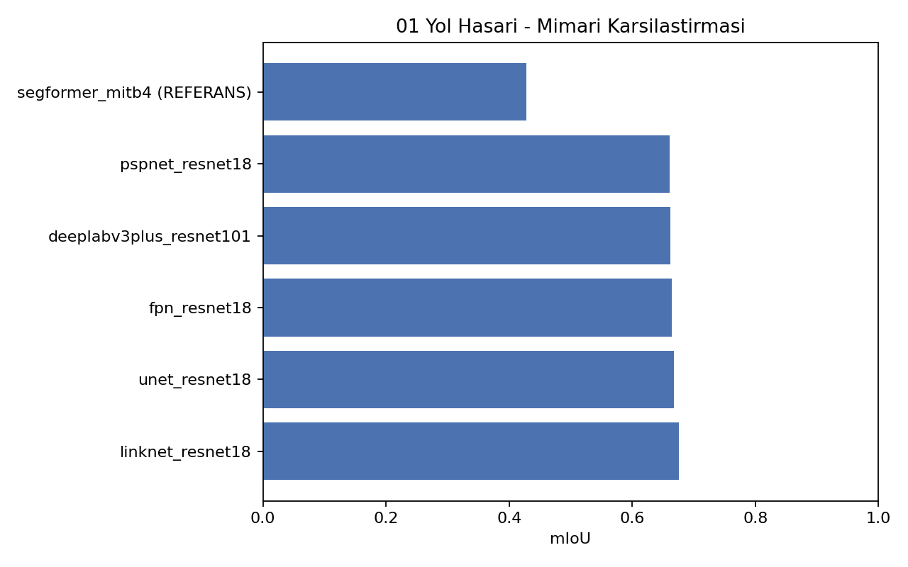
Şekil 7. Bina hasarı bölütlemesinde beş kıyaslama mimarisinin ortalama IoU değerleri. Grafik ortalama IoU üzerinden çizilmiştir; yukarıda belirtildiği üzere bu ölçüt arka plan baskınlığı nedeniyle mimarileri birbirine yakın göstermekte olup ayırt edici karşılaştırma Tablo 12'deki IoU_hasar sütunu üzerinden yapılmalıdır.
Şekil 8, karşılaştırmanın niteliksel yönünü tamamlamaktadır; altı mimarinin görsel bölütleme karşılaştırması (Şekil 9) bu sürümde sunulmamıştır.
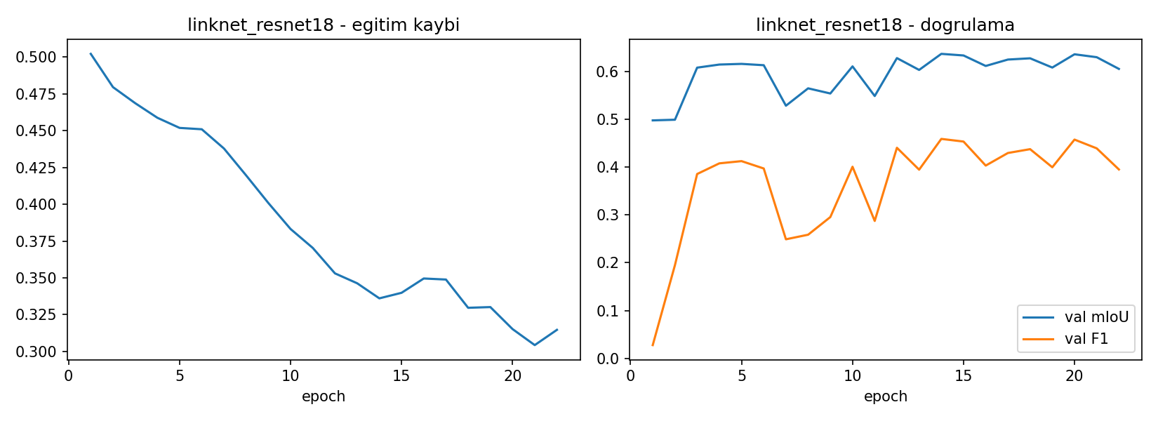
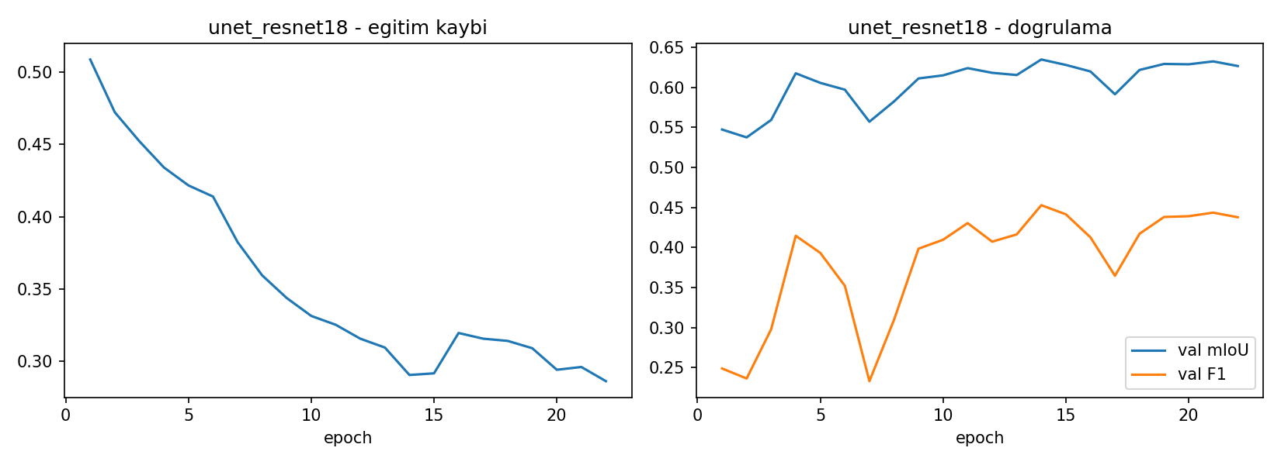
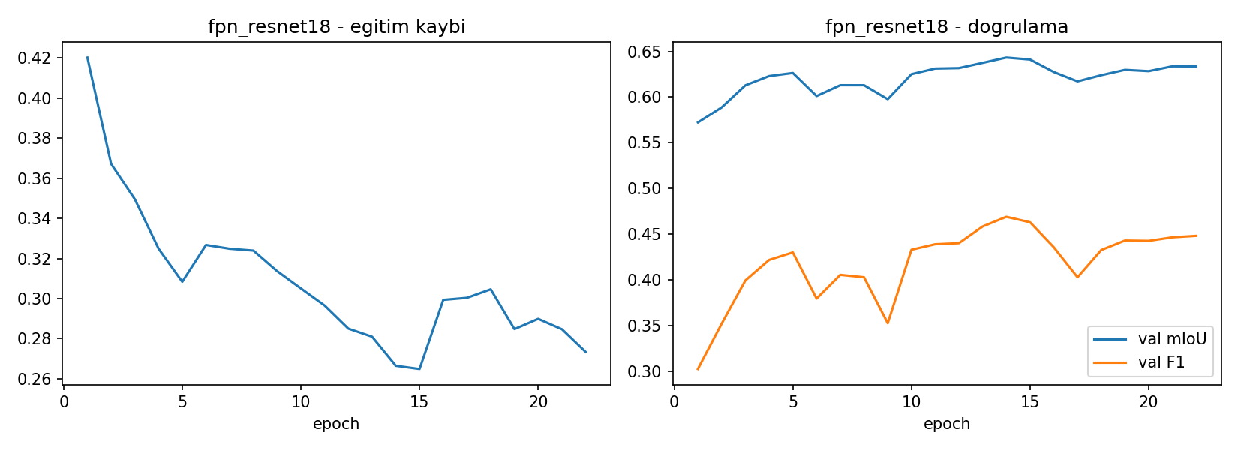
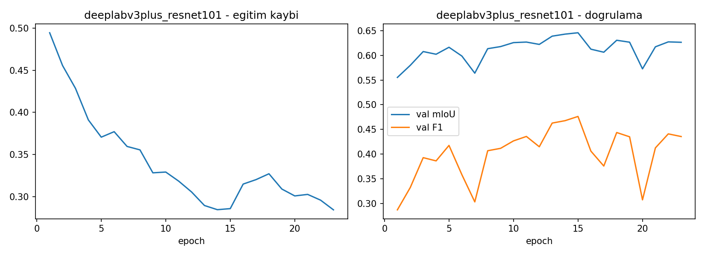
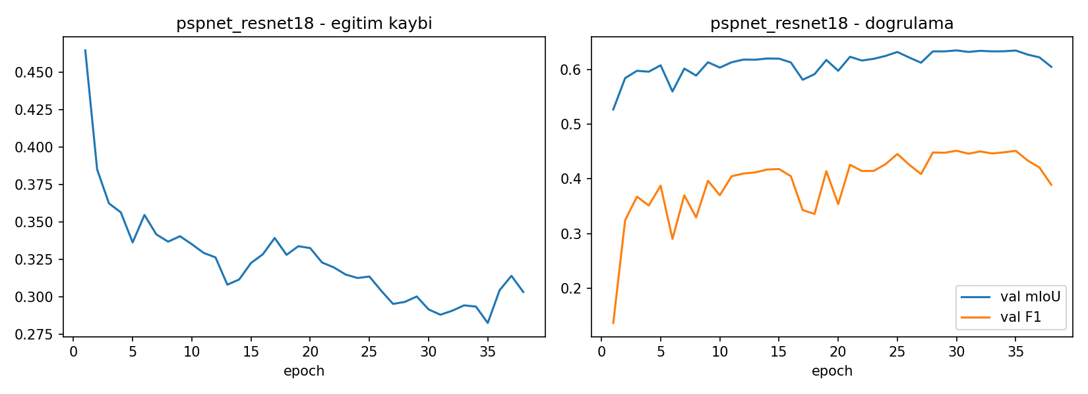
Şekil 8. Beş kıyaslama mimarisi için devir bazında eğitim kaybı (sol panel) ile doğrulama ortalama IoU ve F₁ değerleri (sağ panel); yukarıdan aşağıya LinkNet, U-Net, FPN, DeepLabV3+ ve PSPNet. Tüm mimariler erken durdurma ile sonlanmıştır (sabır 8 devir); PSPNet 38, DeepLabV3+ 23, diğer üçü 22 devir eğitilmiştir. Esas alınan SegFormer yapılandırması ayrı bir oturumda eğitildiğinden eğrisi bu şekle dâhil edilememiştir.
[ŞEKİL 9 — Örnek bölütleme sonuçlarının görsel karşılaştırması: birinci sütun girdi görüntüsü, ikinci sütun yer gerçeği maskesi, sonraki altı sütun mimarilerin çıktıları; satırlar Hatay ve Kahramanmaraş'tan seçilmiş temsili karolar. Bu şekil üretilmemiştir.]
[Şekil 9 bu sürümde üretilmemiştir; bkz. Bölüm 4.2 metni.]

4.3. Kapanma Katmanının Yer Gerçeğine Göre Değerlendirilmesi
Piksel düzeyindeki ölçütler, çıktının güzergâh hesabında kullanılabilir bir kapanma kümesine dönüştürülmesinden sonra doğrudan anlam taşımamaktadır. Bir yol kesiminin geçilebilir olup olmadığı ikili bir karardır ve bu karar, piksel maskesinden Bölüm 3.2'de tanımlanan eşleme kuralı (Tablo 4) ve Bölüm 3.10'daki τ eşiğiyle türetilmektedir.
Bölüm 3.2'de tanımlanan üç kural altında EMSR648 referansından türetilen kapanma oranları, hasarlı kesim oranından farklıdır ve kural bazında ayrı ayrı verilmelidir:
- Katı kural (Destroyed ve Damaged kapalı): Hatay 70/4613 = %1,52; Kahramanmaraş 134/7843 = %1,71.
- Dengeli kural (yalnızca Destroyed kapalı, Damaged cezalı): Hatay 39/4613 = %0,85; Kahramanmaraş 0/7843 = %0,00.
- Gevşek kural (yalnızca Destroyed kapalı, diğerleri açık): Hatay %0,85; Kahramanmaraş %0,00.
Senaryo üretiminde elde edilen kapanma oranı dokuz bölge genelinde %0,6–4,5 aralığındadır. Bu aralık, katı kural altındaki referans oranlarla (%1,52–1,71) aynı büyüklük mertebesindedir; dengeli kural altındaki referans oranların (%0,00–0,85) ise üzerindedir. Bu bir kalibrasyon kanıtı değildir: üretici referansa göre ayarlanmamıştır ve %0,6–4,5 aralığı referans aralıktan belirgin biçimde geniştir. Bulgu, üretilen kapanma yoğunluğunun gerçek dağılıma aykırı olmadığını gösteren bir tutarlılık kontrolüdür. Bölge bazında üretilen oranların dağılımı Şekil 10'da verilecektir.
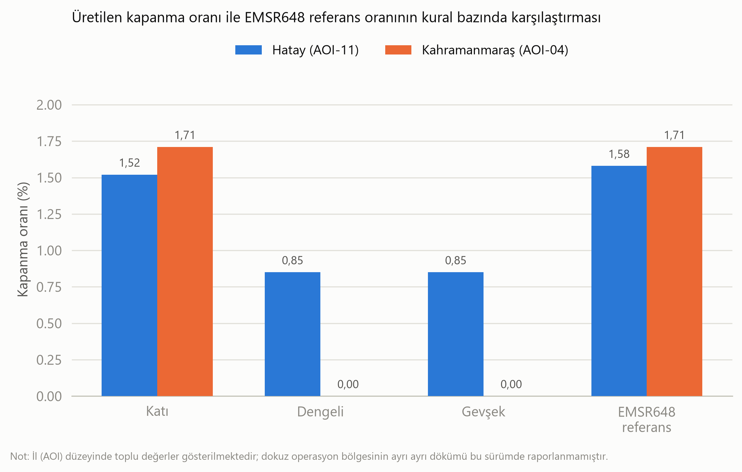
Şekil 10. Üretilen kapanma oranı ile EMSR648 referans oranının karşılaştırılması.
Bu değerlendirmenin sonuçları Tablo 13'te raporlanacaktır.
Tablo 13. Kapanma katmanının EMSR648 [8] yer gerçeğine göre kesim düzeyinde değerlendirilmesi.
Model | Kural | τ | DP | YN | YP | Kesinlik | Duyarlılık | F₁
U-Net [14] | Katı / Dengeli / Gevşek | [TARANACAK] | [ÖLÇÜLECEK] | [ÖLÇÜLECEK] | [ÖLÇÜLECEK] | [ÖLÇÜLECEK] | [ÖLÇÜLECEK] | [ÖLÇÜLECEK]
LinkNet [15] | Katı / Dengeli / Gevşek | [TARANACAK] | [ÖLÇÜLECEK] | [ÖLÇÜLECEK] | [ÖLÇÜLECEK] | [ÖLÇÜLECEK] | [ÖLÇÜLECEK] | [ÖLÇÜLECEK]
FPN [16] | Katı / Dengeli / Gevşek | [TARANACAK] | [ÖLÇÜLECEK] | [ÖLÇÜLECEK] | [ÖLÇÜLECEK] | [ÖLÇÜLECEK] | [ÖLÇÜLECEK] | [ÖLÇÜLECEK]
PSPNet [17] | Katı / Dengeli / Gevşek | [TARANACAK] | [ÖLÇÜLECEK] | [ÖLÇÜLECEK] | [ÖLÇÜLECEK] | [ÖLÇÜLECEK] | [ÖLÇÜLECEK] | [ÖLÇÜLECEK]
DeepLabV3+ [18] | Katı / Dengeli / Gevşek | [TARANACAK] | [ÖLÇÜLECEK] | [ÖLÇÜLECEK] | [ÖLÇÜLECEK] | [ÖLÇÜLECEK] | [ÖLÇÜLECEK] | [ÖLÇÜLECEK]
SegFormer [19] | Katı / Dengeli / Gevşek | [TARANACAK] | [ÖLÇÜLECEK] | [ÖLÇÜLECEK] | [ÖLÇÜLECEK] | [ÖLÇÜLECEK] | [ÖLÇÜLECEK] | [ÖLÇÜLECEK]

Bu tablonun değerleri Bölüm 3.10'da tanımlanan protokolle üretilecektir. Her model satırı üç geçilebilirlik kuralı ve üç tampon genişliği çarpanı için ayrı ayrı doldurulacaktır.

4.4. Bölgeler Arası Genelleme
Afet sonrası hasar tespit modellerinin bir bölgede öğrendiklerini başka bir bölgeye taşıyamaması yazında bilinen bir kısıttır [9, 12]. Hatay ve Kahramanmaraş yerleşim dokusu, yol genişlikleri ve yapı stoku bakımından farklılık gösterdiğinden iki il arasında çift yönlü bir genelleme deneyi kurgulanmıştır.
Bölge içi ve bölgeler arası genelleme Tablo 14'te değerlendirilecektir.
Tablo 14. Bölge içi ve bölgeler arası bölütleme başarımı.
Eğitim bölgesi | Test bölgesi | IoU_hasar | F₁ | Kesinlik | Duyarlılık | Bölge içi başarıma göre fark
Hatay | Hatay | [ÖLÇÜLECEK] | [ÖLÇÜLECEK] | [ÖLÇÜLECEK] | [ÖLÇÜLECEK] | — (referans)
Hatay | Kahramanmaraş | [ÖLÇÜLECEK] | [ÖLÇÜLECEK] | [ÖLÇÜLECEK] | [ÖLÇÜLECEK] | [ÖLÇÜLECEK]
Kahramanmaraş | Kahramanmaraş | [ÖLÇÜLECEK] | [ÖLÇÜLECEK] | [ÖLÇÜLECEK] | [ÖLÇÜLECEK] | — (referans)
Kahramanmaraş | Hatay | [ÖLÇÜLECEK] | [ÖLÇÜLECEK] | [ÖLÇÜLECEK] | [ÖLÇÜLECEK] | [ÖLÇÜLECEK]
Birleşik | Hatay | [ÖLÇÜLECEK] | [ÖLÇÜLECEK] | [ÖLÇÜLECEK] | [ÖLÇÜLECEK] | [ÖLÇÜLECEK]
Birleşik | Kahramanmaraş | [ÖLÇÜLECEK] | [ÖLÇÜLECEK] | [ÖLÇÜLECEK] | [ÖLÇÜLECEK] | [ÖLÇÜLECEK]

Bu tablonun değerleri Bölüm 3.10'da tanımlanan protokolle üretilecektir.

4.5. Uçtan Uca Senaryo Değerlendirmesi
Bileşenlerin tek tek başarımından bağımsız olarak, platformun bütün olarak bir müdahale döngüsünü tamamlayıp tamamlayamadığı ayrıca sınanmıştır. Bu bölümde raporlanan değerler ölçülmüştür. Senaryo, kapanma kümesini sentetik üreticiden almaktadır; EMSR648 türevli kapanma kümesiyle koşulmamıştır.
Senaryo kurgusu dokuz operasyon bölgesinden (beşi Hatay, dördü Kahramanmaraş), 18 afetzede kaydından, 18 müdahale ekibinden ve 12 karargâhtan oluşmaktadır. İhbarlar üç veri kanalından girmektedir: yer seviyesi görüntü analizi, Türkçe metin analizi ve konum bilgili acil çağrı.
Görev orkestrasyonu. 18 ekip–hedef atamasının tamamı başarıyla gerçekleştirilmiştir (18/18). Aynı göreve ikinci bir ekibin sevk edilmesi denenen dokuz mükerrer girişimin dokuzu da görev kilitleme mekanizması tarafından HTTP 409 Conflict yanıtıyla engellenmiştir. Ölçülen büyüklük bir atama kalitesi değil, bir eşzamanlılık güvencesidir.
Güzergâh iç tutarlılığı. Üretilen 18 güzergâhın hiçbiri kapalı olarak işaretlenmiş bir yol kesiminden geçmemiştir. Kontrol, güzergâh motorundan bağımsız bir doğrulama betiğiyle yapılmıştır. Ancak bu sonuç yapısal olarak beklenendir: kapanma kümesi ile çizgeden çıkarılan kenar kümesi aynı kuralla tanımlandığından, kaldırılmış bir kenarın güzergâhta bulunmaması matematiksel bir zorunluluktur. Bulgu, planlayıcının kendi kapanma modeline iç tutarlılığını gösterir; sahadaki geçilebilirliğin doğrulanması değildir.
Model gecikmeleri. Yer seviyesi bina hasarı modelinin çıkarım gecikmesi iki gözlemde 153,6 ms ve 173,3 ms; tespit güven değerleri %85,5 ve %78,8 olarak kaydedilmiştir. Metin analizi zincirinin yanıt süresi iki gözlemde 48,8 ms ve 11 419,4 ms olarak ölçülmüştür. Bu değerler bir başarım aralığı değil, n = 2 büyüklüğünde birer gözlem çiftidir; ısınma sonrası çok tekrarlı ölçüm bu sürümde yapılmamıştır. Metin zincirindeki iki mertebelik fark bir sınırlılıktır ve kaynağı (model ısınması, biçimbilimsel çözümleme, ileri geçiş, varlık ismi tanıma, coğrafi kodlama ağ gecikmesi) bu sürümde ayrıştırılmamıştır (Bölüm 5.3(d)).
Gözlenen gecikmeler ve güven değerleri Tablo 15'te listelenmektedir.
Tablo 15. Senaryo koşumunda gözlenen model gecikmeleri ve güven değerleri.
Kanal | Model | n | Gözlenen gecikme | Gözlenen güven | Not
Yer seviyesi görüntü | Bina modeli (YOLOv8) | 2 | 153,6 ms; 173,3 ms | %85,5; %78,8 | Isınma sonrası çok tekrarlı ölçüm yapılmamıştır
Türkçe metin | BERTurk sınıflandırıcı | 2 | 48,8 ms; 11 419,4 ms | — | Bileşen bazında ayrıştırma yapılmamıştır
Acil çağrı | Kural tabanlı | — | [ÖLÇÜLECEK] | — | Model çıkarımı içermez

Toplanma alanı yönlendirmesi. Afetzede konumundan en yakın acil toplanma alanına yönlendirme sınanmış, örnek bir vakada en yakın alan 108 m uzaklıkta bulunmuş ve yürüyüş güzergâhı üretilmiştir. Bu tek bir vakadır; toplanma alanı yönlendirmesi için sistematik ölçüm yapılmamıştır.
Bu koşum, Bölüm 3.6'da tanımlanan genişletilmiş kurtarma kuralı uygulanmadan önceki sürümle yürütülmüştür; düzeltilmiş kuralla yeniden koşum gelecek sürümdedir. Metin sınıflandırmada yanlış negatif bulgusu. Senaryo boyunca sisteme giren altı metin ihbarının ikisi sınıflandırıcı tarafından "alakasız" kategorisine atanmış ve sevk zincirine aktarılmamıştır. Her iki ihbar da hayati nitelikte medikal yardım çağrısıdır. Örneklem büyüklüğü (*n* = 6) bir yanlış negatif oranı kestirmek için yeterli değildir; bu gözlem bir başarım ölçüsü değil, sistematik bir yanlış negatif değerlendirmesi gerektiğine işaret eden bir uyarı bulgusu olarak raporlanmaktadır. Bulgunun nedeni Bölüm 3.6'da teşhis edilmiştir: önceki sürümdeki eleme kuralı kategori bakımından asimetrikti ve sağlık alanı için bir kurtarma yolu içermiyordu; kural bu sürümde düzeltilmiştir.
Her iki çağrı da acil çağrı kaydı üzerinden sisteme girdiği için ilgili afetzedelere ekip ataması yapılabilmiştir. Ancak senaryo kurgusunda bu iki afetzede için paralel acil çağrı kaydı bulunduğundan telafi kurgu gereğidir; bu gözlem çok kanallı tasarımın yedeklilik potansiyeline işaret eder, yedekliliğin gerçekleştiğini göstermez. Gerçek işletimde metin ihbarında bulunan kişinin ayrıca acil çağrı göndermiş olacağı varsayılamaz; kanal örtüşme oranının ölçülmesi gerekmektedir.

4.6. Karşılaştırma Referanslarıyla Değerlendirme
Kapanma-farkında planlamanın operasyonel katkısını niceliklendirmek amacıyla aynı senaryo, Bölüm 3.8'de tanımlanan R0 referansıyla yeniden çalıştırılmıştır.
Karşılaştırma sonuçları Tablo 16'da özetlenmektedir.
Tablo 16. Önerilen sistem ile karşılaştırma referanslarının toplam müdahale süresi karşılaştırması.
Yaklaşım | Toplam süre (dk) | Fark (dk) | Payda (dk) | Kazanç (%)
Önerilen sistem (kapanma-farkında) | 206,6 | — | — | —
R0 — naif ajan (t_u = 20 dk) | 1641,0 | 1434,4 | 1641,0 | 87,4
R0 — naif ajan (t_u = 0) | 281,0 | 74,4 | 281,0 | 26,5
R1 — görüş mesafeli ajan | [ÖLÇÜLECEK] | [ÖLÇÜLECEK] | [ÖLÇÜLECEK] | [ÖLÇÜLECEK]
R2 — bilgi paylaşan filo | [ÖLÇÜLECEK] | [ÖLÇÜLECEK] | [ÖLÇÜLECEK] | [ÖLÇÜLECEK]

İki yüzde farklı paydalar üzerinden hesaplandığından doğrudan karşılaştırılamaz: %87,4 = 1434,4/1641,0; %26,5 = 74,4/281,0. Salt mesafe farkının toplam naif süreye oranı ise 74,4/1641,0 = %4,5'tir. Toplamlardaki 0,1 dakikalık sapmalar, bileşenlerin bağımsız yuvarlanmasından kaynaklanmaktadır.
Ham farkın ayrıştırılması. Denklem (11) uyarınca, 1434,4 dakikalık toplam farkın 1360,0 dakikası (%94,8) ceza teriminden kaynaklanmaktadır (k = 68 keşif olayı, t_u = 20 dk). Parametreden bağımsız bileşen 74,4 dakikadır. Dolayısıyla tek başına %87,4'lük bir kazanç iddiası savunulamaz. t_u parametresine duyarlılık, mevcut ölçümlerden yeni bir koşum gerektirmeden hesaplanabilmektedir (Tablo 17). Bu yüksek keşif sayısı, naif ajanın (R0) kapanma hakkında hiçbir bilgi almaması nedeniyle yeniden planlama sonrası genellikle aynı kapalı koridora doğru yönelmesinden kaynaklanmaktadır; ajan her defasında kavşakta öğrendiği tek bir kenarı hafızasına ekleyip yeniden dener, bu da az sayıda kapanmanın tekrarlanan keşif olaylarına yol açmasını açıklar.
Tablo 17. Yeniden yönlenme ceza süresi t_u'nun kazanç oranına etkisi (T_naif = 281,0 + 68·t_u).
t_u (dk) | T_naif (dk) | Fark (dk) | Kazanç (%)
0 | 281,0 | 74,4 | 26,5
2 | 417,0 | 210,4 | 50,5
5 | 621,0 | 414,4 | 66,7
10 | 961,0 | 754,4 | 78,5
20 | 1641,0 | 1434,4 | 87,4
30 | 2321,0 | 2114,4 | 91,1

Tablo 17, kazanç oranının t_u'ya monoton bağlı olduğunu ve parametreden bağımsız tabanın %26,5 olduğunu göstermektedir.
En büyük tekil fark. Ekip–hedef çiftleri arasındaki en büyük fark bir Kahramanmaraş bölgesinde gözlenmiştir: önerilen sistem 16,9 dakikada ulaşırken naif ajan aynı hedefe 352,5 dakikada ulaşmıştır. Bu fark sentetik kapanma kümesinden kaynaklanmaktadır; EMSR648 dengeli kuralı altında AOI-04'te hiçbir sert kapatma bulunmadığından (Bölüm 4.8) bu tekil kazanç gerçek veriye doğrudan taşınamaz.
[ŞEKİL 11 — Bir operasyon bölgesinde önerilen kapanma-farkında güzergâh ile naif ajanın izlediği yolun harita üzerinde karşılaştırması; kapalı yol kesimleri ve keşif noktaları işaretli.]
Örnek bir güzergâh karşılaştırması Şekil 11'de gösterilmektedir.
Şekil 11. Önerilen sistem ile naif ajanın güzergâhlarının örnek bir bölgede karşılaştırması.
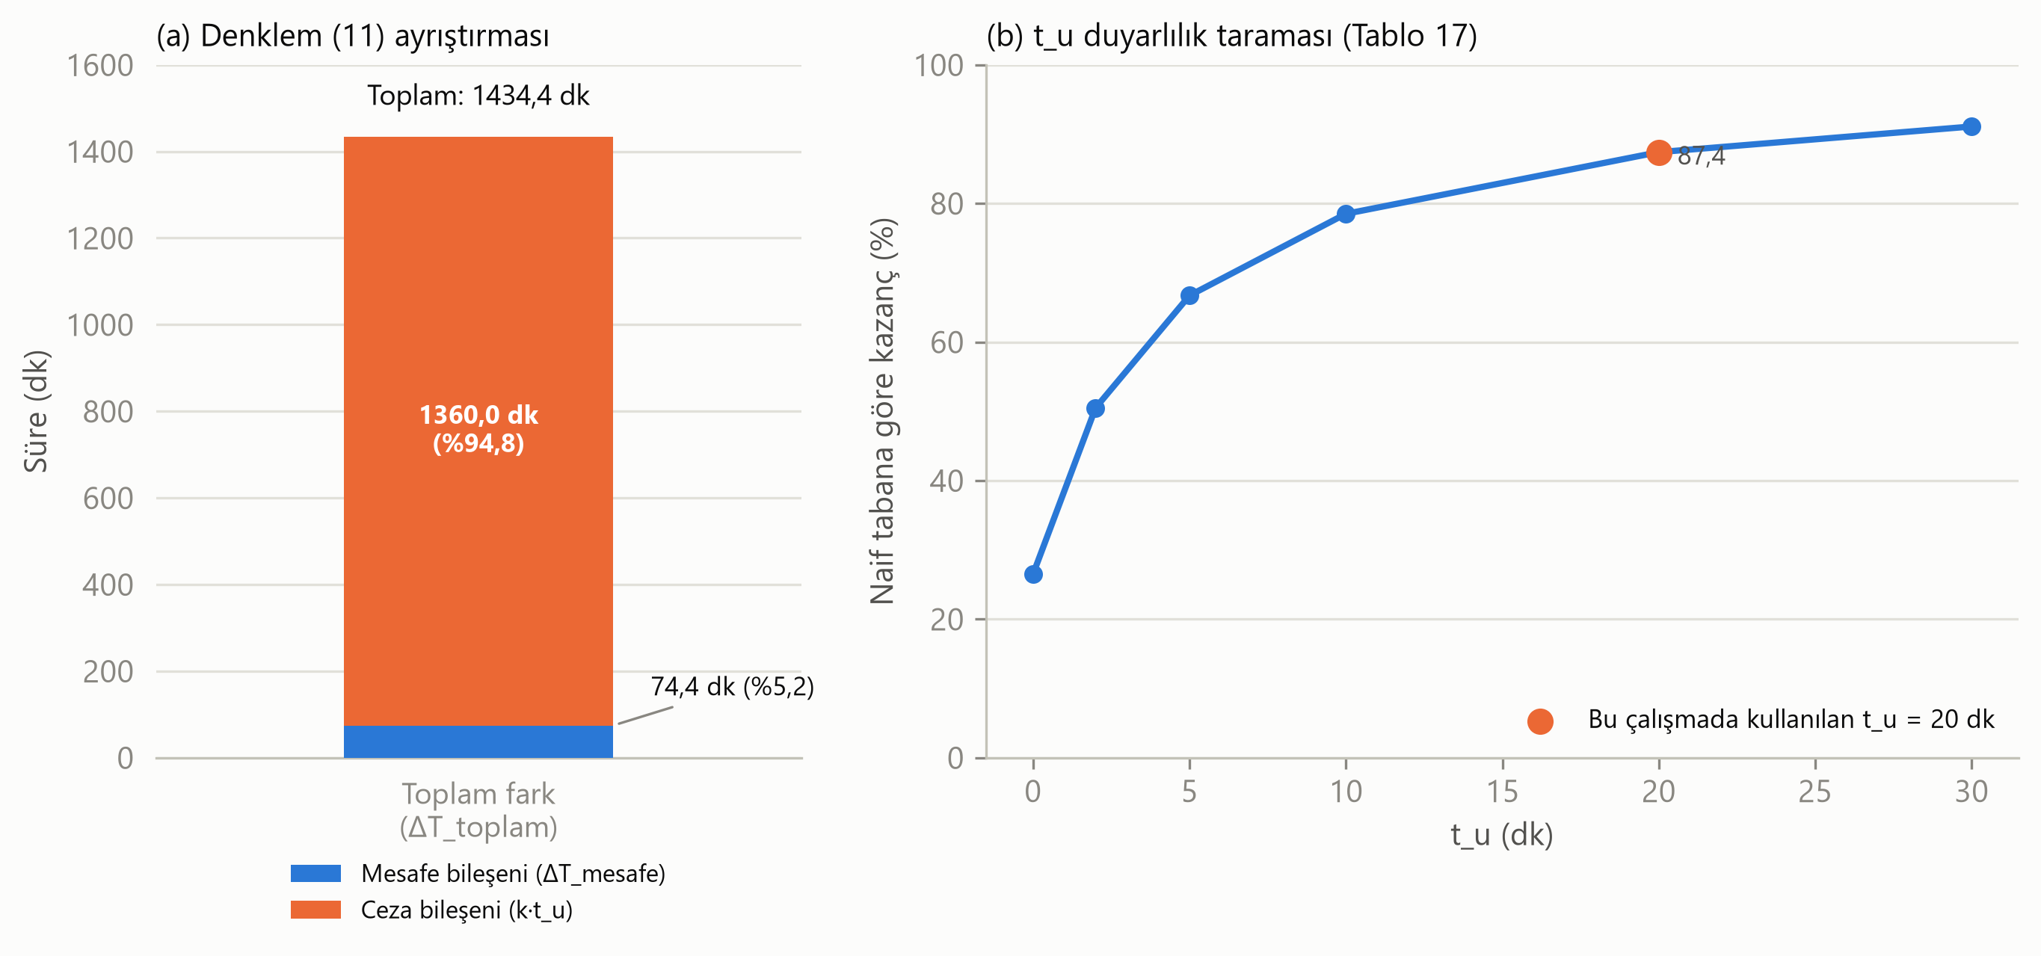
Süre farkının bileşenlere ayrıştırılması Şekil 12'de görselleştirilmektedir.
Şekil 12. Müdahale süresi farkının bileşenlerine ayrıştırılması.
Görev başına eşleştirilmiş fark dağılımı, medyan fark, çeyrekler arası açıklık ve etki büyüklüğü ölçütleri bu sürümde raporlanmamıştır; 352,5 dakikalık uç değerin varlığı dağılımın ağır kuyruklu olduğunu göstermekte ve toplam tabanlı raporlamayı sınırlamaktadır (Bölüm 5.3(g)).

4.7. Görev Tabanlı Değerlendirme
Bölüm 4.2 ve 4.3'te tanımlanan ölçütler bölütleme çıktısının piksel ve kesim düzeyindeki niteliğini ölçmektedir. Bu çalışmanın asıl sorusu farklıdır: bölütleme kalitesindeki bir değişim, ekiplerin afetzedeye ulaşma süresini ne kadar değiştirmektedir? Bu soru, her bölütleme modelinin ürettiği kapanma kümesinin aynı senaryo ve aynı güzergâh motoruyla uçtan uca çalıştırılmasıyla ele alınacaktır.
Tablo 18. Görev tabanlı değerlendirme: bölütleme kalitesinin operasyonel sonuca yansıması.
Kapanma kümesi kaynağı | IoU_hasar | Duyarlılık | Kesinlik | Kaçırılan kapanma | Yanlış kapanma | Ortalama ulaşım süresi (dk) | Ulaşılamayan ihbar | Keşif sayısı
R3 — kusursuz bilgi (EMSR648 [8]) | — | — | — | 0 | 0 | [ÖLÇÜLECEK] | [ÖLÇÜLECEK] | 0
U-Net [14] | [ÖLÇÜLECEK] | [ÖLÇÜLECEK] | [ÖLÇÜLECEK] | [ÖLÇÜLECEK] | [ÖLÇÜLECEK] | [ÖLÇÜLECEK] | [ÖLÇÜLECEK] | [ÖLÇÜLECEK]
LinkNet [15] | [ÖLÇÜLECEK] | [ÖLÇÜLECEK] | [ÖLÇÜLECEK] | [ÖLÇÜLECEK] | [ÖLÇÜLECEK] | [ÖLÇÜLECEK] | [ÖLÇÜLECEK] | [ÖLÇÜLECEK]
FPN [16] | [ÖLÇÜLECEK] | [ÖLÇÜLECEK] | [ÖLÇÜLECEK] | [ÖLÇÜLECEK] | [ÖLÇÜLECEK] | [ÖLÇÜLECEK] | [ÖLÇÜLECEK] | [ÖLÇÜLECEK]
PSPNet [17] | [ÖLÇÜLECEK] | [ÖLÇÜLECEK] | [ÖLÇÜLECEK] | [ÖLÇÜLECEK] | [ÖLÇÜLECEK] | [ÖLÇÜLECEK] | [ÖLÇÜLECEK] | [ÖLÇÜLECEK]
DeepLabV3+ [18] | [ÖLÇÜLECEK] | [ÖLÇÜLECEK] | [ÖLÇÜLECEK] | [ÖLÇÜLECEK] | [ÖLÇÜLECEK] | [ÖLÇÜLECEK] | [ÖLÇÜLECEK] | [ÖLÇÜLECEK]
SegFormer [19] | [ÖLÇÜLECEK] | [ÖLÇÜLECEK] | [ÖLÇÜLECEK] | [ÖLÇÜLECEK] | [ÖLÇÜLECEK] | [ÖLÇÜLECEK] | [ÖLÇÜLECEK] | [ÖLÇÜLECEK]
R0 — naif ajan | — | 0,000 | — | tümü | 0 | [ÖLÇÜLECEK] | [ÖLÇÜLECEK] | [ÖLÇÜLECEK]

R3 satırında ölçüt hücreleri "—" bırakılmıştır: bu satır referansın kendisidir ve kendisiyle karşılaştırılmasının bir başarım anlamı yoktur. EMSR648 de uzman görsel yorumuna dayandığından kusursuz kabul edilmesi bir tasarım varsayımıdır. R0 satırındaki keşif sayısı hücresi de [ÖLÇÜLECEK] bırakılmıştır; Bölüm 4.6'da raporlanan 68 değeri sentetik kapanma kümesiyle yapılan koşuma aittir ve EMSR648 türevli kümelerle doldurulacak diğer satırlarla aynı sütunda karşılaştırılamaz. Tablonun tüm satırları aynı kapanma kaynağı ailesiyle yeniden üretildiğinde doldurulacaktır.
[ŞEKİL 13 — IoU_hasar (yatay eksen) ile ortalama ulaşım süresi (düşey eksen) arasındaki ilişki; her model bir nokta, R3 ve R0 yatay referans çizgileriyle gösterilmiş.]
Şekil 13. Bölütleme kalitesi ile operasyonel sonuç arasındaki ilişki.
Sınanacak hipotez. Bu deneyin sonucuna ilişkin bir beklenti, hata tiplerinin maliyet yapısından türetilmektedir. Rota probleminde iki hata tipinin operasyonel maliyeti asimetriktir. Kaçırılan bir kapanma, ekibi gerçekte kapalı olan bir yola yöneltmekte; ekip durumu ancak yerinde keşfetmekte ve yeniden planlama maliyetine katlanmaktadır. Buna karşılık yanlış bir kapanma, yalnızca ekibin geçilebilir bir yolu kullanmayıp alternatif bir koridora yönelmesine, yani sınırlı bir dolanma maliyetine yol açmaktadır. Bu asimetri nedeniyle bu görevde duyarlılığın kesinlikten daha belirleyici olması beklenmektedir. Bu beklenti bir varsayımdır ve Tablo 18 ile Şekil 13 doldurulduğunda sınanacaktır; mevcut aşamada gösterilmiş bir sonuç olarak sunulmamaktadır. Beklentinin doğrulanmaması da bilgi verici olacaktır: böyle bir durumda kapanmaların yol ağı topolojisindeki konumunun sayısından daha belirleyici olduğu değerlendirilecektir.

4.8. Geçilebilirlik Kuralının Duyarlılığı
Geçilebilirlik kuralının duyarlılığı Tablo 19'da raporlanacaktır.
Tablo 19. Geçilebilirlik kuralının operasyonel sonuçlara duyarlılığı.
Geçilebilirlik kuralı | İl | Kapalı kesim sayısı | Kapanma oranı (%) | Ortalama ulaşım süresi (dk) | Ulaşılamayan ihbar
Katı | Hatay | 70 | 1,52 | [ÖLÇÜLECEK] | [ÖLÇÜLECEK]
Katı | Kahramanmaraş | 134 | 1,71 | [ÖLÇÜLECEK] | [ÖLÇÜLECEK]
Dengeli | Hatay | 39 | 0,85 | [ÖLÇÜLECEK] | [ÖLÇÜLECEK]
Dengeli | Kahramanmaraş | 0 | 0,00 | [ÖLÇÜLECEK] | [ÖLÇÜLECEK]
Gevşek | Hatay | 39 | 0,85 | [ÖLÇÜLECEK] | [ÖLÇÜLECEK]
Gevşek | Kahramanmaraş | 0 | 0,00 | [ÖLÇÜLECEK] | [ÖLÇÜLECEK]

Kapalı kesim sayıları ve oranları EMSR648 [8] derecelendirmelerinden doğrudan sayılmıştır; operasyonel sütunlar Bölüm 3.10'daki protokolle üretilecektir.
Kahramanmaraş için dengeli ve gevşek kurallarda kapalı kesim sayısının sıfır olması bir ölçüm değil, mantıksal bir çıkarımdır: AOI-04 kapsamındaki 134 hasarlı kesimin tamamı "Damaged" derecesindedir. Yalnızca "Destroyed" kesimleri kapatan gevşek kural altında Kahramanmaraş'ta hiçbir kenar çizgeden kaldırılmaz ve güzergâh naif ajanınkiyle örtüşür; dengeli kural altında ise kenarlar kaldırılmamakla birlikte 134 kesim Denklem (8)–(9) uyarınca cezalandırıldığı için güzergâh yine de farklılaşabilir.
Bu durum, geçilebilirlik eşlemesinin sonuç üzerindeki belirleyiciliğini somut biçimde göstermektedir: aynı yer gerçeği katmanından, seçilen kurala göre bir ilde 134 kapanma ya da hiç kapanma elde edilebilmektedir. Bu nedenle dengeli kural temel alınmakla birlikte üç kuralın sonuçları ayrı ayrı raporlanmakta ve tek bir kurala dayanan bir kazanç iddiasında bulunulmamaktadır.

4.9. Bileşen Çıkarma ve Parametre Duyarlılığı
Bölüm 3'te elle seçilmiş parametrelerin sonuca duyarlılığı ayrıca incelenecektir.
Tablo 20. Bileşen çıkarma ve parametre duyarlılığı analizi (iskelet).
Analiz ekseni | Değerler | Ölçüt | Sonuç
Ağırlıklı pencere harmanlaması | Var / yok | IoU_hasar, kapanma F₁ | [ÖLÇÜLECEK]
Morfolojik son işleme seviyesi | 0 / 1 / 2 | IoU_hasar, kapanma F₁ | [ÖLÇÜLECEK]
Kayıp bileşim ağırlıkları (λ_f, λ_d) | Izgara taraması | IoU_hasar | [ÖLÇÜLECEK]
Sert kapatma yarıçapı r_h | 10 / 25 / 50 / 100 m | Ortalama ulaşım süresi | [ÖLÇÜLECEK]
Ceza basamakları λ(d) | ×0,5 / ×1 / ×2 | Ortalama ulaşım süresi | [ÖLÇÜLECEK]
Karo kalite eşiği V₀ | Izgara taraması | Elenen karo oranı, IoU_hasar | [ÖLÇÜLECEK]
Risk skoru ağırlıkları | (0,4/0,3/0,3) ± 0,1 | Kategori dağılımı | [ÖLÇÜLECEK]

Bu tablonun değerleri Bölüm 3.10'da tanımlanan protokolle üretilecektir.

4.10. Türkçe Metin Sınıflandırma Modellerinin Karşılaştırması
Bölüm 3.6'da tanımlanan metin analiz hattının sınıflandırma aşaması için sekiz model aynı veri kümesi, aynı bölme ve aynı değerlendirme yordamıyla karşılaştırılmıştır. Karşılaştırma iki klasik taban çizgisi (TF-IDF üzerine lojistik regresyon ve doğrusal destek vektör makinesi), bir sığ gömme modeli (fastText [50]), bir yinelemeli ağ (fastText gömmeleri üzerine çift yönlü uzun-kısa süreli bellek ağı) ve dört önceden eğitilmiş dönüştürücü (BERTurk [32], DistilBERTurk [32,52], ConvBERTurk [32,51] ve çok dilli BERT [33]) içermektedir; köşeli parantez içindeki ikinci numaralar, kullanılan Türkçe model ağırlıklarının değil dayandıkları mimarinin (DistilBERT, ConvBERT) tanımlandığı özgün çalışmalara aittir.
Kurgu ve kısıt. Değerlendirme, Bölüm 3.6'da tanımlanan beş üst kategori üzerinde değil, bunların türetildiği çok etiketli alt kategori kümesi üzerinde yapılmıştır; bir ihbar birden çok etiket taşıyabilmekte ve karar eşiği 0,50 olarak sabitlenmiştir. Küme rastgele biçimde %70 eğitim, %15 doğrulama ve %15 sınama olarak bölünmüş (tohum 42), sınama kümesi 305 kayıttan oluşmaktadır. Dönüştürücü modellerin tamamı dört devir boyunca, 2 × 10⁻⁵ öğrenme oranı, 8 yığın boyutu ve 256 belirteç uzunluğu ile ince ayarlanmıştır. Sonuçlar tek koşumdur; çoklu tohum varyansı ölçülmemiştir.
Sekiz modelin karşılaştırma sonuçları Tablo 21'de verilmektedir.
Tablo 21. Türkçe ihbar metni sınıflandırmada sekiz modelin karşılaştırması (n_sınama = 305, çok etiketli, eşik 0,50).
Model | Mikro-F₁ | Makro-F₁ | Örnek bazlı F₁ | Tam küme doğruluğu | Mikro kesinlik | Mikro duyarlılık | Eğitim süresi (sn)
BERTurk [32] (esas alınan) | 0,8247 | 0,4725 | 0,8275 | 0,7115 | 0,8907 | 0,7678 | 1974,0
TF-IDF + lojistik regresyon | 0,7598 | 0,5024 | 0,7563 | 0,5574 | 0,7633 | 0,7563 | 0,17
TF-IDF + doğrusal DVM | 0,7596 | 0,4852 | 0,7626 | 0,6230 | 0,8191 | 0,7080 | 0,12
ConvBERTurk [32,51] | 0,7199 | 0,2747 | 0,7591 | 0,6230 | 0,8359 | 0,6322 | 2280,8
Çok dilli BERT [33] | 0,6415 | 0,2282 | 0,6684 | 0,5541 | 0,7752 | 0,5471 | 2138,7
fastText [50] | 0,6003 | 0,2589 | 0,5547 | 0,4787 | 0,8728 | 0,4575 | 1,08
DistilBERTurk [32,52] | 0,5542 | 0,1295 | 0,5285 | 0,4230 | 0,8035 | 0,4230 | 915,9
Çift yönlü UKSB + fastText | 0,5285 | 0,1533 | 0,5666 | 0,4852 | 0,6690 | 0,4368 | —†

Üç bulgu öne çıkmaktadır.
Birincisi, esas alınan modelin seçimi mikro ölçütlerle desteklenmektedir. BERTurk mikro-F₁ (0,8247), örnek bazlı F₁ (0,8275) ve tam küme doğruluğu (0,7115) ölçütlerinin üçünde de en yüksek değeri vermekte, en yakın rakibini mikro-F₁'de 0,065 geçmektedir. Türkçeye özgü ön eğitimin çok dilli ön eğitime üstünlüğü de aynı ailede gözlenmektedir: BERTurk ile çok dilli BERT arasındaki mikro-F₁ farkı 0,183'tür.
İkincisi ve operasyonel açıdan daha önemlisi, sıralama makro-F₁'de tersine dönmektedir. TF-IDF üzerine kurulu lojistik regresyon, 0,17 saniyelik eğitim süresiyle 0,5024 makro-F₁ vererek 1974 saniye eğitilen BERTurk'ü (0,4725) geçmektedir. Makro-F₁ tüm kategorilere eşit ağırlık verdiğinden bu fark tek bir anlama gelmektedir: dönüştürücü modeller seyrek kategorilerde klasik taban çizgilerinden daha kötü başarım vermektedir. DistilBERTurk'ün 0,8035 mikro kesinlik ile 0,1295 makro-F₁ birlikteliği aynı davranışın uç örneğidir; model sık kategorilerde isabetli, seyrek kategorilerde ise fiilen sessizdir.
Üçüncüsü, bu bulgu Bölüm 4.5'teki yanlış negatif gözlemiyle örtüşmektedir. Senaryo koşumunda sisteme giren altı metin ihbarının ikisi "alakasız" kategorisine atanmıştı ve her ikisi de medikal yardım çağrısıydı. Seyrek kategorilerde duyarlılık kaybı, tam olarak bu tür kaçırmaların beklendiği hata örüntüsüdür. İki gözlem birbirini kanıtlamamakta, ancak aynı yönü işaret etmektedir; kategori bazında duyarlılık ölçümü ve seyrek sınıflar için eşik ayarı bu nedenle önceliklidir.
Sıralamanın ölçüte göre değişmesi Şekil 14'te, seyrek kategorilerdeki kayıp ise Şekil 15'te doğrudan görülmektedir. † Çift yönlü UKSB + fastText satırının eğitim süresi için ölçüm kaydı alınmamıştır.
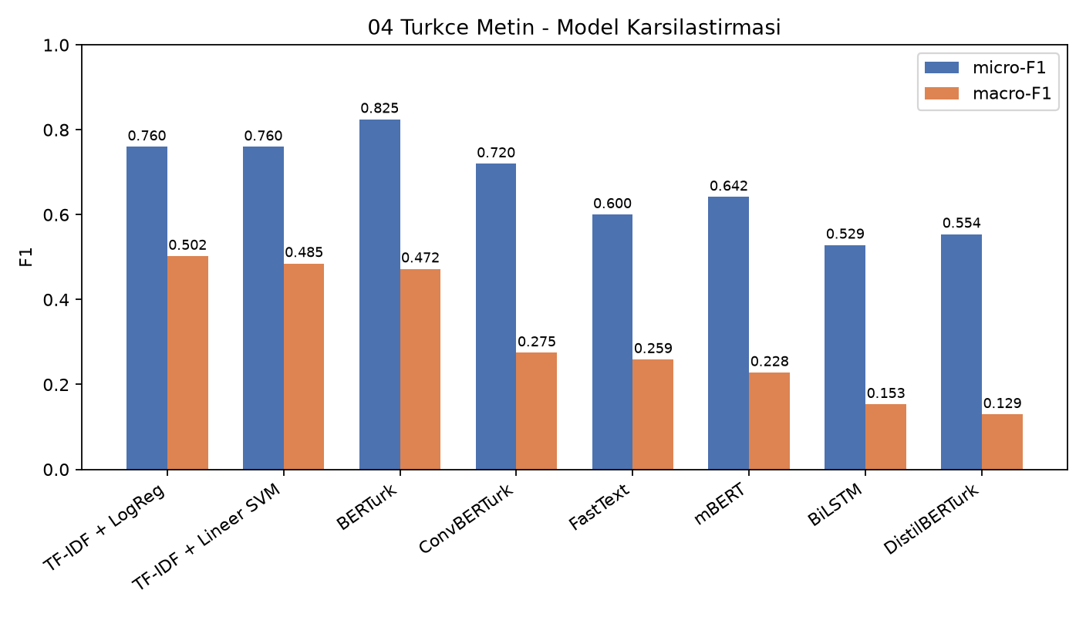
Şekil 14. Sekiz metin sınıflandırma modelinin ölçüt bazında karşılaştırması. Mikro ve makro ölçütler arasındaki sıralama farkı grafikte doğrudan izlenebilmektedir.
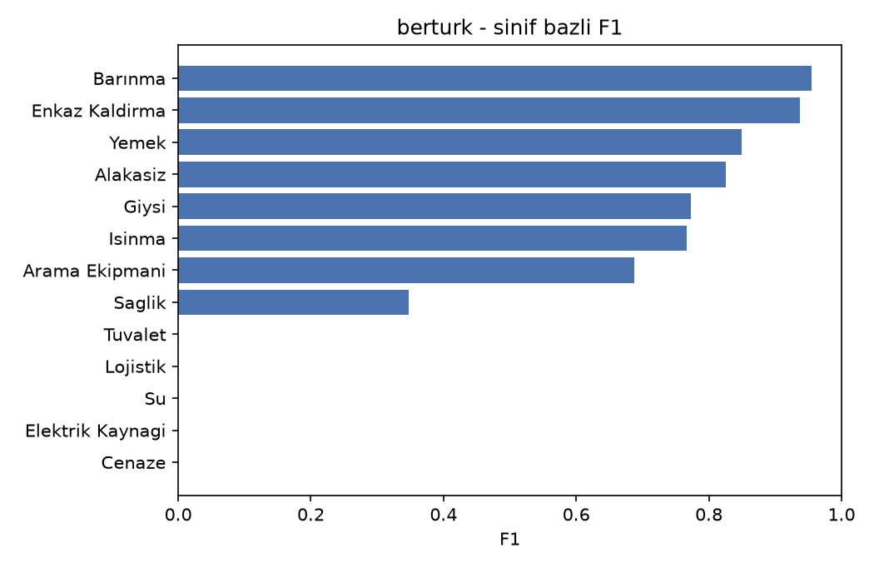
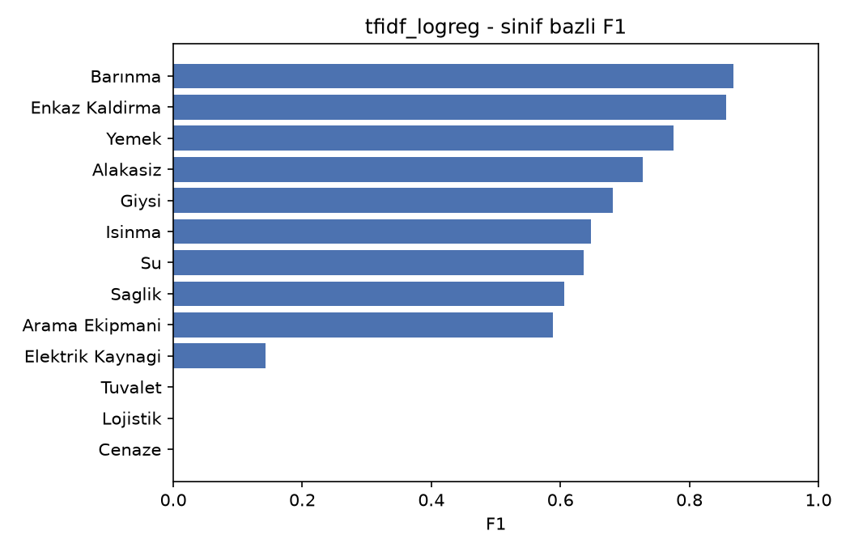
Şekil 15. Kategori bazında F₁ değerleri: BERTurk (üstte) ve TF-IDF + lojistik regresyon (altta). BERTurk sık kategorilerde belirgin biçimde önde olmakla birlikte, seyrek kategorilerin bir bölümünde F₁ değeri sıfıra inmektedir; klasik taban çizgisi ise aynı kategorilerde sıfırdan farklı değerler üretmektedir. Makro-F₁ sıralamasının tersine dönmesinin kaynağı budur.
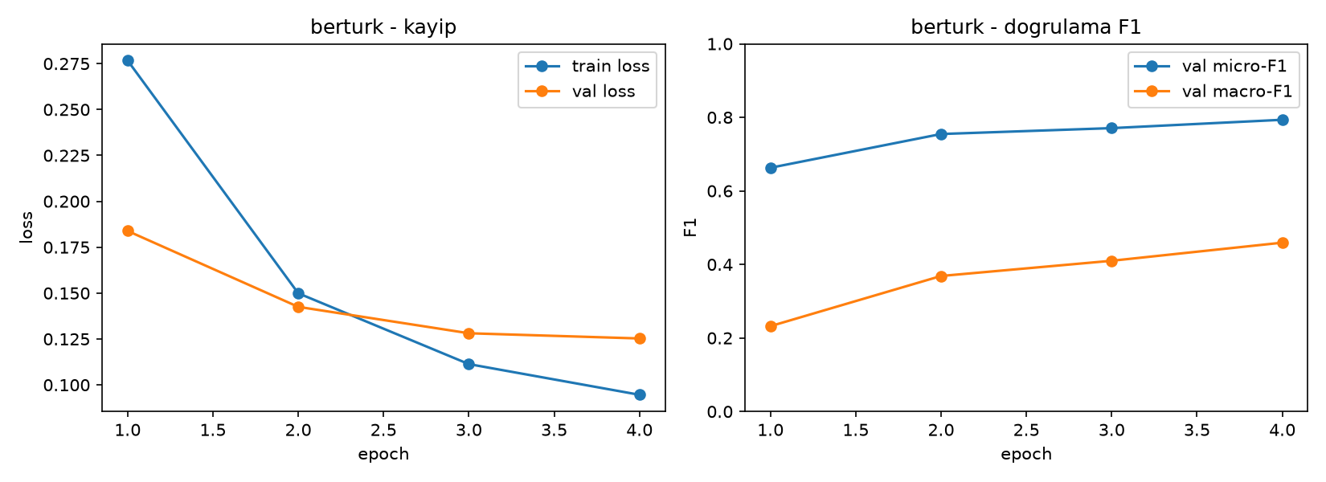
Eğitim süreci Şekil 16'da izlenebilir.
Şekil 16. BERTurk ince ayarında devir bazında eğitim kaybı ve doğrulama ölçütleri.
Karşılaştırma üç noktada sınırlıdır: (i) etiket uzayı beş üst kategori değil alt kategori kümesidir, dolayısıyla beş üst kategori üzerindeki ölçüm (Tablo 23, üçüncü satır) bu tabloyla karşılanmamaktadır; (ii) sınama kümesi 305 kayıttır ve seyrek kategorilerde kategori başına örneklem sayısı güvenilir bir makro ölçüt için yetersizdir; (iii) eşik tüm kategorilerde 0,50'de sabitlenmiştir, kategori bazında eşik eniyilemesi yapılmamıştır.

4.11. Deprem Risk Skorlama Modellerinin Karşılaştırması
Bölüm 3.7'de tanımlanan 30 günlük risk sınıflandırması için yedi model, aynı öznitelik kümesi ve aynı zamansal bölme yordamıyla karşılaştırılmıştır.
Kurgu ve kısıt. Veri kümesi 454 kayıt ve 18 öznitelikten oluşmaktadır; öznitelikler konum (enlem, boylam, derinlik, faya uzaklık), yedi günlük kayan pencere istatistikleri (ortalama, standart sapma, en büyük değer, olay sayısı) ve döngüsel kodlanmış zaman bileşenlerini içermektedir. Katalog 29 Nisan 2022 – 4 Ekim 2024 aralığını kapsamaktadır. Bölme, zamansal sızıntıyı önlemek amacıyla rastgele değil beş katlı ileri yürüyen (walk-forward) biçimde yapılmıştır: her kat yalnızca kendisinden önceki dönemle eğitilmekte, sonraki dönemde sınanmaktadır. Pozitif sınıf oranı 0,687'dir; bu, aşağıdaki PR-AUC değerlerinin karşılaştırılması gereken taban çizgisidir.
Yedi risk skorlama modelinin karşılaştırması Tablo 22'de verilmektedir.
Tablo 22. Deprem risk skorlama modellerinin karşılaştırması (n = 454, beş katlı ileri yürüyen bölme, pozitif oran 0,687).
Model | ROC-AUC (ort. ± s.s.) | PR-AUC | F₁ | Dengeli doğruluk | Brier skoru | MCC | Eğitim süresi (sn)
CatBoost [48] (esas alınan) | 0,8465 ± 0,0935 | 0,9011 | 0,8525 | 0,7092 | 0,1368 | 0,4447 | 14,61
Rastgele orman [53] | 0,8417 ± 0,0920 | 0,9058 | 0,8572 | 0,6817 | 0,1318 | 0,3958 | 6,32
XGBoost [54] | 0,7962 ± 0,1554 | 0,8907 | 0,8610 | 0,6904 | 0,1374 | 0,4179 | 10,31
Lojistik regresyon | 0,7776 ± 0,0449 | 0,8665 | 0,8118 | 0,6758 | 0,1511 | 0,4228 | 0,32
Yığınlanmış topluluk (CatBoost + LightGBM + RO) | 0,7338 ± 0,2670 | 0,8729 | 0,6625 | 0,4613 | 0,2259 | −0,0225 | 33,88
LightGBM [55] | 0,7168 ± 0,2294 | 0,8767 | 0,8274 | 0,6154 | 0,1724 | 0,2875 | 1,45
Çok katmanlı algılayıcı | 0,4276 ± 0,1088 | 0,7108 | 0,6742 | 0,4532 | 0,2288 | −0,0443 | 0,40

Dört gözlem kaydedilmelidir.
Birincisi, PR-AUC değerleri temel oran çıkarılmadan yorumlanmamalıdır. Pozitif oran 0,687 olduğundan rastgele bir sınıflandırıcının beklenen PR-AUC'si de 0,687'dir. CatBoost'un 0,9011 değeri bu tabanın 0,214 üzerindedir; tablodaki en düşük değer olan 0,7108 ise yalnızca 0,024 üzerindedir. Ham PR-AUC değerleri bu görevde yanıltıcı derecede yüksek görünmektedir.
İkincisi, esas alınan model seçimi dar bir farkla desteklenmektedir. CatBoost ROC-AUC, dengeli doğruluk ve MCC ölçütlerinde önde olmakla birlikte, rastgele ormanla arasındaki ROC-AUC farkı (0,0048) her iki modelin kat standart sapmasının (≈ 0,09) çok altındadır. Bu fark istatistiksel olarak anlamlı değildir; rastgele orman ayrıca daha iyi PR-AUC ve daha iyi Brier skoru vermektedir. CatBoost'un tercihi, ölçülen üstünlükten çok ölçütler arası tutarlılığına dayanmaktadır.
Üçüncüsü, iki model taban çizgisinin altında kalmıştır. Çok katmanlı algılayıcının ROC-AUC değeri 0,4276'dır; bu, 0,50'lik rastgele tahmin düzeyinin altındadır ve model bu veri boyutunda öğrenememiştir. Yığınlanmış topluluğun MCC değeri −0,0225 ve kat standart sapması 0,2670'tir; 454 kayıtlık bir kümede üç modelli bir yığınlama için gereken üst düzey öğrenici verisi bulunmamaktadır. Her iki sonuç da bir mimari eleştirisi değil, örneklem yetersizliği göstergesidir.
Dördüncüsü, kalibrasyon ölçülmüş ancak yeterli bulunmamıştır. En iyi Brier skoru 0,1318'dir. Skorlar Bölüm 3.7'de operatöre kategori olarak sunulduğundan olasılık kalibrasyonu doğrudan karar kalitesine yansımaktadır; izotonik veya Platt ölçekleme bu sürümde uygulanmamıştır.
Yukarıdaki dört gözlem Şekil 17–21 üzerinde izlenebilmektedir.
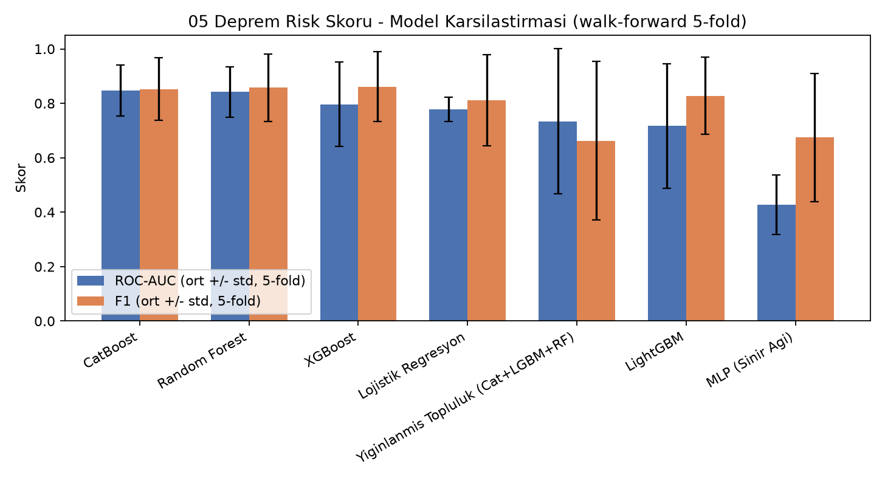
Şekil 17. Yedi risk skorlama modelinin ölçüt bazında karşılaştırması.
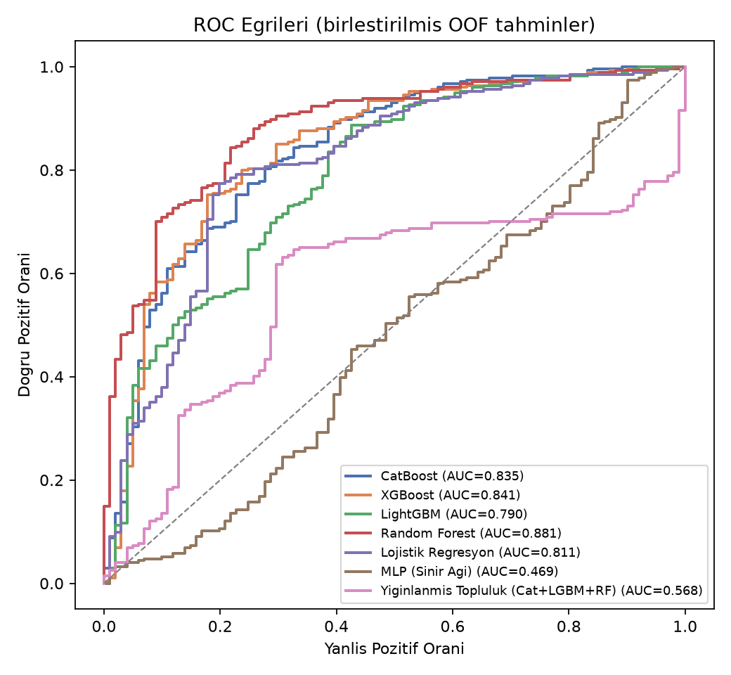
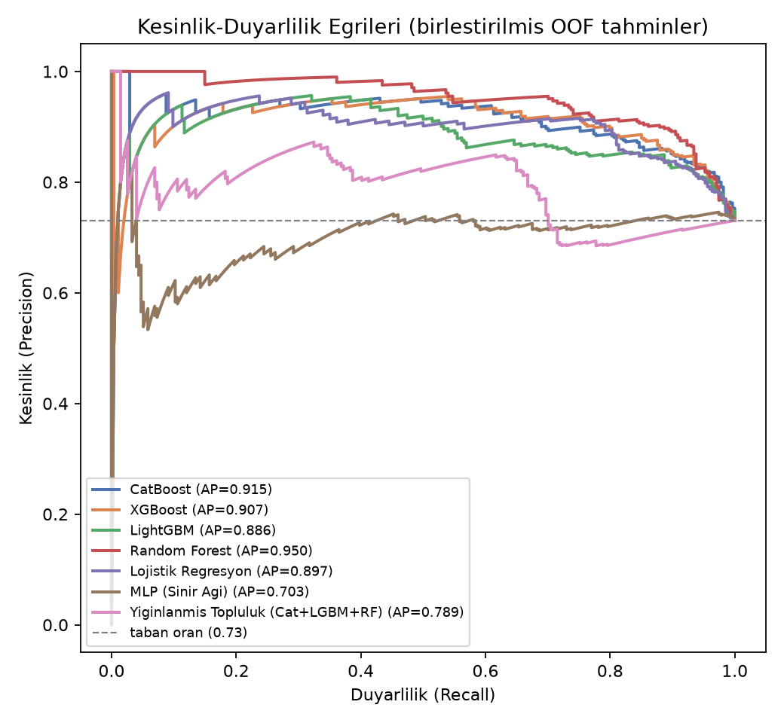
Model eğrileri Şekil 18'de karşılaştırılmaktadır.
Şekil 18. Modellerin ROC (üstte) ve kesinlik–duyarlılık (altta) eğrileri. PR grafiğindeki taban çizgisi 0,687'lik pozitif sınıf oranına karşılık gelmektedir; eğrilerin bu çizgiye göre konumu, ham PR-AUC değerlerinden daha bilgilendiricidir.
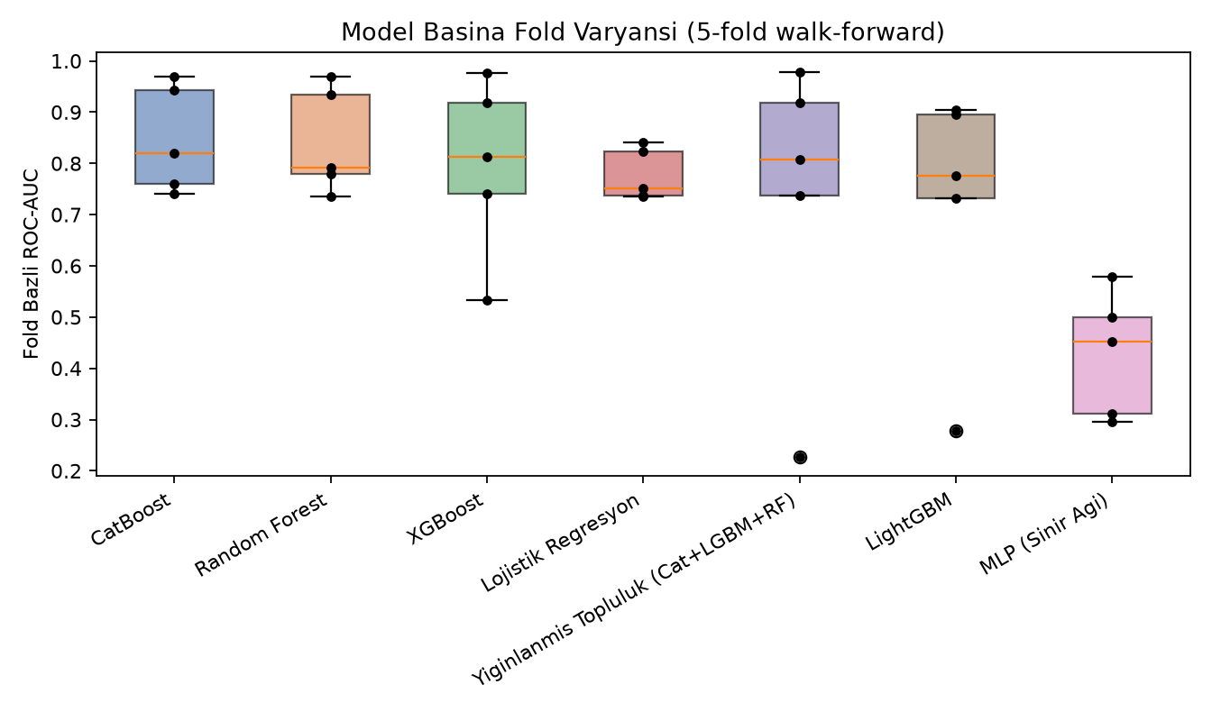
Kat bazında dağılım Şekil 19'da gösterilmektedir.
Şekil 19. Beş katlı ileri yürüyen bölmede kat bazında ROC-AUC dağılımı. Kat aralığının genişliği, 454 kayıtlık kümede model sıralamasının ne ölçüde kırılgan olduğunu göstermektedir; yığınlanmış topluluk ve LightGBM'de standart sapma 0,22'nin üzerindedir.
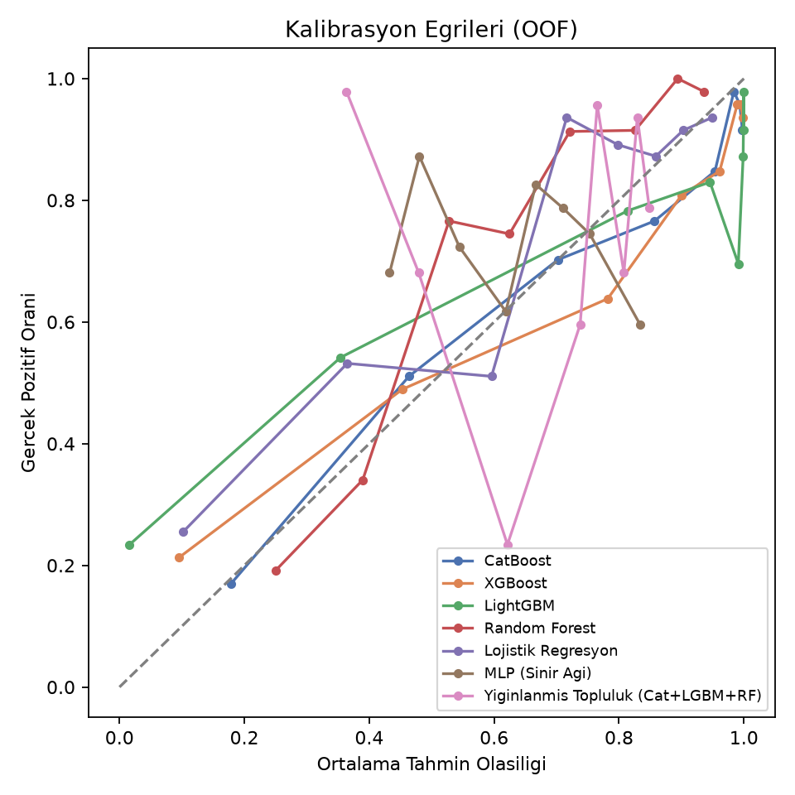
Kalibrasyon eğrileri Şekil 20'de verilmektedir.
Şekil 20. Kalibrasyon eğrileri. Kestirilen olasılıkların köşegenden sapması, Bölüm 3.7'de skorların operatöre kategori olarak sunulduğu göz önüne alındığında doğrudan karar kalitesini etkilemektedir.
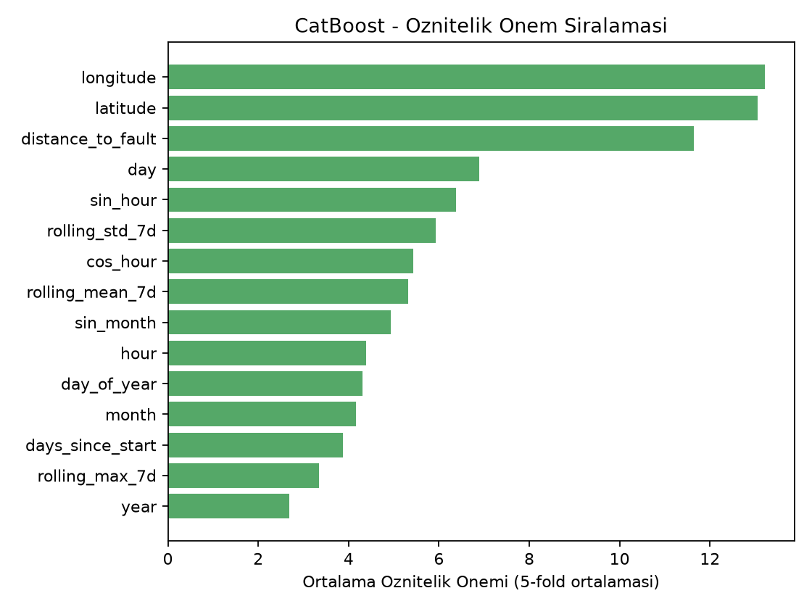
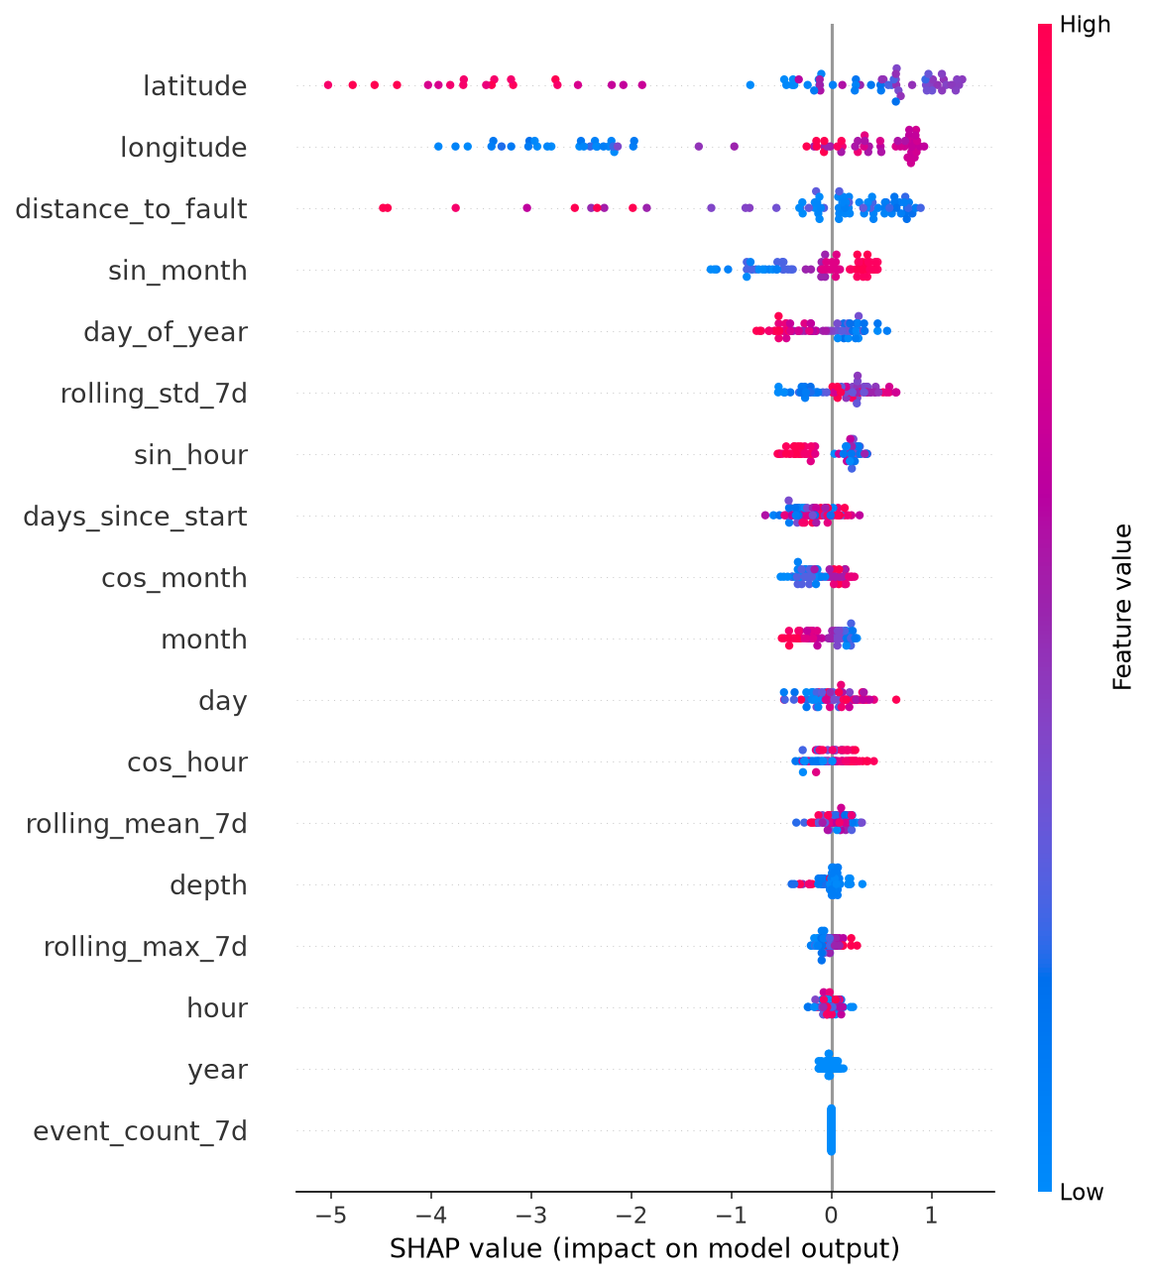
Öznitelik önemi ve SHAP değerleri Şekil 21'de özetlenmektedir.
Şekil 21. Esas alınan CatBoost modelinde öznitelik önemi (üstte) ve SHAP değerlerinin özeti (altta).
Karşılaştırma üç noktada sınırlıdır: (i) 454 kayıt, kat başına 75 sınama örneği anlamına gelmektedir ve kat standart sapmalarının büyüklüğü (0,04–0,27) doğrudan bu darlıktan doğmaktadır; (ii) katalogda artçı ayıklaması (declustering) yapılmamıştır, dolayısıyla ana şok–artçı dizilerinin zamansal özilintisi başarımı iyimser yönde sapmaya uğratıyor olabilir; (iii) Denklem (7)'deki uzman tanımlı risk ağırlıkları bu karşılaştırmaya dâhil değildir, duyarlılıkları Tablo 20'de iskelet hâlinde bırakılmıştır.

5. TARTIŞMA

5.1. Bulguların Değerlendirilmesi
Senaryo koşumunda görev orkestrasyonu katmanı, dokuz operasyon bölgesine dağılmış 18 afetzede için 18/18 başarılı ekip ataması üretmiş; kasıtlı olarak tetiklenen dokuz mükerrer sevk denemesinin dokuzu da engellenmiştir. Ölçülen büyüklük bir atama kalitesi değil, bir eşzamanlılık güvencesidir. Görev kilitleme mekanizması, iki ekibin aynı çağrıya aynı anda yönlendirilmesini engelleyen karşılıklı dışlamayı beklendiği biçimde sağlamaktadır. Afet müdahalesinde kaynak israfının yinelenen nedenlerinden biri mükerrer sevk olduğundan [5] bu güvence operasyonel açıdan anlamlıdır; ancak hangi ekibin hangi çağrıya atandığının en iyi atama olduğu iddia edilmemektedir.
Üretilen 18 güzergâhın hiçbiri kapanma kümesindeki bir kesimden geçmemiştir. Bölüm 4.5'te belirtildiği üzere bu sonuç, sert kapatmanın ilgili kenarları çizgeden çıkarması nedeniyle yapısal olarak beklenendir ve planlayıcının kendi kapanma modeline iç tutarlılığını gösterir.
Toplam müdahale süresi önerilen sistem için 206,6 dk, kapanma-bilgisiz naif ajan için 1641,0 dk ölçülmüştür. Farkın tek bir sayıyla raporlanması yanıltıcı olurdu; çünkü bileşenleri türdeş değildir. Denklem (11) uyarınca farkın 1360,0 dakikası ceza teriminden, 74,4 dakikası kat edilen yol farkından kaynaklanmaktadır. Tablo 17'deki tarama, kazanç oranının seçilen ceza süresine monoton bağlı olduğunu ve parametreden bağımsız tabanın %26,5 olduğunu göstermektedir. Bu ayrıştırma, kapanma farkındalığının katkısına ilişkin savunulabilir tek ifadenin alt sınır olduğunu ortaya koymaktadır.
Üretilen sentetik kapanma oranının (%0,6–4,5) EMSR648 referansındaki katı kural oranlarıyla (%1,52–1,71) aynı büyüklük mertebesinde olması, üreticinin gerçekçi olmayan bir yoğunluk üretmediğini gösteren bir tutarlılık kontrolüdür. Bölüm 4.3'te vurgulandığı üzere bu bir kalibrasyon değildir.
Kahramanmaraş AOI-04'te hiç "Destroyed" yol kesimi bulunmaması metodolojik olarak belirleyici bir gözlemdir: bina için yaygın olan ikili "ayakta–yıkık" kabulü yola doğrudan aktarılamaz [26]. Hasar derecesinin geçilebilirliğe eşlenmesi kaçınılmaz bir metodolojik seçimdir ve Bölüm 4.8'de gösterildiği gibi aynı yer gerçeğinden niteliksel olarak farklı iki erişilebilirlik tablosu doğurabilmektedir.

5.2. Çalışmanın Yazındaki Konumu
DamageScope [29] bölütleme, mekânsal haritalama ve web tabanlı görselleştirmeyi tek bir işlem hattında birleştirmekte, ancak zinciri görselleştirmede sonlandırmaktadır; güzergâh üretimi ve ekip sevki kapsam dışıdır. Bu çalışma aynı zincirin ucuna kapanma-farkında güzergâh ve kilitlemeli sevk katmanını eklemektedir.
Awan ve arkadaşlarının coğrafi bilgi sistemi tabanlı çerçevesi [5] aynı iki şehirde çalışmakta ve karşılaştırılabilir bir büyüklük raporlamaktadır: olayların Antakya'da %80'inde, Kahramanmaraş'ta %80'inde güzergâh değişmiştir. Ancak o çalışmada kapanma katmanı elle kurulmuştur. Benzer biçimde openrouteservice'in afet sürümü [30] sahada fiilen kullanılmış olmakla birlikte kapanmalar gönüllüler tarafından elle haritalanmaktadır. Bu çalışmanın hedeflediği fark, kapanma katmanının insan etiketlemesi yerine model çıktısından türetilmesidir; ancak bu hedef, Bölüm 5.3(a)'da belirtildiği üzere bu sürümde gerçekleştirilmemiştir.
Kapsam taraması [7], görsel tespit başarımı ile operasyonel ve yapısal performans arasındaki kopukluğu alanın açık boşluklarından biri olarak tanımlamaktadır. Bu çalışmada tanımlanan görev tabanlı değerlendirme protokolü bu boşluğa bir yanıt önerisidir; öneri, kapanma katmanı gerçek çıkarımdan türetilene kadar tamamlanmış sayılamaz.

5.3. Sınırlılıklar
(a) Bu koşuda kapanmalar sentetik olarak üretilmiştir; bölütleme çıkarımından türetilmemiştir. Oranın gerçekçiliği Bölüm 4.3'te denetlenmiş olsa da kapanmaların uzamsal dağılımı modelden gelmemektedir. Raporlanan süre farkları bölütleme başarımının bir ölçüsü değildir.
(b) Naif ajan karşılaştırmasındaki 20 dakikalık yeniden yönlenme cezası ölçülmüş değil, varsayılmış bir model parametresidir. Ayrıca R0 referansı, hiçbir bilgi almayan ve diğer ekiplerle bilgi paylaşmayan bir ajanı temsil etmektedir; gerçek operasyonda ekipler kapanma bildirimi yapmaktadır. Bu nedenle ölçülen fark bir üst sınır olarak okunmalıdır. Ara referanslar R1 ve R2 tanımlanmış ancak bu sürümde koşulmamıştır.
(c) Metin sınıflandırıcısı, altı ihbarın ikisini eleyerek sevk zincirine aktarmamıştır; her ikisi de hayati medikal çağrıdır. Gözlenen iki yanlış negatif, sınıflandırıcının hatasından çok eleme kuralının kategori bakımından asimetrik tasarımından kaynaklanmıştır; kural Bölüm 3.6'da düzeltilmiştir. Sınıflandırıcının kesinlik, duyarlılık ve F₁ değerleri henüz ölçülmemiştir.
(d) Metin zincirinin yanıt süresindeki iki mertebelik fark gerçek zamanlı kullanım için bir kısıttır; gecikmenin bileşenlerine ayrıştırılması bu sürümde yapılmamıştır.
(e) Cihaz pil durumu, güç modu ve haberleşme geri dönüş zinciri veri alanları olarak modellenmiş ve durum etiketi olarak sunulmuştur; fiziksel bir eşler arası taşıma katmanı uygulanmamıştır. Bu nedenle bu çalışmada haberleşme başarımına ilişkin herhangi bir ölçüm raporlanmamaktadır.
(f) Çok kipli füzyon bu sürümde uygulanmamıştır. Bölütleme, metin ve yer seviyesi kanıtlarının bütünsel bir yapısal hasar indeksine dönüştürülmesi gelecek çalışma olarak sunulmaktadır.
(g) Örneklem büyüklüğü (18 afetzede, 18 ekip, dokuz bölge) istatistiksel güç açısından sınırlıdır; tek koşumdan güven aralığı türetilememektedir. Görev başına eşleştirilmiş fark dağılımı ve etki büyüklüğü ölçütleri raporlanmamıştır. Bu nedenle çoklu tohumla tekrar protokolü tanımlanmıştır.
(h) Değerlendirme tek bir sismik olaya ve iki ile dayanmaktadır [1, 2]. Farklı sismik bölgelere ve kentsel dokulara genellenebilirlik sınanmamıştır; bu, kapsam taramasının [7] işaret ettiği alan yanlılığı uyarısıyla örtüşmektedir.
(i) Bölge mimarisi, bölge sınırını kesen güzergâhların doğrudan hesaplanmasına izin vermemektedir. Senaryodaki 18 sevkin tamamı bölge içindedir; iller veya ilçeler arası sevk sınanmamıştır.
(j) Yer seviyesi üç sınıflı çıktının EMS-98 dereceleriyle eşlenmesi bire bir değildir; özellikle G3–G4 sınırı tek bir dış cephe görüntüsünden güvenilir biçimde ayrılamamaktadır.
(k) Risk skorlaması bileşeni (Denklem 7) bu değerlendirmede kullanılmamıştır; ağırlıklar uzman tanımlıdır, duyarlılıkları ve olasılık kalibrasyonu ölçülmemiştir.
(l) EMSR648 hasar derecelendirmesi geçilebilirlik amacıyla üretilmemiştir; derece–geçilebilirlik eşlemesi doğrulanmamış bir varsayım katmanıdır. Bir yolun "Damaged" olarak derecelendirilmesi, o yolun ağır araç geçişine kapalı olduğu anlamına gelmediği gibi açık olduğu anlamına da gelmemektedir.
(m) Bölütleme karşılaştırmasının yol hasarı eksenine ait etiketli eğitim kümesi bu sürümde oluşturulmamıştır (Tablo 5); karşılaştırma bina hasarı ekseninde yürütülmüştür (Bölüm 4.2). Bina ekseninde elde edilen sıralamanın yol eksenine taşınabileceği varsayılamaz: yol hasarı ince ve uzun yapılı, bina hasarı ise yığınsal ve kompakt hedefler içerdiğinden kod çözücülerin göreli başarımı değişebilir. MiT kodlayıcısının dört kademeli yapısının beş kademeli kod çözücülere uyarlanması bir ön denemeyle doğrulanacaktır.
(n) Bölüm 3.7'de tanımlanan deprem risk sınıflandırması için katalog verisi üzerinde kümelenmeden arındırma (declustering) uygulanmamıştır; ana şok–artçı dizilerinin zamansal özilintisi Bölüm 4.11'de tartışıldığı üzere karşılaştırma sonuçlarını iyimser yönde saptırıyor olabilir.
(o) Bölüm 4.2'deki altı mimari karşılaştırmasında SegFormer satırı, diğer beş mimariden farklı bir bölme protokolüyle (iki katmanlı eğitim/doğrulama bölmesi, ayrılmış bir sınama kümesi olmaksızın) değerlendirilmiştir; bu nedenle SegFormer'in raporlanan en yüksek IoU_hasar değeri diğer beşiyle doğrudan karşılaştırılabilir değildir (Tablo 12 dipnotu).

5.4. Gelecek Çalışmalar
Öncelikli iş, kapanma katmanının bölütleme çıkarımından türetilerek görev tabanlı değerlendirmenin tamamlanmasıdır; bu adım Bölüm 5.3(a)'daki temel sınırlılığı kaldıracaktır. İkinci olarak, bulut ve duman koşullarında optik verinin yetersiz kaldığı durumlar için radar tabanlı her hava tespitinin [12, 13] optik kanalla birleştirilmesi planlanmaktadır. Üçüncü olarak, belirsizliğin niceliklendirilmesi ve açıklanabilir yapay zekâ bileşenlerinin eklenmesi, karar destek çıktılarının operatör tarafından sorgulanabilmesi için gereklidir. Dördüncü olarak, EMSR648'de bina verisi yol verisinden yaklaşık altı kat zengindir (1321 hasarlı bina, 207 hasarlı yol kesimi); bina hasarı modülünün eklenmesi hem daha güçlü bir denetimli eğitim tabanı hem de [22] ve [26] numaralı çalışmalarla doğrudan sayısal karşılaştırma imkânı sağlayacaktır. Beşinci olarak sevk katmanının eşzamanlılık denetiminden gerçek bir atama eniyilemesine genişletilmesi hedeflenmektedir. Son olarak R1 ve R2 ara referanslarının koşulması, kazanç iddiasının gerçek operasyonel tabana yaklaştırılması bakımından önceliklidir.
Tablo 23. Tamamlanacak başarım değerlendirmesinin eksenleri.
Değerlendirme ekseni | Ölçüt | Referans veri | Değer
Yol bölütlemesi | IoU_hasar, kesinlik, duyarlılık, F₁ | EMSR648 yol katmanı [8] | [ÖLÇÜLECEK]
Yer seviyesi hasar tespiti | mAP@0,5 ve mAP@0,5:0,95 | Etiketli saha test kümesi | [ÖLÇÜLECEK]
Metin sınıflandırma | Kesinlik, duyarlılık, F₁ (beş üst kategori) | Elle etiketlenmiş ihbar kümesi | Beş üst kategori üzerinde ölçülmemiştir; çok etiketli alt kategori kümesinde ön kıyaslama yapılmıştır (n_test = 305): BERTurk mikro-F₁ = 0,825, makro-F₁ = 0,472
Risk skorlaması | PR-AUC, temel oran, kalibrasyon hatası | Artçı ayıklanmış katalog | Artçı ayıklaması yapılmamış katalogda ön kıyaslama (n = 454, temel oran 0,687, 5 katlı ileri yürüyen bölme): CatBoost PR-AUC = 0,901, ROC-AUC = 0,846 ± 0,093, Brier = 0,137
Çok mimarili kıyaslama — yol | IoU_hasar (altı mimari) | Etiketli yol hasarı kümesi (Tablo 5) | [ÖLÇÜLECEK]
Çok mimarili kıyaslama — bina | IoU_hasar (altı mimari) | KATE-CD [56] + MEDBFS [57] | Ölçülmüştür (Tablo 12); kodlayıcı sabitlemesi, mekânsal blok bölmesi ve çoklu tohum tekrarı ile yenilenecektir
Bölgeler arası genelleme | IoU_hasar kaybı | Karşı il | [ÖLÇÜLECEK]
Görev tabanlı değerlendirme | Ulaşım süresi, ulaşılamayan afetzede sayısı | Model türevli kapanma katmanı | [ÖLÇÜLECEK]

Hiçbir hücre kestirim değeriyle doldurulmamıştır.

6. SONUÇ
Bu çalışmada, 6 Şubat 2023 Kahramanmaraş depremleri bağlamında, uydu görüntüsünden yol hasarı bölütlemesi, yer seviyesi hasar tespiti, Türkçe metin analizi, kapanma-farkında güzergâh üretimi ve görev orkestrasyonunu tek bir işlem hattında birleştirmeye yönelik QuakeMind karar destek mimarisi sunulmuştur. Bölge tabanlı çizge mimarisi sayesinde sistem, il ölçeğinde tek bir çizgenin kurulamadığı koşullarda ilçe ölçeğinde işletilebilmektedir.
Ölçülen sonuçlar üç başlıkta toplanmaktadır. Birincisi sevk katmanının eşzamanlılık güvencesidir: 18 afetzede için 18/18 atama tamamlanmış, dokuz mükerrer sevk denemesinin tamamı engellenmiştir. İkincisi güzergâh iç tutarlılığıdır: üretilen 18 güzergâhın hiçbiri kapalı bir kesimden geçmemiştir; bu bulgu planlayıcının kendi kapanma modeliyle tutarlılığının denetimidir. Üçüncüsü süre farkıdır: toplam müdahale süresi 206,6 dakikaya karşılık kapanma-bilgisiz ajanda 1641,0 dakika ölçülmüş, aradaki 1434,4 dakikalık farkın 1360,0 dakikasının yeniden yönlenme ceza varsayımından kaynaklandığı belirlenmiş ve parametreden bağımsız bileşen 74,4 dakika olarak ayrıca raporlanmıştır.
Metodolojik açıdan en aktarılabilir gözlem, Kahramanmaraş AOI-04'te hiç "Destroyed" yol kesimi bulunmamasıdır. Bu gözlem, yol hasarının ikili bir geçilebilirlik değişkeni olarak modellenemeyeceğini ve hasar derecesi ile geçilebilirlik arasındaki eşlemenin açıkça gerekçelendirilmesi gereken bir tasarım kararı olduğunu ortaya koymaktadır. Aynı yer gerçeği katmanından, seçilen kurala göre bir ilde 134 kapanma ya da hiç kapanma elde edilebilmektedir.
Ölçülemeyenler de aynı açıklıkla belirtilmelidir. Yer seviyesi tespit başarımı, kapanma katmanının yer gerçeğine göre değerlendirilmesi ve bölgeler arası genelleme bu sürümde ölçülmemiştir; ilgili tablolar iskelet hâlinde bırakılmış ve hiçbir hücre kestirimle doldurulmamıştır. Çok mimarili bölütleme kıyaslaması, metin sınıflandırma ve risk skorlaması ölçülmüş; ancak üçü de hedef protokolden ayrılan koşullarda üretildiği için (bölütlemede yol yerine bina hasarı görevi ve sabitlenemeyen kodlayıcı, metinde beş üst kategori yerine çok etiketli alt kategori kümesi, risk skorlamasında artçı ayıklaması yapılmamış katalog) nihai değerler değil ön bulgular olarak sunulmaktadır. Kapanma katmanı bölütleme çıkarımından türetilmediği için, çalışmanın merkezî önerisi olan görev tabanlı değerlendirme bu sürümde bir protokol tanımı olarak sunulmaktadır. Ayrıca metin sınıflandırıcı, altı ihbardan ikisini eleyerek sevk zincirine aktarmamıştır; senaryo kurgusunda paralel acil çağrı kaydı bulunduğu için zincir kesintiye uğramamış olsa da bu gözlem, kanal çeşitliliğinin bir emniyet gereksinimi olabileceğini düşündürmektedir.
Bu çerçevede çalışmanın katkısı, yeni bir mimari önerisi olarak değil, afet müdahale zincirinin görsel tespitten ekip sevkine kadar kurulabildiğinin gösterilmesi ve bu zincirin başarımının bölütleme ölçütleri yerine görev sonucu üzerinden ölçülmesine imkân veren bir protokolün tanımlanması olarak sunulmaktadır.
Son olarak, buradaki hiçbir bulgu otomatik karar verme lehine bir iddia taşımamaktadır. Yanlış negatif gözlemi, gecikme değişkenliği ve kapanma katmanının henüz model çıktısından türetilmemiş olması birlikte değerlendirildiğinde, sistemin işlevi uzmanın önüne öncelik sıralanmış ve gerekçelendirilmiş bir seçenek kümesi koymaktır. Nihai sorumluluk, afet yönetiminde yapay zekâ uygulamalarına ilişkin yerleşik değerlendirmede belirtildiği gibi [7], karar veren uzmanda kalmaktadır.

TEŞEKKÜR
Bu çalışma, TÜBİTAK 2209-A Üniversite Öğrencileri Araştırma Projeleri Destekleme Programı kapsamında [PROJE NUMARASI EKLENECEK] numaralı proje ile desteklenmiştir. Yazarlar, EMSR648 aktivasyonu kapsamındaki hasar derecelendirme haritalarını açık erişime sunan Copernicus Acil Durum Yönetimi Servisi'ne, Open Data Programı ile afet sonrası görüntüleri erişilebilir kılan Maxar Technologies'e ve yol ağı verisini sağlayan OpenStreetMap katkıcılarına teşekkür eder.

ETİK STANDARTLARIN BEYANI
Bu çalışmada kullanılan tüm veriler açık erişimli kaynaklardan elde edilmiştir. Senaryo kapsamındaki afetzede, ekip ve karargâh kayıtları sentetik olarak üretilmiştir; gerçek kişilere ait veri içermemektedir. Çalışma insan veya hayvan denekler üzerinde deney içermemektedir.

YAZARLARIN KATKILARI
[YAZAR ADI 1]: Kavramsallaştırma, yöntem tasarımı, yazılım geliştirme (bölütleme ve güzergâh modülleri), deneylerin yürütülmesi, özgün taslağın yazımı.
[YAZAR ADI 2]: Veri derleme ve ön işleme, doğrulama, görselleştirme, taslağın gözden geçirilmesi.
[YAZAR ADI 3]: Türkçe metin analizi bileşeninin geliştirilmesi ve etiketleme protokolünün tasarımı.
[YAZAR ADI 4]: Danışmanlık, proje yönetimi, denetim, taslağın eleştirel gözden geçirilmesi.
Tüm yazarlar makalenin yayımlanan hâlini okumuş ve onaylamıştır.

ÇIKAR ÇATIŞMASI
Bu çalışmada herhangi bir çıkar çatışması yoktur.

VERİ ERİŞİLEBİLİRLİĞİ
Bu çalışmada kullanılan yer gerçeği verileri açık erişimlidir: Copernicus EMS EMSR648 aktivasyonuna ait AOI-04 ve AOI-11 hasar derecelendirme katmanları [8], Maxar Open Data Programı görüntüleri [46], Esri World Imagery Wayback arşivi [45], OpenAerialMap [47] ve OpenStreetMap yol ağı verisi [44]. Platform kaynak kodu, senaryo koşum yapılandırmaları ve koşum çıktıları [DEPO ADRESİ EKLENECEK] adresinde erişime açılacaktır.

KAYNAKLAR
[1] AFAD, "06 Şubat 2023 Pazarcık (Kahramanmaraş) Mw 7.7 ve Elbistan (Kahramanmaraş) Mw 7.6 Depremlerine İlişkin Ön Değerlendirme Raporu", T.C. İçişleri Bakanlığı Afet ve Acil Durum Yönetimi Başkanlığı, Ankara, (2023).
[2] Boğaziçi Üniversitesi Kandilli Rasathanesi ve Deprem Araştırma Enstitüsü, "06 Şubat 2023 Depremleri Basın Bülteni", Bölgesel Deprem-Tsunami İzleme Merkezi, İstanbul, (2023).
[3] Özmen, A., Maraş, M. M., Ayaz, Y., Sayın, E., "Assessments of masonry buildings and historical structures during the 2020 Sivrice-Elazığ earthquake", Periodica Polytechnica Civil Engineering, 67 (2): 530-544, (2023).
[4] FEMA, "HAZUS Earthquake Model Technical Manual 4.2 SP3", Federal Emergency Management Agency, Washington DC, (2020).
[5] Awan, H. H., Kabdrakhmanova, M., Varol, H. A., Karaca, F., "A GIS-based emergency response and management support framework for earthquake crisis: A case study of Antakya and Kahramanmaraş earthquake in Turkey", International Journal of Disaster Risk Reduction, 111: 104706, doi:10.1016/j.ijdrr.2024.104706, (2024).
[6] Grünthal, G. (ed.), "European Macroseismic Scale 1998 (EMS-98)", Cahiers du Centre Européen de Géodynamique et de Séismologie, Luxembourg, (1998).
[7] Aydın, S. B., Gönen, S., Tekin, B., Pelà, L., Çağlayan, S., "AI-driven post-earthquake rapid structural damage assessment: A scoping review of component-level and holistic approaches", Archives of Computational Methods in Engineering, doi:10.1007/s11831-026-10556-0, (2026, çevrimiçi erken yayın).
[8] Copernicus Emergency Management Service, "EMSR648: Earthquake in Türkiye — Damage Grading Products, AOI-04 Kahramanmaraş and AOI-11 Hatay", European Commission, (2023).
[9] Gupta, R., Hosfelt, R., Sajeev, S., Patel, N., Goodman, B., Doshi, J., Heim, E., Choset, H., Gaston, M., "Creating xBD: A dataset for assessing building damage from satellite imagery", Proceedings of the IEEE/CVF Conference on Computer Vision and Pattern Recognition Workshops (CVPRW), 10-17, (2019).
[10] Liu, Y., Zhang, K., Guan, C., Zhang, S., Li, H., Wan, W., Sun, J., "Building change detection in earthquake: A multiscale interaction network with offset calibration and a dataset", IEEE Transactions on Geoscience and Remote Sensing, 62: 1-17, (2024).
[11] Ekkazan, C., Karslıgil, M. E., "TE23D: A dataset for earthquake damage assessment and evaluation", IEEE Journal of Selected Topics in Applied Earth Observations and Remote Sensing, 18: 3852-3863, (2025).
[12] Chen, H., Song, J., Dietrich, O., Broni-Bediako, C., Xuan, W., Wang, J., Shao, X., Wei, Y., Xia, J., Lan, C., Schindler, K., Yokoya, N., "BRIGHT: A globally distributed multimodal building damage assessment dataset with very-high-resolution for all-weather disaster response", Earth System Science Data, 17: 6217-6253, doi:10.5194/essd-17-6217-2025, (2025).
[13] Russo, L., Tapete, D., Ullo, S. L., Gamba, P., "A deep learning framework for building damage assessment using VHR SAR and geospatial data: Demonstration on the 2023 Türkiye earthquake", arXiv preprint arXiv:2506.22338, (2025).
[14] Ronneberger, O., Fischer, P., Brox, T., "U-Net: Convolutional networks for biomedical image segmentation", Lecture Notes in Computer Science, 9351: 234-241, (2015).
[15] Chaurasia, A., Culurciello, E., "LinkNet: Exploiting encoder representations for efficient semantic segmentation", IEEE Visual Communications and Image Processing (VCIP), 1-4, (2017).
[16] Lin, T. Y., Dollár, P., Girshick, R., He, K., Hariharan, B., Belongie, S., "Feature pyramid networks for object detection", Proceedings of the IEEE Conference on Computer Vision and Pattern Recognition (CVPR), 936-944, (2017).
[17] Zhao, H., Shi, J., Qi, X., Wang, X., Jia, J., "Pyramid scene parsing network", Proceedings of the IEEE Conference on Computer Vision and Pattern Recognition (CVPR), 6230-6239, (2017).
[18] Chen, L. C., Zhu, Y., Papandreou, G., Schroff, F., Adam, H., "Encoder-decoder with atrous separable convolution for semantic image segmentation", Proceedings of the European Conference on Computer Vision (ECCV), 801-818, (2018).
[19] Xie, E., Wang, W., Yu, Z., Anandkumar, A., Álvarez, J. M., Luo, P., "SegFormer: Simple and efficient design for semantic segmentation with transformers", Advances in Neural Information Processing Systems (NeurIPS), 34: 12077-12090, (2021).
[20] Cheng, B., Misra, I., Schwing, A. G., Kirillov, A., Girdhar, R., "Masked-attention mask transformer for universal image segmentation", Proceedings of the IEEE/CVF Conference on Computer Vision and Pattern Recognition (CVPR), 1290-1299, (2022).
[21] Kerssies, T., Cavagnero, N., Hermans, A., Norouzi, N., Averta, G., Leibe, B., Dubbelman, G., de Geus, D., "Your ViT is secretly an image segmentation model", Proceedings of the IEEE/CVF Conference on Computer Vision and Pattern Recognition (CVPR), (2025).
[22] Haciefendioğlu, K., Başağa, H. B., Kahya, V., Özgan, K., Altunışık, A. C., "Automatic detection of collapsed buildings after the 6 February 2023 Türkiye earthquakes using post-disaster satellite images with deep learning-based semantic segmentation models", Buildings, 14 (3): 582, (2024).
[23] Qu, C., Jiang, J., Wu, Z., Hassan, T., Wang, W., Miao, Z., Tang, H., Liu, K., Wu, L., "Vector-guided post-earthquake damaged road extraction using diffusion-augmented remote sensing imagery", Remote Sensing, 18 (4): 613, doi:10.3390/rs18040613, (2026).
[24] Zhang, S., He, X., Xue, B., Wu, T., Ren, K., Zhao, T., "Segment-anything embedding for pixel-level road damage extraction using high-resolution satellite images", International Journal of Applied Earth Observation and Geoinformation, 131: 103985, doi:10.1016/j.jag.2024.103985, (2024).
[25] Cha, J., Lee, S., Kim, H.-K., "Deep learning-based detection and assessment of road damage caused by disaster with satellite imagery", Applied Sciences, 15 (14): 7669, doi:10.3390/app15147669, (2025).
[26] Huang, H., Liu, C., Zhang, D., Patel, S., Masalava, A., Sadak, S., Babolhavaeji, P., Low, W., Roozbahani, M. M., Frost, J. D., "EIDSeg: A pixel-level semantic segmentation dataset for post-earthquake damage assessment from social media images", Proceedings of the Fortieth AAAI Conference on Artificial Intelligence (AAAI-26), 38589-38597, arXiv:2511.06456, (2026).
[27] Alam, F., Alam, T., Hasan, M. A., Hasnat, A., Imran, M., Ofli, F., "MEDIC: A multi-task learning dataset for disaster image classification", arXiv preprint arXiv:2108.12828, (2021).
[28] Zhang, D., Huang, H., Smith, N. S., Roy, N., Frost, J. D., "From pixels to damage severity: Estimating earthquake impacts using semantic segmentation of social media images", arXiv preprint arXiv:2507.02781, (2025).
[29] Al Shafian, S., He, C., Hu, D., "DamageScope: An integrated pipeline for building damage segmentation, geospatial mapping, and interactive web-based visualization", Remote Sensing, 17 (13): 2267, doi:10.3390/rs17132267, (2025).
[30] HeiGIT, "Disaster openrouteservice to support the response efforts to the Türkiye/Syria earthquake", Heidelberg Institute for Geoinformation Technology, (2023).
[31] Kowsari, F., "Reliability boundaries under synthetic post-earthquake road disruption: A reproducible graph-based Monte Carlo study of emergency-response accessibility in Beykoz, Istanbul", Engineering Archive (engrXiv) preprint 7979, (2026).
[32] Schweter, S., "BERTurk — BERT models for Turkish", Zenodo, (2020).
[33] Devlin, J., Chang, M. W., Lee, K., Toutanova, K., "BERT: Pre-training of deep bidirectional transformers for language understanding", Proceedings of NAACL-HLT, 4171-4186, (2019).
[34] He, K., Zhang, X., Ren, S., Sun, J., "Deep residual learning for image recognition", Proceedings of the IEEE Conference on Computer Vision and Pattern Recognition (CVPR), 770-778, (2016).
[35] Lin, T. Y., Goyal, P., Girshick, R., He, K., Dollár, P., "Focal loss for dense object detection", Proceedings of the IEEE International Conference on Computer Vision (ICCV), 2980-2988, (2017).
[36] Milletari, F., Navab, N., Ahmadi, S. A., "V-Net: Fully convolutional neural networks for volumetric medical image segmentation", Fourth International Conference on 3D Vision (3DV), 565-571, (2016).
[37] Rahnemoonfar, M., Chowdhury, T., Murphy, R., "RescueNet: A high resolution UAV semantic segmentation dataset for natural disaster damage assessment", Scientific Data, 10: 913, (2023).
[38] Gao, Y., Mosalam, K. M., "PEER Hub ImageNet: A large-scale multiattribute benchmark data set of structural images", Journal of Structural Engineering, 146 (10): 04020198, (2020).
[39] Gao, Y., Mosalam, K. M., "Deep transfer learning for image-based structural damage recognition", Computer-Aided Civil and Infrastructure Engineering, 33 (9): 748-768, (2018).
[40] Jocher, G., Chaurasia, A., Qiu, J., "Ultralytics YOLOv8", açık kaynak yazılım, (2023).
[41] Dijkstra, E. W., "A note on two problems in connexion with graphs", Numerische Mathematik, 1: 269-271, (1959).
[42] Hart, P. E., Nilsson, N. J., Raphael, B., "A formal basis for the heuristic determination of minimum cost paths", IEEE Transactions on Systems Science and Cybernetics, 4 (2): 100-107, (1968).
[43] Boeing, G., "OSMnx: New methods for acquiring, constructing, analyzing, and visualizing complex street networks", Computers, Environment and Urban Systems, 65: 126-139, (2017).
[44] OpenStreetMap Katkıcıları, "OpenStreetMap", https://www.openstreetmap.org, (2023).
[45] Esri, "World Imagery Wayback", https://livingatlas.arcgis.com/wayback, (2023).
[46] Maxar Technologies, "Open Data Program — Turkey Earthquake 2023", https://www.maxar.com/open-data, (2023).
[47] OpenAerialMap, "OpenAerialMap", https://openaerialmap.org, (2023).
[48] Prokhorenkova, L., Gusev, G., Vorobev, A., Dorogush, A. V., Gulin, A., "CatBoost: Unbiased boosting with categorical features", Advances in Neural Information Processing Systems (NeurIPS), 31: 6638-6648, (2018).
[49] Loshchilov, I., Hutter, F., "Decoupled weight decay regularization", International Conference on Learning Representations (ICLR), (2019).
[50] Joulin, A., Grave, E., Bojanowski, P., Mikolov, T., "Bag of tricks for efficient text classification", Proceedings of the 15th Conference of the European Chapter of the Association for Computational Linguistics (EACL), 427-431, (2017).
[51] Jiang, Z., Yu, W., Zhou, D., Chen, Y., Feng, J., Yan, S., "ConvBERT: Improving BERT with span-based dynamic convolution", Advances in Neural Information Processing Systems (NeurIPS), 33: 12837-12848, (2020).
[52] Sanh, V., Debut, L., Chaumond, J., Wolf, T., "DistilBERT, a distilled version of BERT: smaller, faster, cheaper and lighter", arXiv:1910.01108, (2019).
[53] Breiman, L., "Random forests", Machine Learning, 45 (1): 5-32, (2001).
[54] Chen, T., Guestrin, C., "XGBoost: A scalable tree boosting system", Proceedings of the 22nd ACM SIGKDD International Conference on Knowledge Discovery and Data Mining, 785-794, (2016).
[55] Ke, G., Meng, Q., Finley, T., Wang, T., Chen, W., Ma, W., Ye, Q., Liu, T. Y., "LightGBM: A highly efficient gradient boosting decision tree", Advances in Neural Information Processing Systems (NeurIPS), 30: 3146-3154, (2017).
[56] Musaoğlu, N., Ozaydin, E., Amirgan, B., Taskin, G., Nayir, H., Kaya, H., "KATE-CD: High-resolution change detection dataset from the 2023 Earthquake in Kahramanmaraş, Türkiye", Journal of Applied Remote Sensing, 19 (4): 044508, doi:10.1117/1.JRS.19.044508, (2025). Veri kümesi: https://huggingface.co/datasets/CSCRS/kate-cd.
[57] Gao, G., Wang, F., Wang, Z., Zhao, Q., Wang, L., Zhu, J., Liu, W., Qin, G., Hou, Y., "Multi-Scale Earthquake Damaged Building Feature Set (MEDBFS)", Data, 9 (7): 88, doi:10.3390/data9070088, (2024).
[58] AFAD Deprem Dairesi Başkanlığı, "Deprem Kataloğu (Event Catalog)", T.C. İçişleri Bakanlığı Afet ve Acil Durum Yönetimi Başkanlığı, https://deprem.afad.gov.tr/event-catalog, (Erişim tarihi: 2026).
[59] Paszke, A., Gross, S., Massa, F., Lerer, A., Bradbury, J., Chanan, G., Killeen, T., Lin, Z., Gimelshein, N., Antiga, L., Desmaison, A., Kopf, A., Yang, E., DeVito, Z., Raison, M., Tejani, A., Chilamkurthy, S., Steiner, B., Fang, L., Bai, J., Chintala, S., "PyTorch: An Imperative Style, High-Performance Deep Learning Library", Advances in Neural Information Processing Systems (NeurIPS), 32, doi:10.48550/arXiv.1912.01703, (2019).
[60] Yakubovskiy, P., "Segmentation Models Pytorch", GitHub deposu, https://github.com/qubvel/segmentation_models.pytorch, (2020).
[61] Wolf, T., Debut, L., Sanh, V., Chaumond, J., Delangue, C., Moi, A., Cistac, P., Rault, T., Louf, R., Funtowicz, M., Brew, J., "Transformers: State-of-the-Art Natural Language Processing", Proceedings of the 2020 Conference on Empirical Methods in Natural Language Processing: System Demonstrations, 38-45, doi:10.18653/v1/2020.emnlp-demos.6, (2020).
[62] Hagberg, A. A., Schult, D. A., Swart, P. J., "Exploring Network Structure, Dynamics, and Function using NetworkX", Proceedings of the 7th Python in Science Conference (SciPy2008), 11-15, doi:10.25080/TCWV9851, (2008).
[63] PostGIS Project Steering Committee ve Katkıcıları, "PostGIS: Spatial and Geographic Objects for PostgreSQL", https://postgis.net, (Erişim tarihi: 2026).

